**PENGARUH APLIKASI MANAGEMENT TERHADAP SETIAP TRANSAKSI YANG TERJADI DIDALAM SEBUAH KOST DAN MEMBANTU PROMO KOST DIDALAM APLIKASI**

**Laporan *Enrichment Program***

**3+1 Entrepreneurship Track**

**DISUSUN OLEH :**

**HENGKY GUNAWAN SALIM 2101657700**

**TENDY SANDRO 2101640845**

**HENDRAWAN 2101639061**



**Information Systems**

**Information Systems Study Program**

**School of Information System**

**UNIVERSITAS BINA NUSANTARA**

**JAKARTA**

**2021**

**PENGARUH APLIKASI MANAGEMENT TERHADAP SETIAP TRANSAKSI YANG TERJADI DIDALAM SEBUAH KOST DAN MEMBANTU PROMO KOST DIDALAM APLIKASI**

# **Laporan Enrichment Program**

**3+1 Entrepreneurship Track**

**Diajukan sebagai salah satu syarat**

**Untuk kelulusan mata kuliah *Enrichment Program***

**Oleh:**

**HENGKY GUNAWAN SALIM 2101657700**

**HENDRAWAN 2101639061**

**TENDY SANDRO 2101640845**



**Information Systems**

**Information Systems Study Program**

**School of Information Systems**

**UNIVERSITAS BINA NUSANTARA**

**JAKARTA**

**2021**

**Universitas Bina Nusantara**

# **Pernyataan Laporan *Enrichment Program***

***ENTREPRENEURSHIP Track***

**Pernyataan Penyusunan Laporan *Enrichment Program***

**Kami,**

**Hengky Gunawan Salim 2101680483**

**Hendrawan 2101639061**

**Tendy Sandro 2101640845**

**dengan ini menyatakan bahwa Laporan *Enrichment Program* yang berjudul:**

**“PENGARUH APLIKASI MANAGEMENT TERHADAP SETIAP TRANSAKSI YANG TERJADI DIDALAM SEBUAH KOST DAN MEMBANTU PROMO KOST DIDALAM APLIKASI”**

**Adalah benar hasil karya Kami dan belum pernah diajukan sebagai karya ilmiah ,sebagian atau seluruhnya , atas nama Kami atau pihak lain.**

|  |  |  |
| --- | --- | --- |
|  |  |  |
| **Hengky Gunawan Salim** | **Hendrawan** | **Tendy Sandro** |  |
| **2101680483** | **2101639061** | **2101640845** |  |
|  |  |  |  |

**Disetujui oleh Dosen Pembimbing Universitas, Pembimbing Lapangan , dan**

***Head of Information Systems Program***

|  |  |
| --- | --- |
|  |  |
| **Dr. Erwin Halim, SPt., M.M.**  **D3328** | **Hans Daniel, S.Kom., MMSI**  **Pembimbing Lapangan** |
|  |  |
|  |  |

**Dr.Yohannes Kurniawan, S.Kom., SE., MMSI**

***Head of Information Systems Program***

**KATA PENGANTAR**

Puji syukur kehadirat Tuhan Yang Maha Kuasa atas izin dan karunia-Nya, sehingga laporan yang berjudul “PENGARUH APLIKASI MANAGEMENT TERHADAP SETIAP TRANSAKSI YANG TERJADI DIDALAM SEBUAH KOST DAN MEMBANTU PROMO KOST DIDALAM APLIKASI” ini dapat terselesaikan dengan tepat waktu tanpa kurang suatu apa pun.

Selama proses Enricment program ini, Penulis mendapatkan dukungan dan bimbingan dari banyak pihak, oleh karena itu penulis ingin mengucapkan terima kasih kepada :

1. Bapak Yakob Utama Chandra, S.E., MMSI, Selaku Enrichment Program Coordinator.
2. Bapak Dr. Erwin Halim, SPt., M.M, Selaku dosen pembimbing penulis yang sudah memberikan bimbingan, arahan dan asistensi selama penulis menyelesaikan masa Enrichment Program ini.
3. Bapak Hans Daniel, S.Kom., MMSI., Selaku pembimbing dan coach penulis yang sudah memberikan bimbingan, arahan dan asistensi selama penulis menyelesaikan masa Enrichment Program ini.

Penulis menyadari bahwa banyak kekurangan dalam melaksanakan Enrichment Program ini dan masih jauh dari kata sempurna. Penulis mohon maaf atas kesalahan dan kekurangan yang pernah dilakukan oleh penulis, Oleh karena itu, besar harapan penulis agar pembaca berkenan memberikan masukan dan kritikan untuk menyempurnakan laporan ini. Penulis berterimakasih sekali lagi kepada semua pihak yang telah membantu penulis, dan semoga laporan ini dapat dipahami dengan mudah bagi yang membacanya.

Jakarta, 31 Januari 2021



Tendy Sandro

**DAFTAR ISI**

**Laporan Enrichment Program** i

**Pernyataan Laporan *Enrichment Program*** ii

**BAB 1** 1

**PENDAHULUAN** 1

**1.1.** **Profil dan Bidang Usaha** 1

**1.2 Latar Belakang Usaha** 2

**BAB 2 : PERSIAPAN DAN EKSEKUSI USAHA** 3

**2.1. Kegiatan yang dilakukan sesuai *Learning Plan*** 3

**2.2. Target Segment** 9

**2.3. Minimum Viable Business Product** 10

**2.4. Business Model** 12

**2.5. Pivoting Business Model** 12

**2.6. Form SRL** 13

**2.7. Laporan Bulanan** 22

2.1.1 Bulan September 22

2.1.2 Bulan Oktober 22

2.1.3 Bulan November 23

2.1.4 Bulan Desember 23

2.1.5 Bulan Januari 24

**BAB 3 : KESIMPULAN** 25

**REFERENSI** 26

**LAMPIRAN** 27

**Lampiran I.** LogBook Entrepreneurship 27

**Lampiran II.** Tampilan Produk 53

**Lampiran III.** Intensive Coaching Activity Report 75

# **BAB 1**

# **PENDAHULUAN**

## **Profil dan Bidang Usaha**

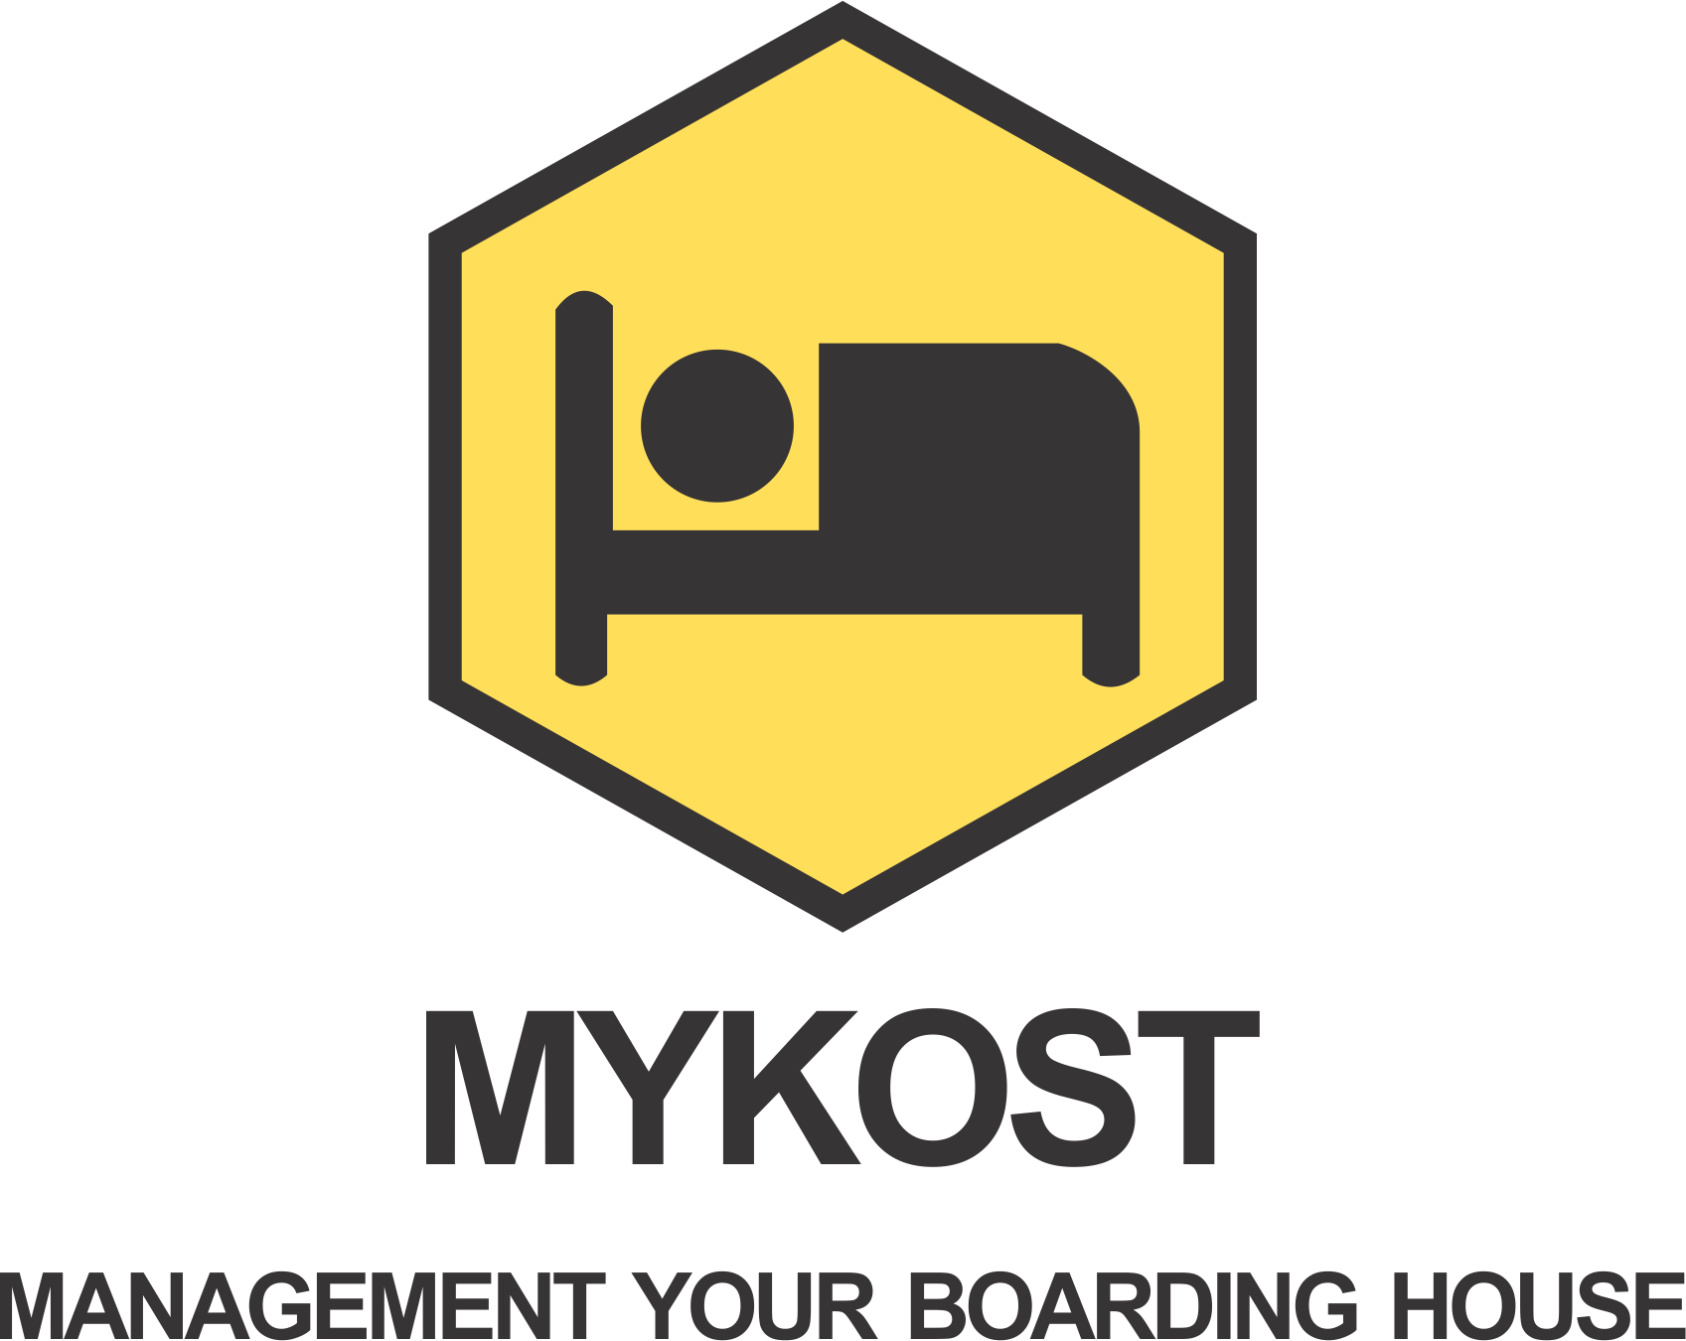

Gambar 1.1 Logo MyKost

Nama Perusahaan : MYKost

Alamat : Binus Incubator, Beehub Binus Anggrek

Email : mykost6@gmail.com

Nomor Telepon : +628987759493

Tim ini dibangun dan di pimpin 3 individu dengan pemikiran yang sama atas masalah kos yang ada di Jakarta, individu tersebut yaitu Hengky Gunawan Salim selaku *Chief Executive Officer* (CEO), Hendrawan selaku presiden direktur dan Tendy Sandro selaku wakil presiden direktur.

MYKost adalah perusahaan yang menyediakan pelayanan pencarian, pengelolaan, dan juga pemasaran kost berbasis aplikasi yang memberikan data dan informasi suatu kost secara detail. Bergerak sebagai jembatan yang menghubungkan antara pencari kost dengan pemilik kost maupun penghuni dengan pemilik kost. Yang mana pemilik kost dapat memasarkan serta mengelola kostnya melalui aplikasi. Sedangkan penghuni atau pencari kost dapat menggunakan aplikasi MYKost untuk mencari kost dan juga komplain secara langsung kepada pemilik kost.

## **1.2 Latar Belakang Usaha**

Kost merupakan tinggal di rumah orang lain dengan atau tanpa makan (dengan membayar setiap bulan ataupun bisa dengan pertahun). Yang biasa melakukan untuk tempat tinggal sementara bagi orang yang merantau atau orang yang rumahnya jauh dari tempat tujuan rutinitas sehari-hari khususnya mahasiswa. Seiring bertambahnya penduduk di Kota Jakarta, sering kali orang-orang yang mencari tempat kos mengalami kendala. Kendala yang banyak dialami antara lain jumlah peminat yang banyak tidak sebanding dengan pertumbuhan tempat kost itu sendiri. Selain itu pencari tempat kos adalah mayoritas orang-orang yang baru pindah ke kota Jakarta yang belum mengenas wilayah di kota Jakarta dengan baik sehingga informasi yang lengkap mengenai tempat kos mutlak dibutuhkan, dan ada beberapa problem yang terjadi selama didalam kos. (data yang didapat dari sekitaran teman-teman, dan salah satu anggota kelompok).

MYKost merupakan aplikasi yang berbasis mobile yang dibuat dan dikembangkan untuk mempermudah sebagai penghuni yang ingin mendapatkan kos dan sebagai pemilik melakukan promosi kos serta dapat melakukan management kos agar mempermudah dalam managerial seluruh kos.

Pada masa Covid-19 seperti sekarang, kos sangat berimbas sehingga dengan adanya MYKost dapat membantu pihak pemilik kos untuk melakukan promosi dan membantu management kos yang sedang berjalan sehingga dapat mempermudah pihak kos.

# **BAB 2 : PERSIAPAN DAN EKSEKUSI USAHA**

## **2.1. Kegiatan yang dilakukan sesuai *Learning Plan***

Bulan Pertama (September)

Pada awal bulan September, kami menyelesaikan pembuatan prototype yang telah kami buat pada bulan sebelumnya. Kemudian kami juga mulai mempersiapkan pembuatan aplikasi, yaitu memulai pembuatan icon, logo dll. Berikut prototypenya,

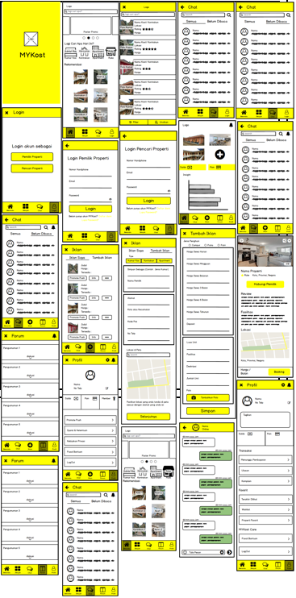

Gambar 2.1.1 Tampilan isi prototype mykost.

Bulan Kedua (Oktober)

Pada bulan kedua, kami mencari aplikasi developer untuk membuat aplikasi yang telah kami rancang prototypenya. Kami menemukan beberapa developer, dan akhirnya kami memilih salah satu developer yang sesuai dengan kebutuhan kami. Selagi developer mengerjakan pembuatan aplikasi, kami melakukan pengumpulan data kos di jakarta. Berikut beberapa tampilan mentah yang dibuat oleh developer.

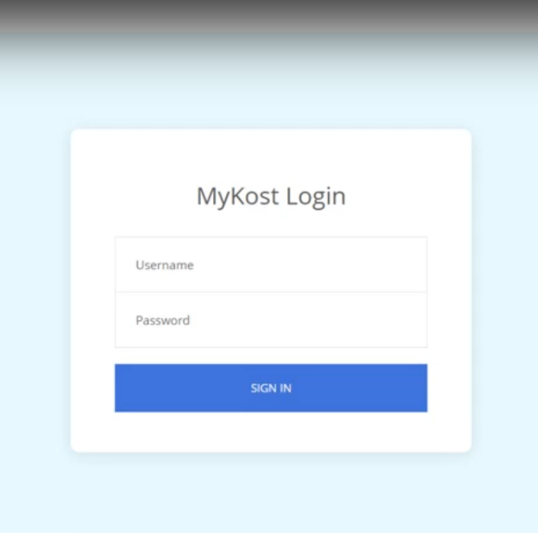

Gambar 2.1.2 tampilan login mentah dari aplikasi developer

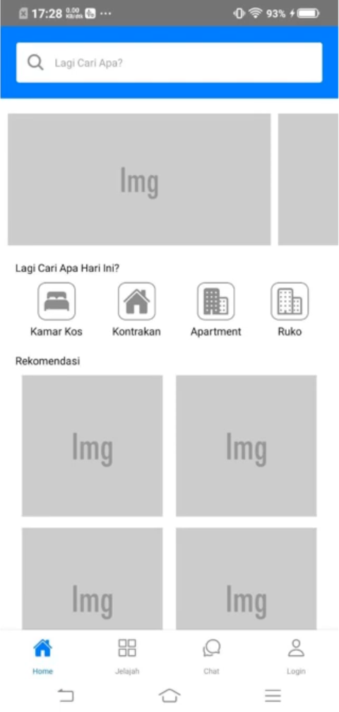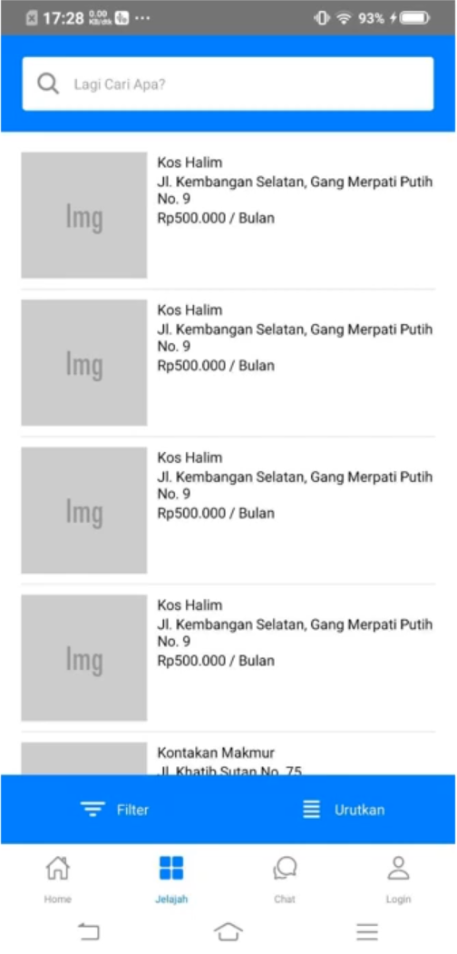

Gambar 2.1.3 Tampilan home dan jelajah mentah dari aplikasi developer

Bulan Ketiga (November)

Pada bulan November ini kami melanjutkan pengumpulan data kos dan merancang rencana pemasaran serta peralatan pemasaran seperti flyer dan banner. Pada bulan November akhir, aplikasi kami telah selesai dibuat oleh developer.

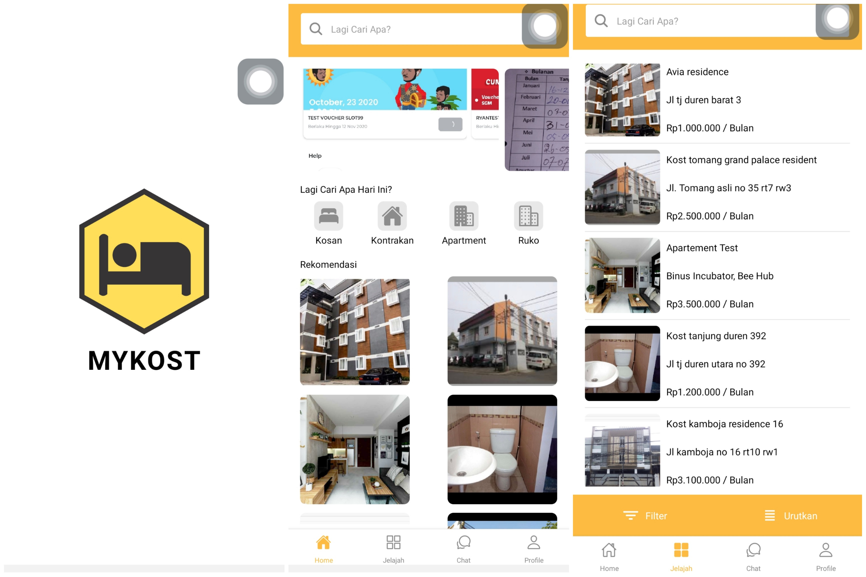

Gambar 2.1.4 Beberapa tampilan aplikasi.

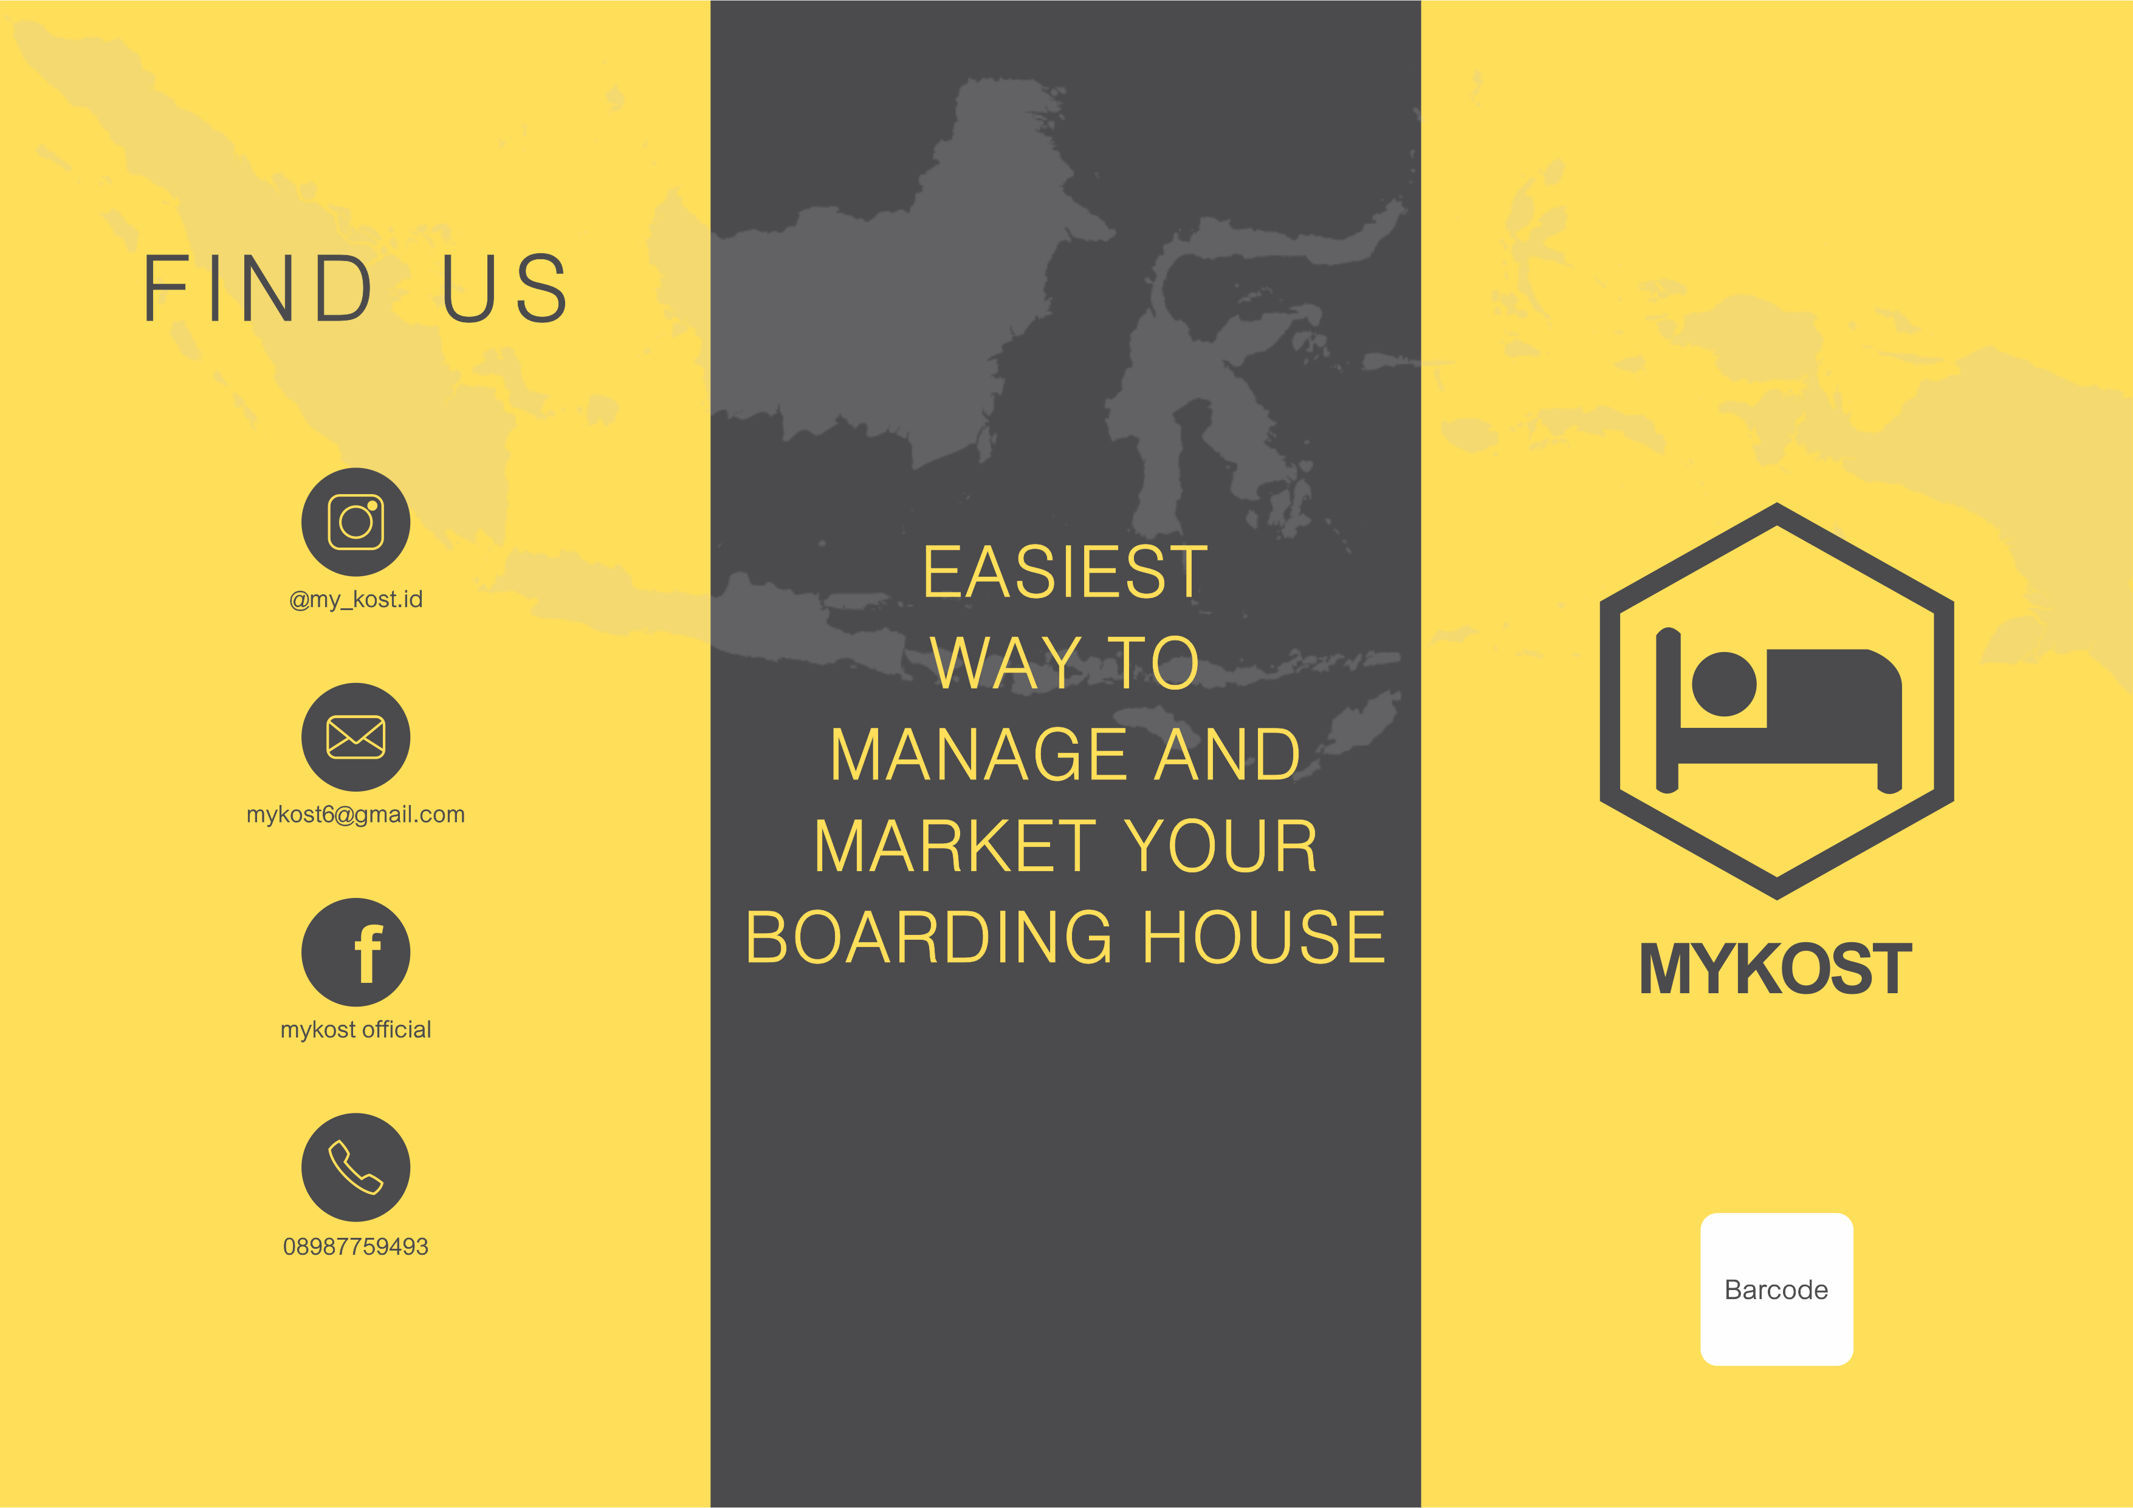

Gambar 2.1.5 design brosur.

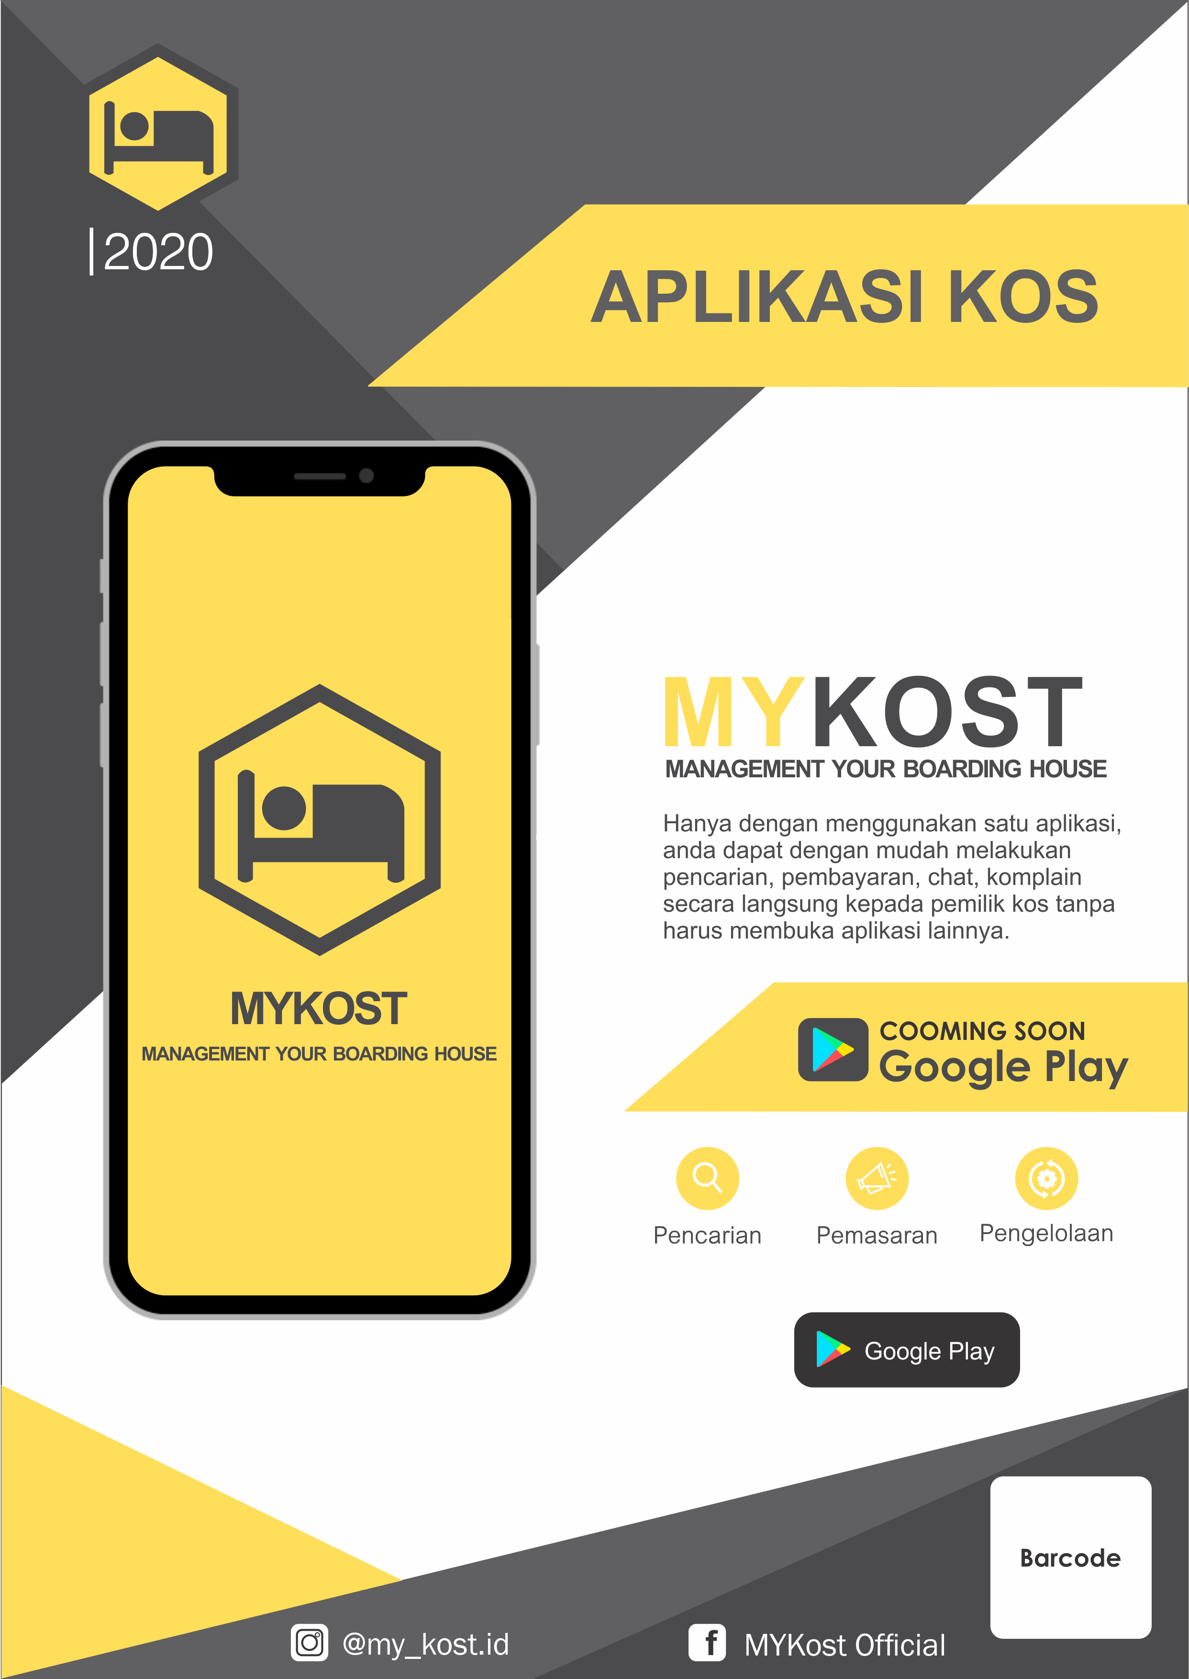

Gambar 2.1.6 Design Brosur lainnya

Bulan Keempat (Desember)

Pada bulan Desember, kami melakukan testing aplikasi yang telah selesai dibuat dan menemukan beberapa bug, sehingga aplikasi MYKost diperbaiki lagi oleh team developer. Kemudian kami juga mulai melakukan pemasaran online dengan cara membuat sosial media seperti instagram.

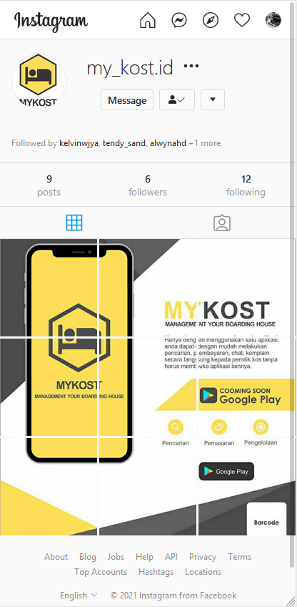

Gambar 2.1.7 instagram official account MYKost.

Bulan Kelima (Januari)

Pada bulan kelima atau bulan Januari ini kami mencoba pengujian aplikasi bersama dengan beberapa kerabat kami, mulai dari teman, hingga saudara, kemudian kami meminta saran dan pendapat sesuai dengan pengalaman mereka setelah mencoba aplikasi kami. Pada akhir bulan Januari kami mencoba menerapkan aplikasi kami disalah satu kos milik keluarga anggota team MYKost, yaitu Tendy Sandro. Pada kos tersebut, kami ingin mendapatkan saran dan pendapat mengenai fitur pembayaran via aplikasi.

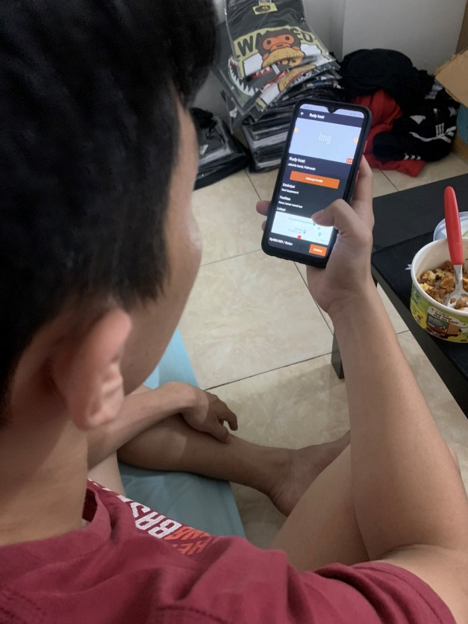

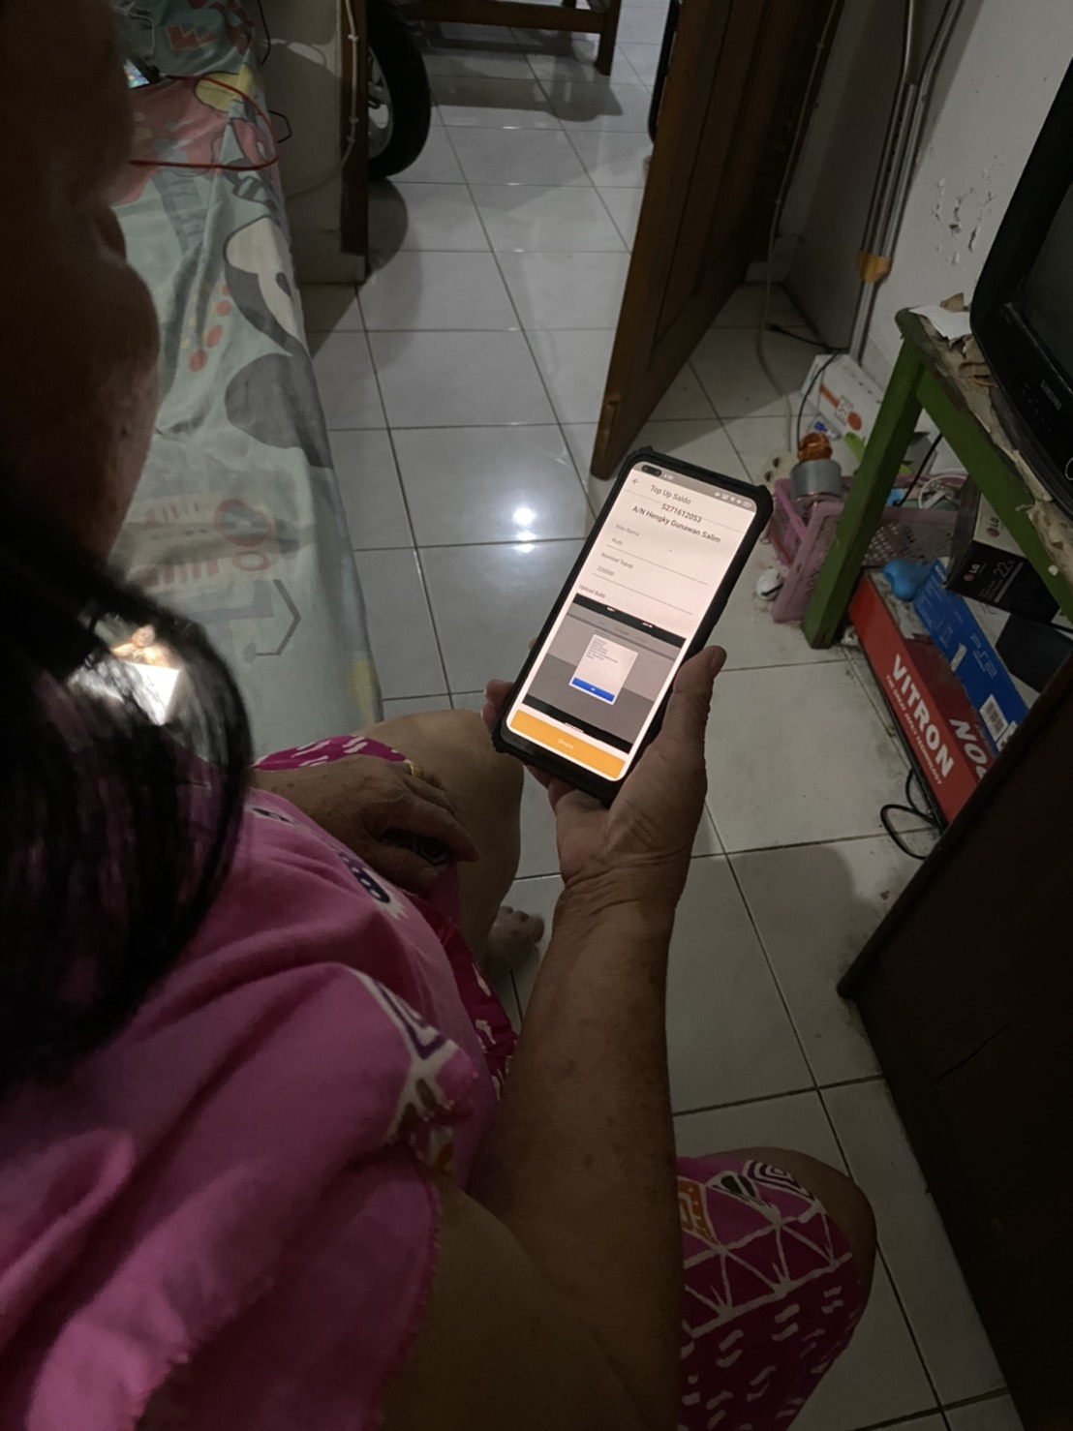

Gambar 2.1.8 Foto pemilik kos (kiri) dan penghuni kos (kanan) sedang mencoba pembayaran kos via aplikasi

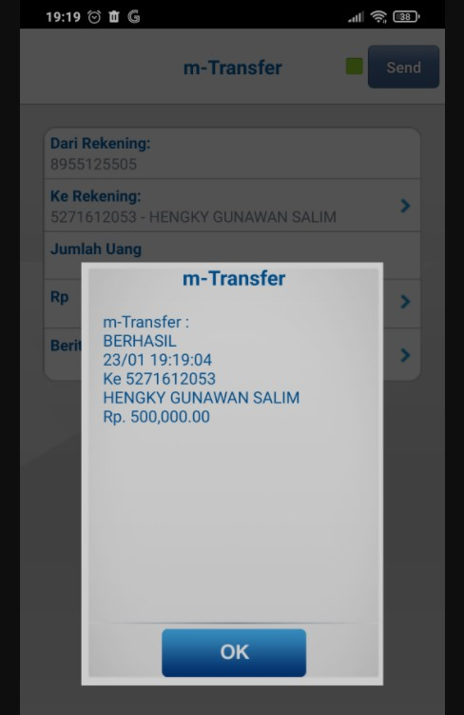

Gambar 2.1.9 bukti pembayaran yang dimuat penghuni kos saat top up saldo

## **2.2. Target Segment**

Target segment MYKost dari segi geografis adalah pemilik kost, penghuni kost dan juga para pencari kost (mahasiswa, pekerja dan lain lain yang merantau) di kota-kota besar di Indonesia. Sedangkan dari segi demografis adalah orang di semua kalangan dan jenis kelamin. Dan dari segi gaya hidup adalah orang dengan gaya hidup praktis.

## **2.3. Minimum Viable Business Product**

Berikut merupakan Minimum Viable Business Product yang dibuat oleh team MyKost : yaitu fitur pemasaran dan pengelolaan bagi pemilik kost, dan juga pencarian dan juga chat bagi pengguna kost.

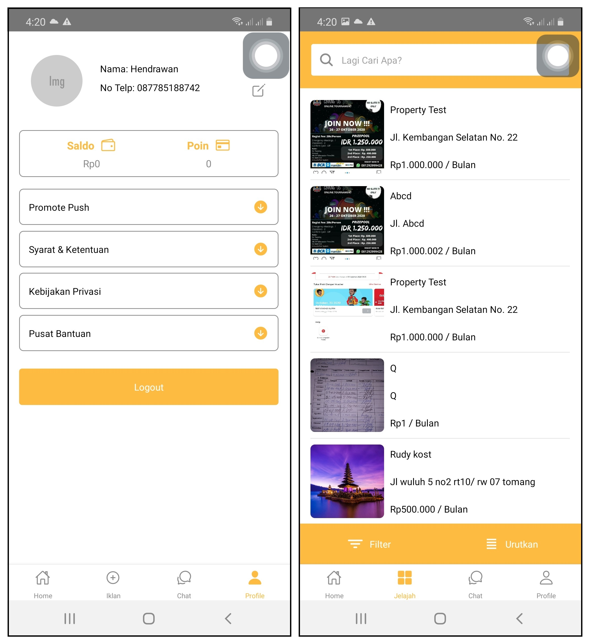

Gambar 1 dan Gambar 2

Gambar 1 adalah tampilan halaman profile pemilik kost, pada bagian bottom navigation terdapat tabulasi halaman home, iklan, chat dan juga profile. Tabulasi halaman iklan berfungsi untuk melihat iklan yang telah di pasang dan juga sebagai halaman untuk menambahkan iklan. Sedangkan pada tabulasi halaman chat akan menampilkan pesan maupun komplain dari para penghuni kost serta pesan dari para pencari kost.

Gambar 2 adalah tampilan halaman jelajah penghuni atau pencari kost, pada halaman ini menampilkan kost yang ada dan dapat di filter maupun di urutkan sesuai keinginan user.

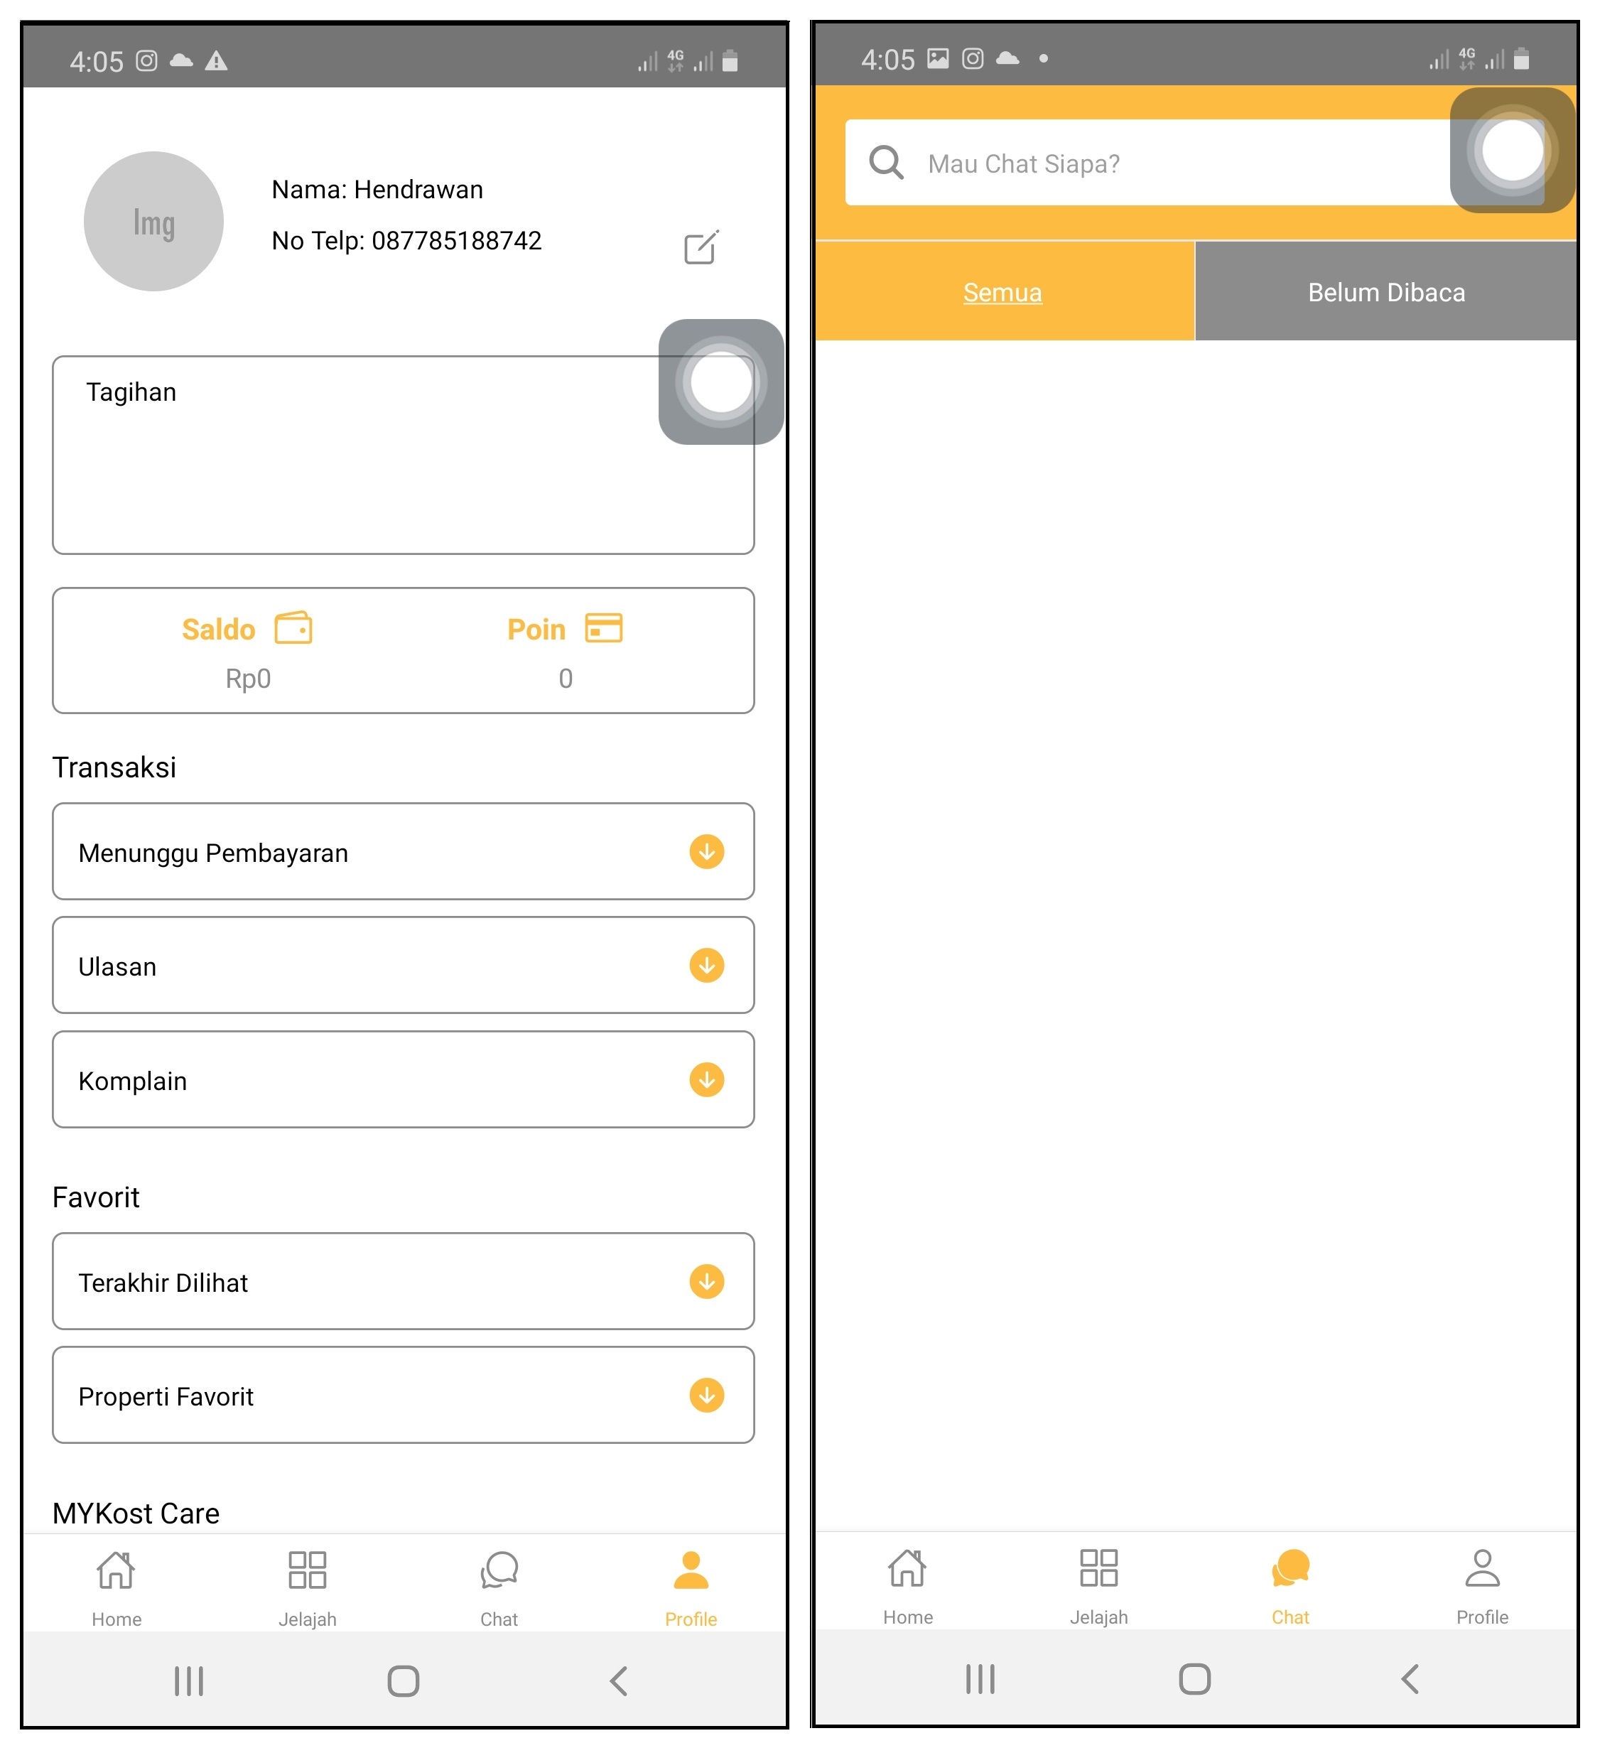

Gambar 3 dan Gambar 4

Gambar 3 merupakan tampilan halaman profile dari penghuni kost, pada halaman ini penghuni kost dapat melihat tagihan apa yang ada, jumlah saldo, poin dan juga komplain yang telah di sampaikan.

Gambar 4 merupakan tampilan halaman chat, pada halaman ini penghuni kost dan pemilik kost dapat berkomunikasi secara langsung, pencari kost juga dapat menghubungi pemilik kost secara langsung tanpa harus menggunakan aplikasi komunikasi lainnya.

## **2.4. Business Model**

Model bisnis yang team pilih dalam usaha MYKost adalah model bisnis pay-per-use dan juga periklanan. Model bisnis pay-per-use merupakan bisnis model dimana konsumen hanya membayar sesuai dengan yang mereka gunakan dalam kurung waktu tertentu. Model bisnis periklanan merupakan model bisnis yang menyediakan jasa penempatan iklan pada situs atau aplikasi yang diinginkan. Kami memilih bisnis model pay-per-use dikarenakan dengan kondisi usaha kami yang masih merintis dan juga target yang sebenernya cenderung tidak mengalami banyak kesulitan dengan menggunakan cara lama. Pada sistem pay-per-use akan sangat menguntungkan pihak konsumen, karena mereka tidak perlu melakukan pembayaran apapun jika tidak melakukan transaksi. Pada sistem kami, konsumen hanya perlu membayar 0.5% setiap transaksi yang dilakukan melalui aplikasi MYKost, jika seorang penghuni melakukan pembayaran kos sebesar Rp 2.000.000,- maka pemilik kos secara otomatis menerima pembayaran yang telah di potong 0.5% yaitu Rp 1.990.000,-. Kemudian kami juga memilih bisnis model periklanan karena kami ingin membantu usaha atau startup lain dalam memasarakan usahanya.

## **2.5. Pivoting Business Model**

Kami sebagai team MyKost akan mengambil pivot yaitu Zoom Out Pivot dengan menambah fitur yang di butuhkan oleh customer dan juga memperluas lingkup penyewaan properti seperti penyewaan ruko, hotel, villa dan properti lainnya. Sehingga aplikasi MyKost tetap dapat menjadi aplikasi pilihan dalam sewa menyewa properti di Indonesia.

## **2.6. Form SRL**

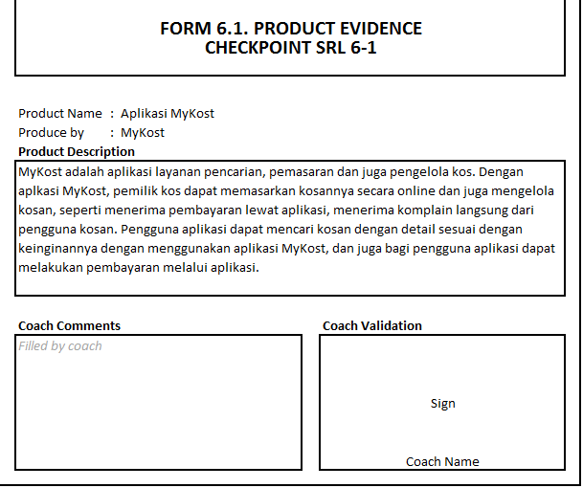

Gambar 2.6.1 Form SRL 6.1 Product Evidence.

Pada Srl 6.1 ini untuk menjelaskan isi product yang kami buat dengan kita memberikan deskripsi tentang bisnis kami yaitu Mykost.

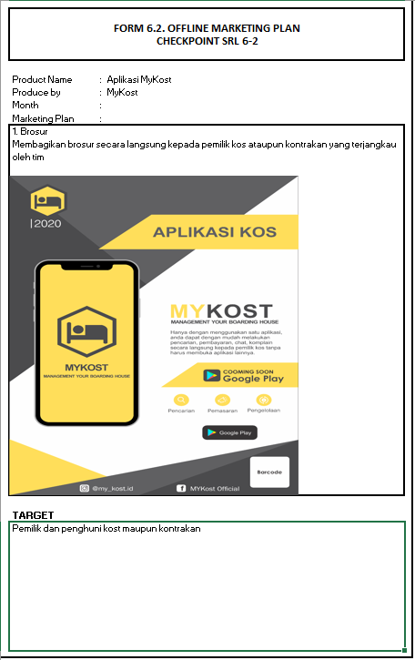

Gambar 2.6.2 Form SRL 6.2 Offline Marketing Plan.

Pada Srl 6.2 ini berisi untuk design brosur dari Mykost yang dimana untuk kita melakukan marketing plan dalam offline.

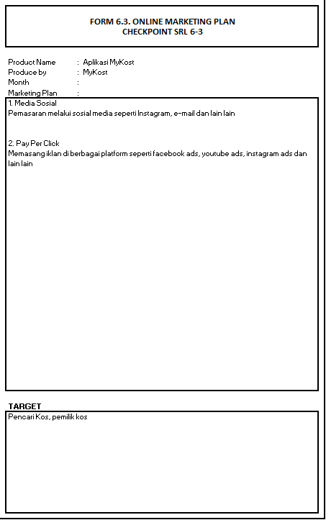

Gambar 2.6.3 Form SRL 6.3 Online Marketing Plan.

Pada Srl 6.3 ini berisi bagaimana kita untuk melakukan marketing plan kami secara online.

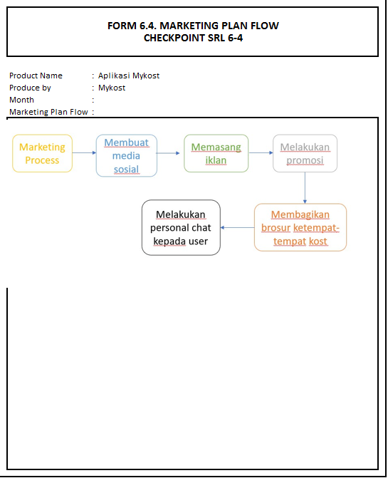

Gambar 2.6.4 Form SRL 6.4 Marketing Plan Flow.

Pada Srl 6.4 ini kita membuat flow untuk marketing plan kami untuk strategi dalam marketing plan kami.

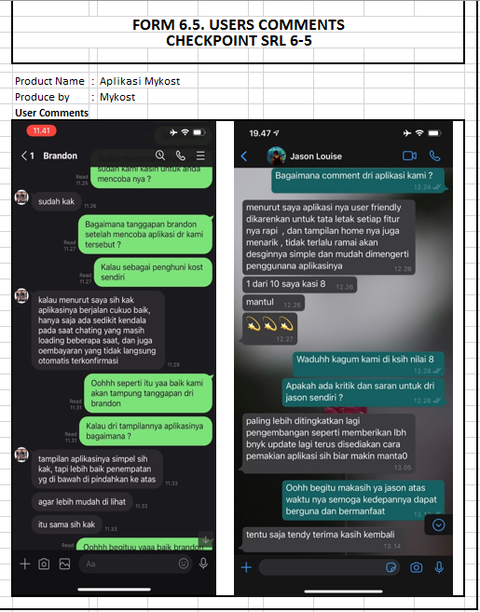

Gambar 2.6.5 From SRL 6.5 Users Comments.

Pada Srl 6.5 kami melakukan perbincangan dengan user yang kami tuju guna untuk bertanya bagaimana user kami menanggapi isi aplikasi tersebut.

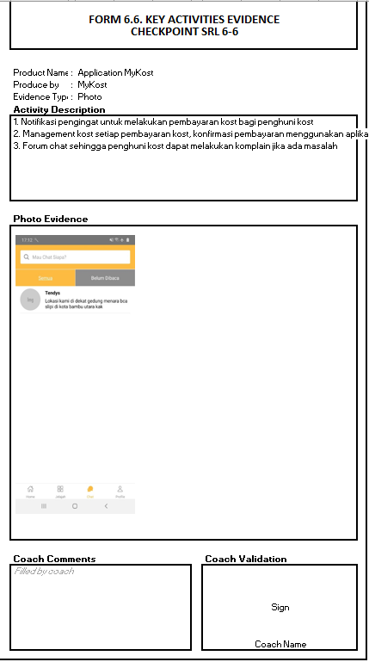

Gambar 2.6.6 Form SRL 6.6 Key Activities Evidence.

Pada Srl 6.6 menjelaskan fitur yang di pakai dalam aplikasi kami yaitu salah satu nya fitur chat tersebut.

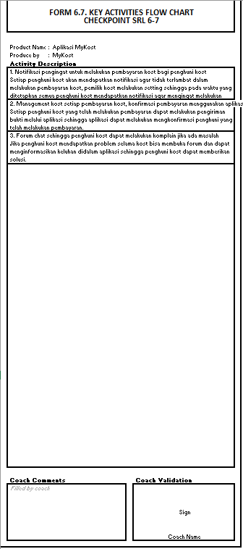

Gambar 2.6.7 Form SRL 6.7 Key Activities Flow Chart.

Pada Srl 6.7 ini berhubungan dengan tentang isi deskripsi aplikasi kami yang kami pakai dalam fitur-fitur yang ada di aplikasi kami.

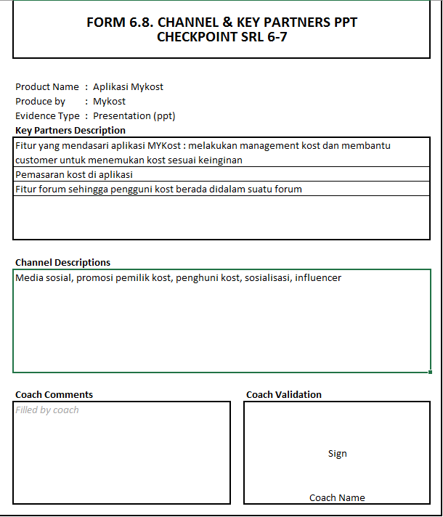

Gambar 2.6.8 Form SRL 6.8 Channel & Key Partners PPT.

Pada Srl 6.8 ini yang berisi dan menjelaskan isi dari key partner kami dan juga channel yang berupa deskripsi yang ada pada Bisnis kami tersebut.

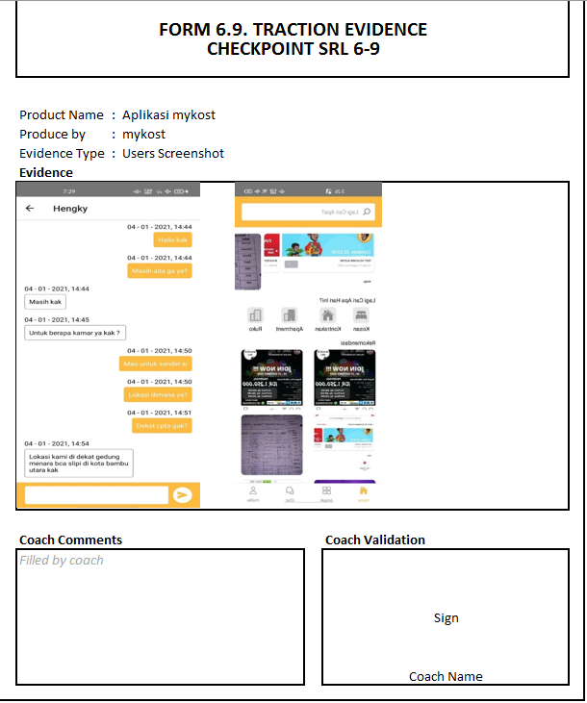

Gambar 2.6.9 Form SRL 6.9 Traction Evidence.

Pada Srl 6.9 menjelaskan tentang evidence yang ada dalam isi aplikasi kami yang berupa gambar tampilan dari isi aplikasi kami tersebut.

## **2.7. Laporan Bulanan**

### 2.1.1 Bulan September

Bulan Pertama (September)

Pada bulan September tepat pada tanggal 14 september kami memulai untuk masuk ke semester 7 kami di dalam track entrepreneurship ini dengan meneruskan yang sudah ada saat di semester 6 lalu dengan berfokus pada pencarian programmer untuk pembuatan aplikasi yang sudah di validasi data-data yang ada sebelum nya di dalam pembuatan aplikasi ini, lalu kami mereview kembali data-data kami pada saat di semester 6 lalu kami untuk mengingat kembali pekerjaan kami yang lalu dan beranjak untuk project di semester 7 kami ini, dan juga kami bertemu dengan pak hans selaku business coach kami untuk membahas kegiatan kami di semester 7 kami di track entrepreneurship kami dan juga kami briefing dengan tim anggota MYkost untuk membahas dalam pencarian programmer untuk pembuatan aplikasi yang akan kami buat.

Pada tanggal 21 september kami mengikuti webinar yang di selenggarakan oleh binus incubator yang bertema “Entrepreneurship spirit in the new normal era” yang menjadi pembicara oleh Bapak James Gwee, dari pembahasan saat di webinar kami bisa menangkap pembelajaran bahwa di masa pademi seperti ini kita tidak boleh menyerah untuk membuat sebuah karya dan beliau memberitahu hal-hal yang penting dan Teknik untuk bagaimana kita bisa berkarya disaat masa pademi seperti ini.

### 2.1.2 Bulan Oktober

Bulan Kedua (Oktober)

Pada bulan Oktober ini kami sudah menemukan programmer yang akan memulai dalam pembuatan aplikasi kami, lalu kami briefing dengan programmer kami untuk bagaimana hal teknis nya dalam tampilan aplikasi nya dan juga eksekusi di dalam aplikasi kami dan setiap minggu kami melakukan pertemuan dengan programmer secara online untuk membahas apa saja yang di kasih tugas oleh programmer kami untuk kami kumpulkan kepada programmer kami.

Pada tanggal 8 oktober kami membuat janji untuk bertemu dosen pembimbing dari hengky gunawan salim dan tendy sandro ialah bapak Erwin halim tujuan kami membuat janji dengan beliau ingin konsultasi dengan beliau mengenai kegiatan yang akan kami lakukan kedepan nya dan kami di beri tips-tips dalam mengeksekusi bisnis yng akan kami buat dan memberitahu kepada beliau mengenai plan-plan kami kedepannya dalam pembuatan aplikasi dari MYkost ini dan juga beliau mengkoreksi plan yang akan kami buat nanti nya.

Pada tanggal 23 oktober kami mengikuti webinar yang bertema “Funding for Startups” yang menjadi pembicara ialah kak Ifa Alif dan juga kak Sanny Gadaffi, didalam tema ini para pembicara memberikan tips-tips kepada mahasiswa binus yang mengikuti webinar tersebut cara bagaimana kita bisa mengelola dan me-manage startup kita semua kearah yang baik untuk pembuatan bisnis dan juga cara mengeksekusi bisnis yang akan kita lakukan pada saat ini,

### 2.1.3 Bulan November

Bulan Ketiga (November)

Pada bulan November ini kami memahami isi dari form SRL 6 yang sudah di berika business coach kami untuk di lakukan eksekusi disaat aplikasi sudah selesai di rancang, dan kami berencaana mencicil pengisian form srl 6 ini disaat setelah pengerjaan aplikasi ini sudah pada tahap finishing, lalu pada progress aplikasi kami sudah pada tahap finishing yang sudah di selesaikan oleh programmer kami dan pada bulan ini kami focus untuk tahap testing aplikasi guna untuk mencoba kelancaran di dalam aplikasi kami untuk kami bisa memakai nya dan juga bisa di gunakan oleh user- user kami agar user kami bisa mendapat kenyamanan dalam memakai aplikasi kami tersebut, pada tahap testing aplikasi ini kami terlalu lambat dah terkendala untuk bisa menghilangkan bug yang ada di aplikasi kami dikarenakan saat kami proses testing aplikasi kami menemukan bug yang tak kunjung teratasi, dan juga kami sering berkomunikasi untuk berdikusi mengenai bug yang ada pada aplikasi kami dan mengharuskan kami menselesaikan nya dalam waktu yang agak lama, dan juga kami tidak cukup waktu untuk mempersiapkan event yang akan di laksanakan oleh binus incubator untuk pitching dengan perusahaan yang dimana binus incubator mengundang perusahaan untuk mendengarkan pitching dari tim-tim yang mendaftarkan diri untuk mengikuti pitching kepada perusahaan yang dimana perusahaan akan mendengarkan pitching tim-tim yang mendaftar untuk bisa men-invest untuk penunjang bisnis startup yang akan mengeksekusi bisnis nya kearah yang menjadikan tim bisnis startup untuk mendapatkan tambahan dana dalam mengembangkan bisnis startup nya tersebut. Dan disaat itu kami belum siap untuk mengikuti event tersebut di karenakan kami masih terkendala dalam testing aplikasi yang kami lakukan untuk bisa mengatasi bug yang ada di aplikasi kami.

### 2.1.4 Bulan Desember

Bulan Keempat (Desember)

Pada bulan Desember kami sudah berhasil mengatasi bug yang ada pada aplikasi kami, kami juga melakukan progress srl 6 kami melengkapi nya dan konsultasi kepada business coach kami tentang bagaimana kita membuat pada setiap form yang ada pada srl 6 tersebut, dan juga kami meneruskan progress media social kami yang akan kami buat untuk markeing plan kami dan jga kami mendesign brosur dan flayer dari bisnis kami tersebut untuk bisa membuat para user kami tertarik dalam menggunakan nantinya, lalu kami melakukan progress untuk meminta komen user kami untuk kami bertanya tentang aplikasi yang kami sudah selesaikan dan meminta komen dari user kami perihal tentang aplikasi yang ada di dalam nya dan menggunakan nya, lalu kami terhambat dengan user yang kami tanya via chat karena kebanyakan dari user kami slow respon dalam menanggapi chat dari anggota tim ini.

Pada tanggal 21 desember kami mengikuti webinar yang bertema “This out turn! Show them our Pitch Deck” ynag menjadi pembicara ialah Dr. liem B Sugianto, dalam webinar kali ini akan ada perwakilan yang sudah di tentukan untuk menunjukan pitch deck dari tim entrepreneurship dan masing – masing akan menunjukan pitch deck kepada bapak Dr. Liem dan juga setelah menunjukan pitch deck bapak Dr. Liem memberikan feedback untuk masing-masing tim yang di tunjuk untuk memberikan pitch deck nya tenang bagaimana strategi untuk bisa berjalan dengan sebaik mungkin.dan juga kami memulai progress Laporan akhir kami dan juga kami melakukan progress proposal skripsi yang akan kami kumpulkan.

### 2.1.5 Bulan Januari

Bulan Kelima (Januari)

Pada bulan januari kami melanjutkan untuk pembuatan Laporan akhir kami dan juga kami melakukan konsultasi dengan business coach kami tentang bagaimana cara mengeksekusi laporan akhir kami dengan baik, dan juga kami mempersiapkan untuk presentasi laporan akhir kami untuk kami gunakan untuk penilaian akhir di dalam track entrepreneurship kami di binus incubator, dan juga kami melakukan revisi data-data yang ada untuk kami perbaiki yang masih menjadi masalah dan tidak cocok untuk di tempatkan pada data tersebut agar bisa menjadi valid, dan juga kami mengerjakan proposal skripsi kami untuk deadline kami pada bulan januari ini agar tidak terlewat dalam pengumpulan dan revisi proposal skripsi kami, dan juga kami mengumpulkan deadline tugas di binus maya yang ada di assignment yang dosen pembimbing kami kasih untuk penilaian kami di track entrepreneurship, dan juga kami menentukan tanggal presentasi akhir kami pada awal febuari nanti dengan berdiskusi dengan masing-masing dosen pembimbing dari jurusan kami, dan mengundang dosen pembimbing ke dalam presentasi akhir laporan track entrepreneurship.

# **BAB 3 : KESIMPULAN**

Hasil yang kami dapatkan selama satu semester ini adalah kami dapat menarik solusi dari sebuah permasalahan berskala global. Sebagai mahasiswa Sistem Informasi, proses ini menjadi pembelajaran dan kepuasan bagi kelompok kami karena dapat menawarkan solusi dari masalah berkepanjangan yang dialami pemilik dan penghuni kost. Kami dapat memahami permasalahan ini sehingga kompetensi kami juga semakin berkembang dan dapat memecahkan masalah yang terjadi pada saat ini.

Kami merasakan langsung bagaimana membuat prototype dan aplikasi yang harus melalui proses research yang panjang dan percobaan yang berulang-ulang dan mendapatkan data secara langsung kepada calon customer. Selain mengasah kompetensi dan keahlian kami, proyek ini juga melatih kami untuk tidak menyerah dalam mencoba dan melakukan sesuatu, apalagi bila hal tersebut dapat memberikan dampak positif dalam kehidupan kita sebagai manusia. Sehingga kami juga menjadi pribadi yang lebih siap terhadap bidang industri dan menjadi masyarakat global.

Hasil akhir dari bisnis ini adalah sebuah aplikasi pemasaran, pencarian dan pengelolaan kost yang berfungsi sebagai platform yang membantu pemilik kost dalam memasarkan maupun mengelola kost. Kemudian membantu penghuni kost dalam menghubungi pemilik kost, pembayaran, dan penyampaian komplain secara langsung kepada pemilik kost. Dan juga membantu masyarakat yang sedang mencari kost. Ada 2 jenis aplikasi di bisnis ini, yaitu aplikasi untuk pemilik kost dan untuk penghuni kost. Selain itu, masih banyak hal yang harus dikembangkan dengan melakukan riset lebih dalam baik dari sisi pemilik, penghuni dan pencari kost untuk kemajuan bisnis ini.

# **REFERENSI**

Tokopedia. (2020). Situs jual beli online terlengkap.

[www.tokopedia.com](http://www.tokopedia.com)

Mamikost. (2020). Cari kost, Apartemen, loker gampang & akurat.

[www.mamikos.com](http://www.mamikos.com)

Kostjakarta. (2020). Info sewa kost murah di Jakarta.

<https://www.kostjakarta.com/category/kost-jakarta-barat/>

Mamikost. (2020). kost terbaik di Jakarta Barat.

<https://mamikos.com/kost/kost-eksklusif-mewah-jakarta-barat-murah>

Picodio. (2012-2017, Okt 18). 8 Fitur yang harus dimiliki tiap aplikasi ponsel.

<https://picodio.com/id/8-fitur-yang-harus-dimiliki-tiap-aplikasi-ponsel/>

Prihantoro. (2020). Kelebihan dan kekurangan pada bisnis rumah kosan.

<https://therumahproperty.com/kelebihan-dan-kekurangan-pada-bisnis-kos-kosan-atau-rumah-kos/>

Teuku, M (2020, Maret 12). Kenali kelebihan dan kekurangan bisnis property kost sebelum terjun ke lapangan.

<https://yukbisniskost.com/kenali-kelebihan-dan-kekurangan-bisnis-properti-kost/>

Septiani, T. (2018, Agustus 27). 3 masalah utama bisnis kost

<https://yukbisniskost.com/3-masalah-utama-bisnis-kost/>

# **LAMPIRAN**

## **Lampiran I.** LogBook Entrepreneurship

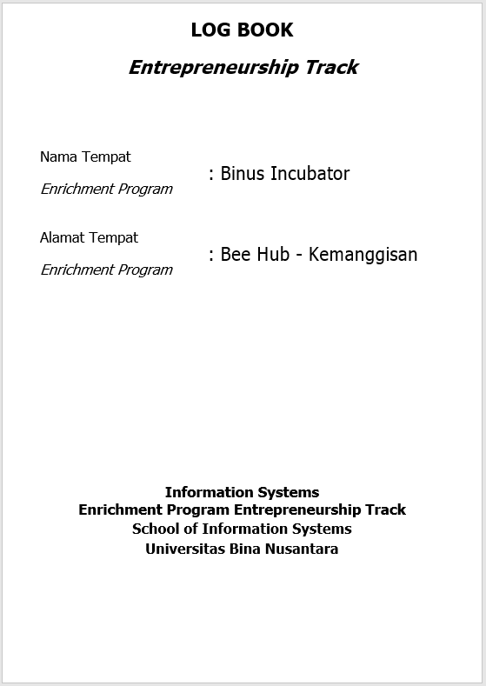

Gambar 4.1 Cover Logbook.

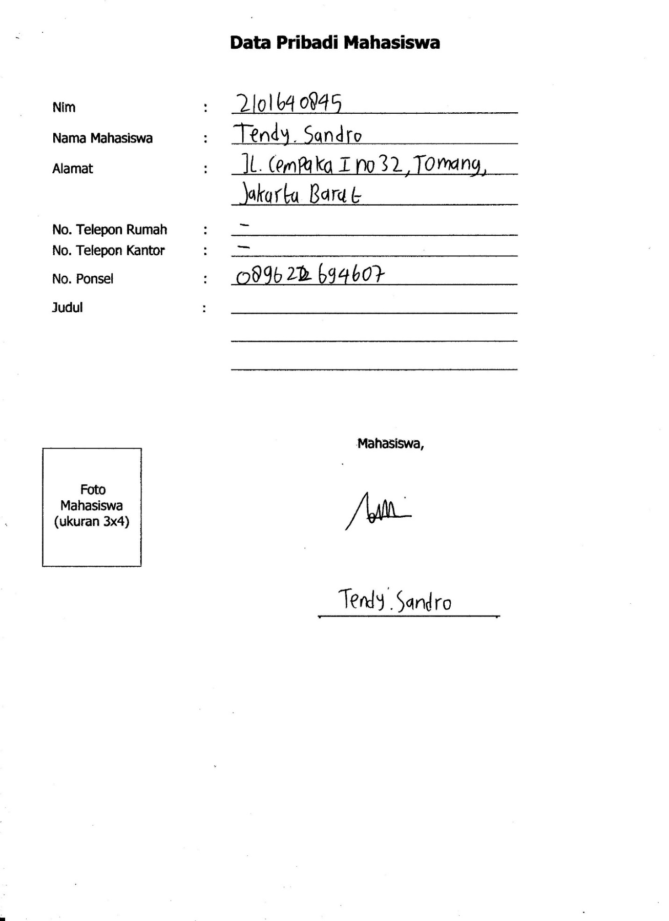

Gambar 4.2 Halaman Data Pribadi Mahasiswa Logbook.

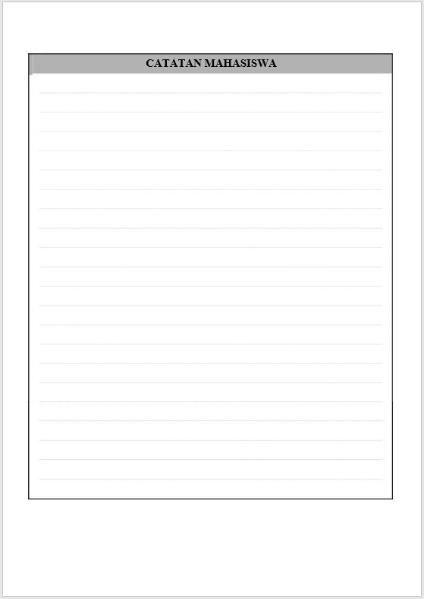

Gambar 4.3 Halaman Catatan Logbook.

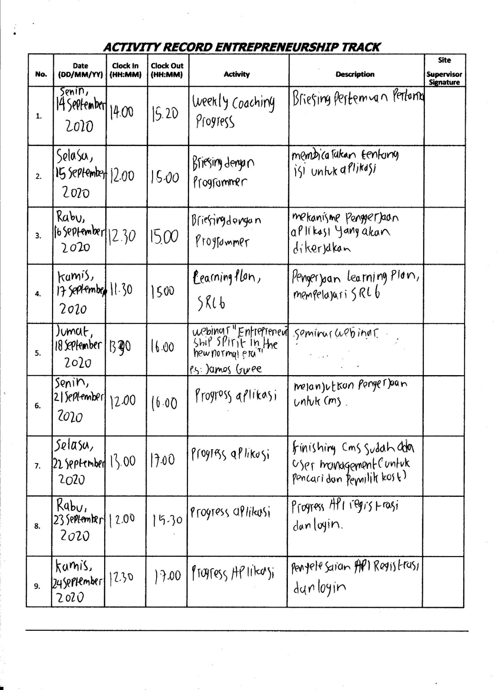

Gambar 4.4 Halaman 1 Logbook Bulan September.

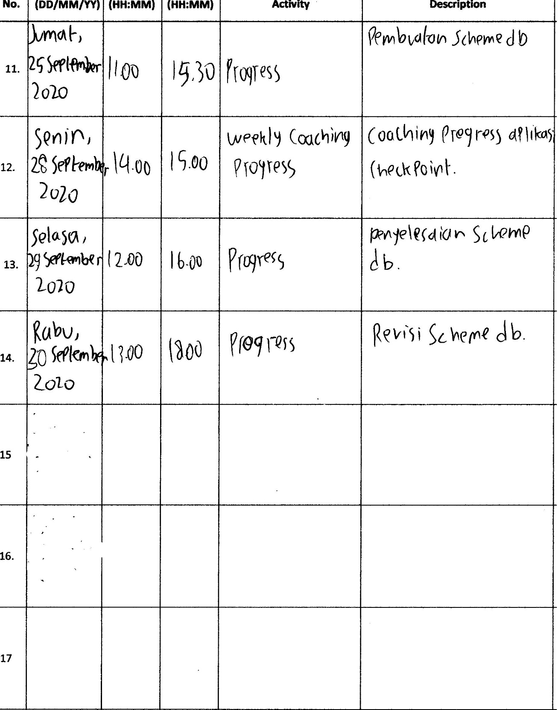

Gambar 4.5 Halaman 2 Logbook Bulan September.

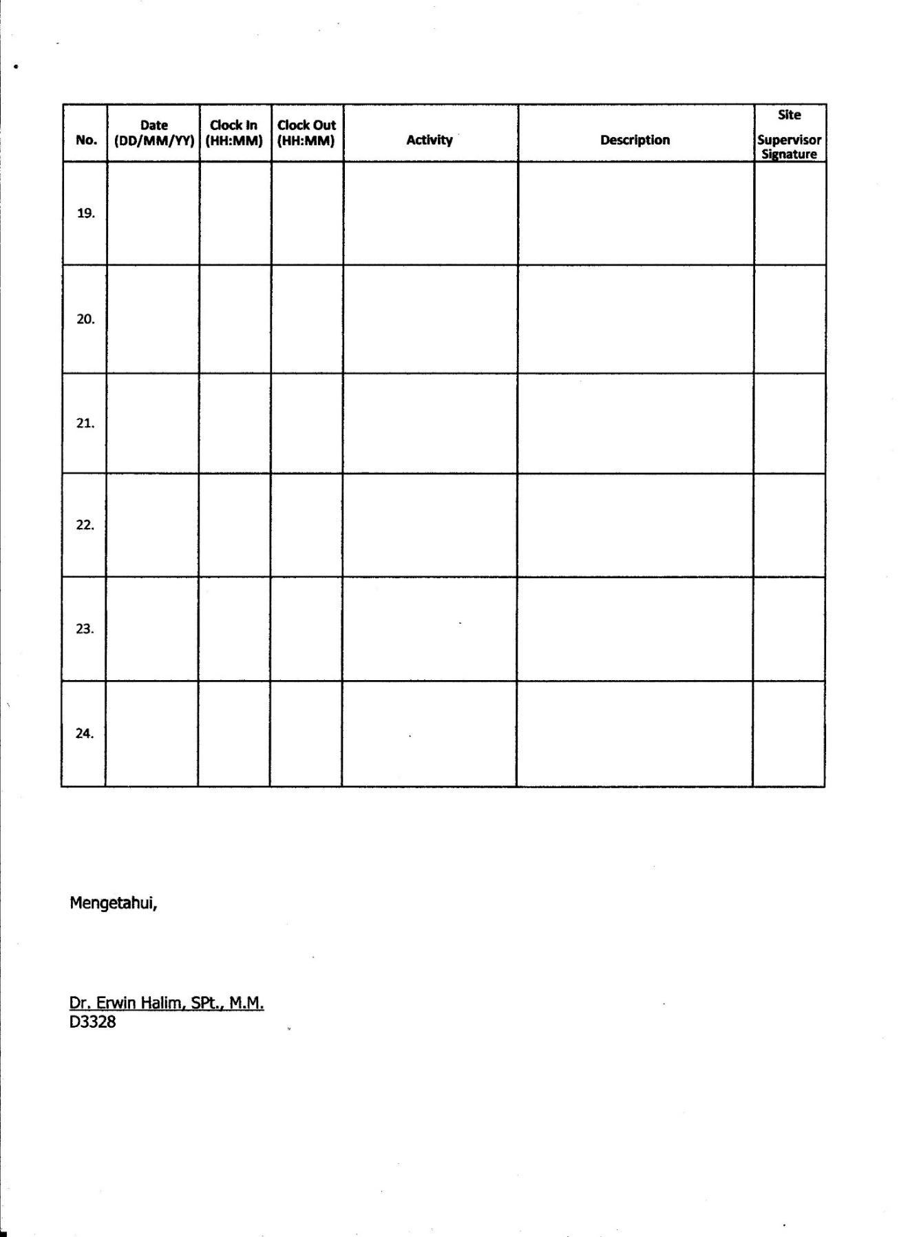

Gambar 4.6 Halaman 3 Logbook Bulan September.

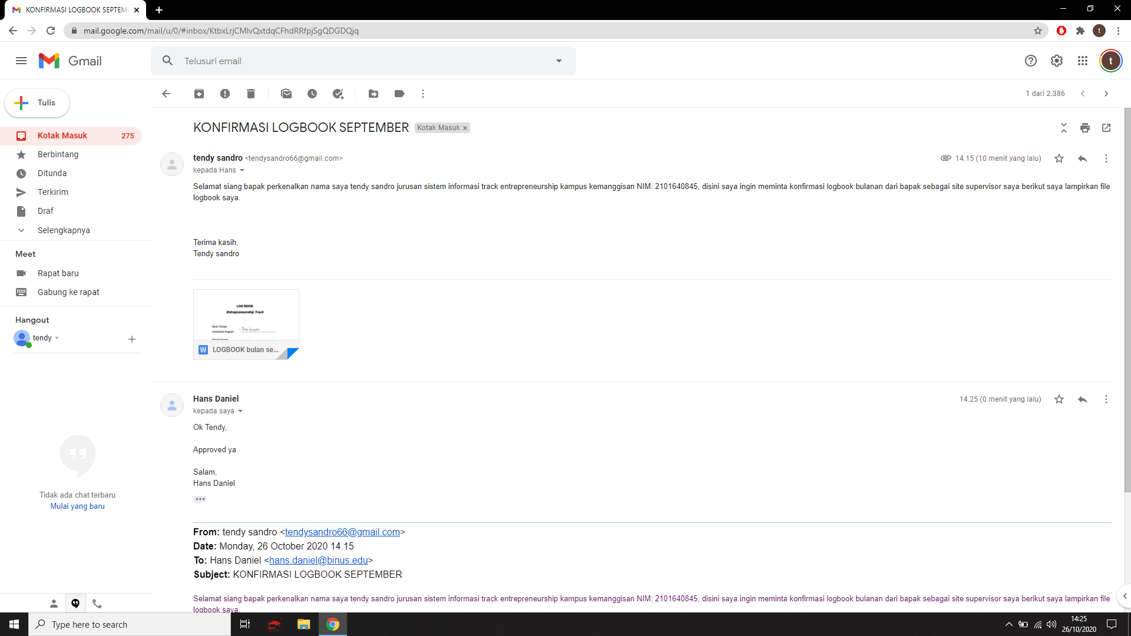

Gambar 4.7 Konfirmasi Logbook September by Site Supervisor.

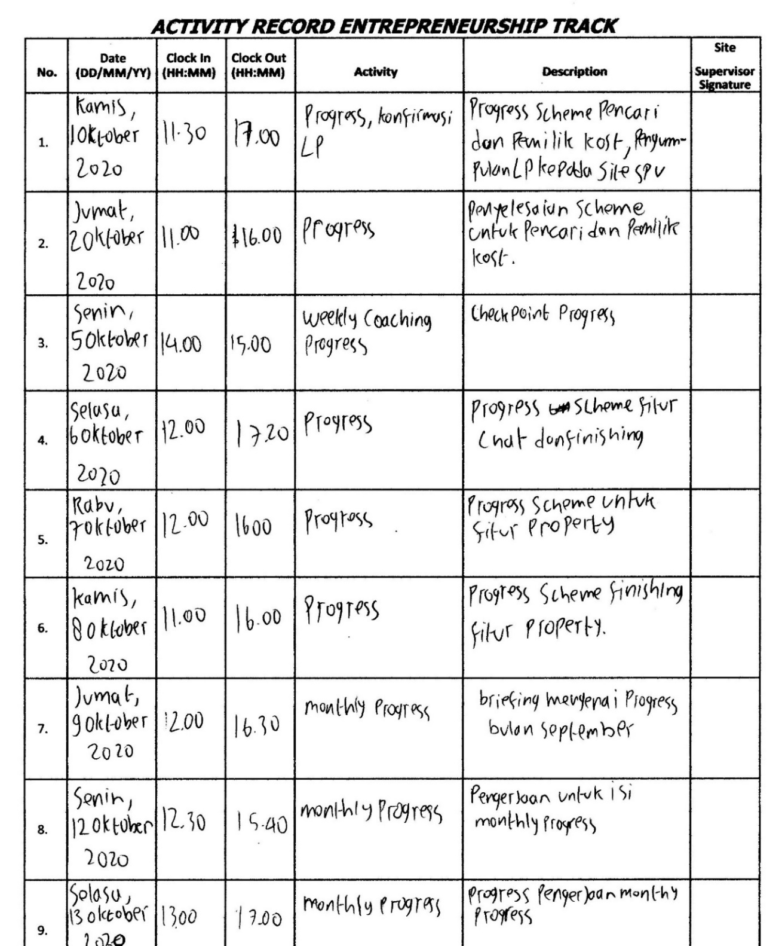

Gambar 4.8 Halaman 1 Logbook Bulan Oktober.

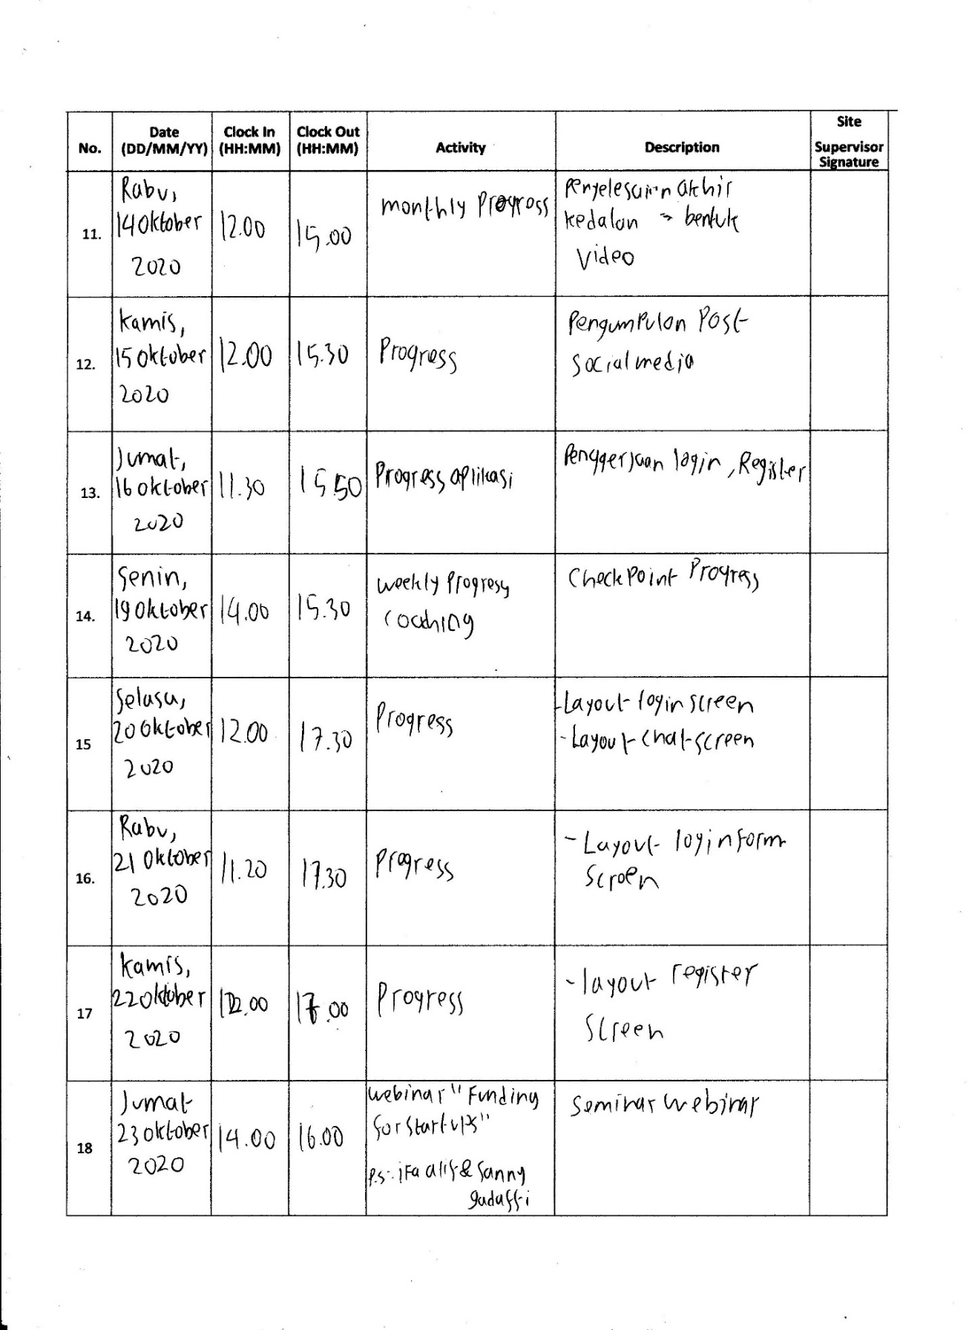

Gambar 4.9 Halaman 2 Logbook Bulan Oktober.

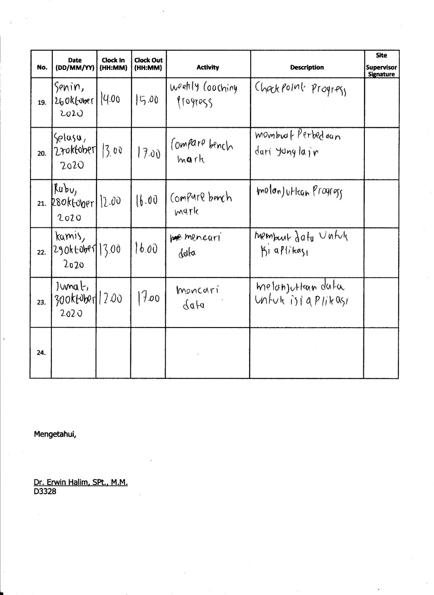

Gambar 4.10 Halaman 3 Logbook Bulan Oktober.

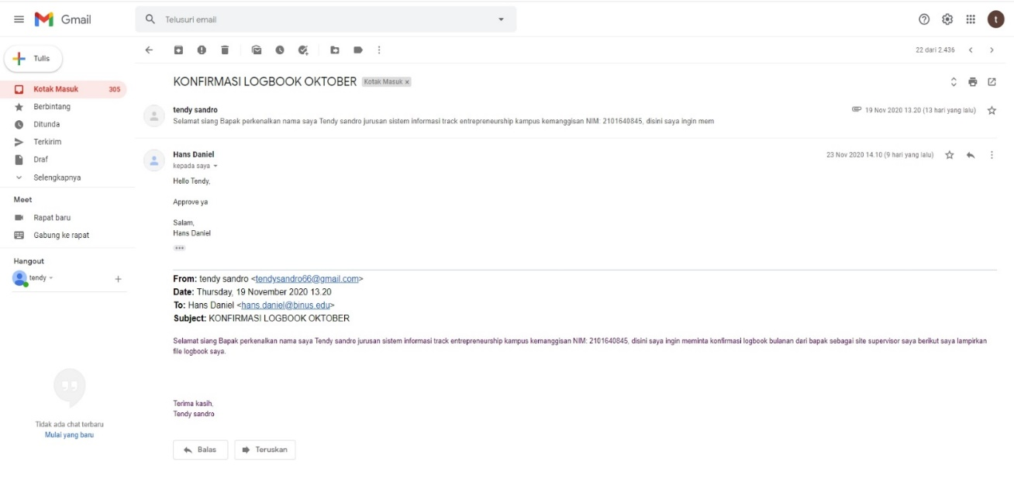

Gambar 4.11 Konfirmasi Logbook bulan Oktober by Site Supervisor.

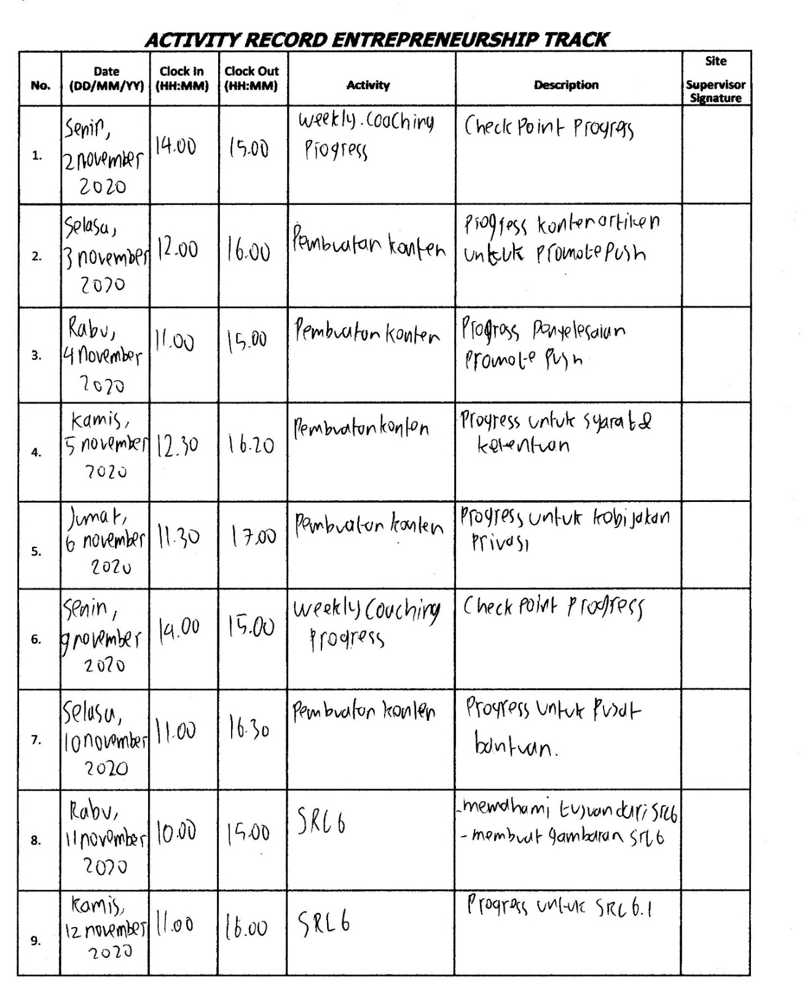

Gambar 4.12 Halaman 1 Logbook Bulan November.

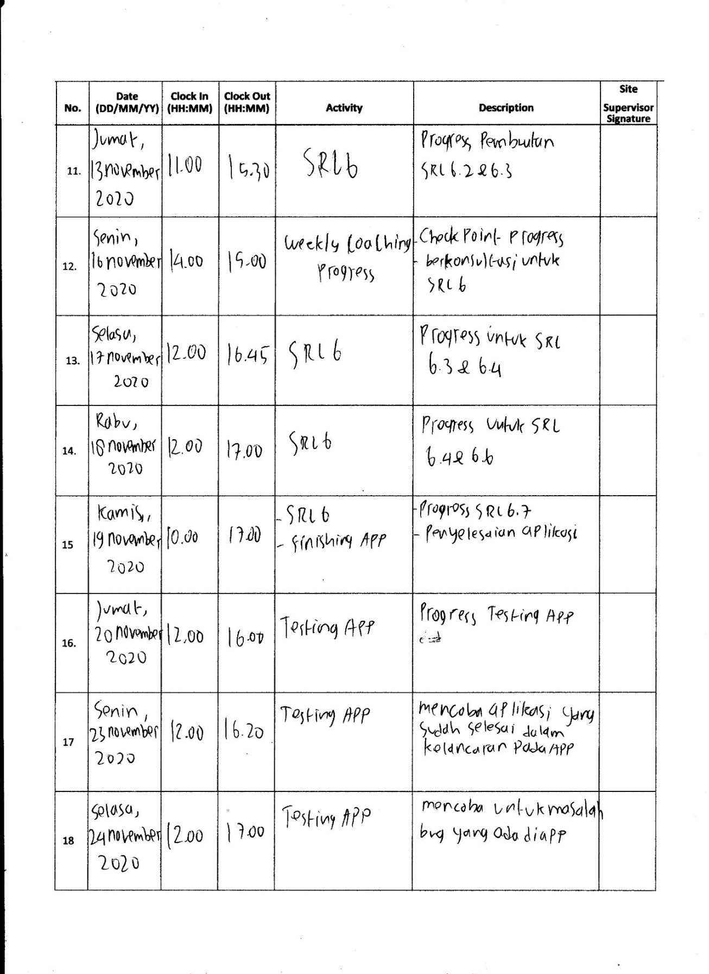

Gambar 4.13 Halaman 2 Logbook Bulan November.

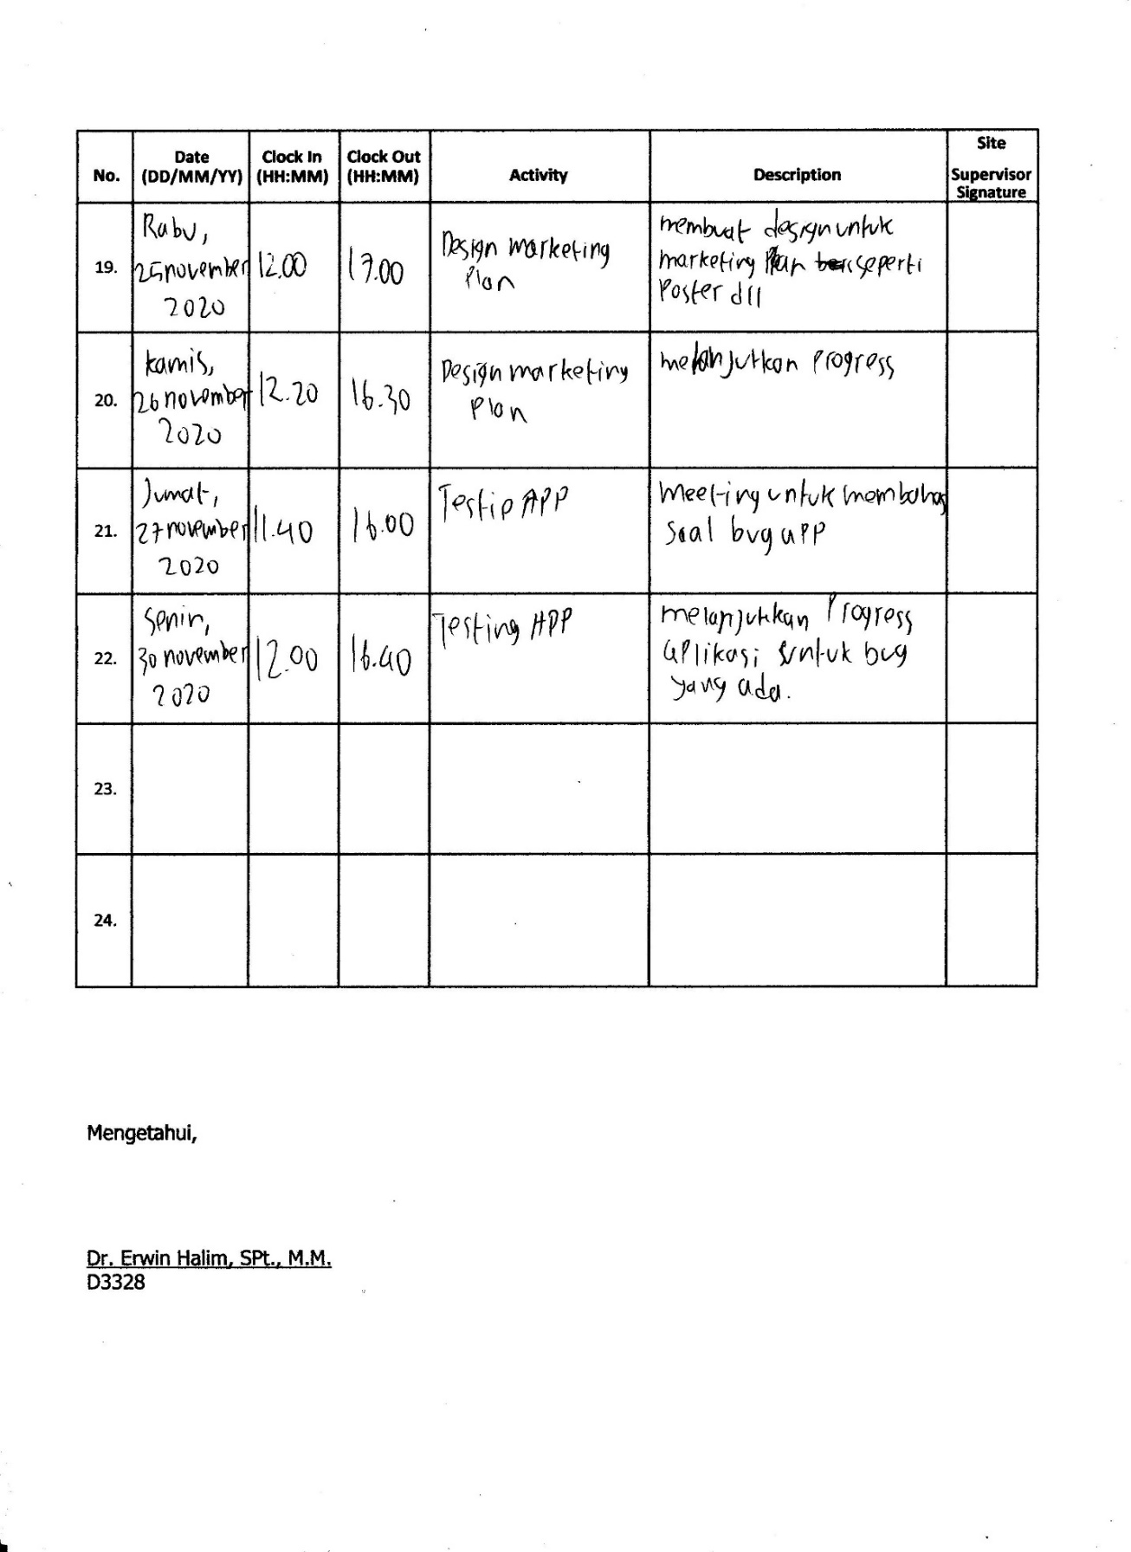

Gambar 4.14 Halaman 3 Logbook Bulan November.

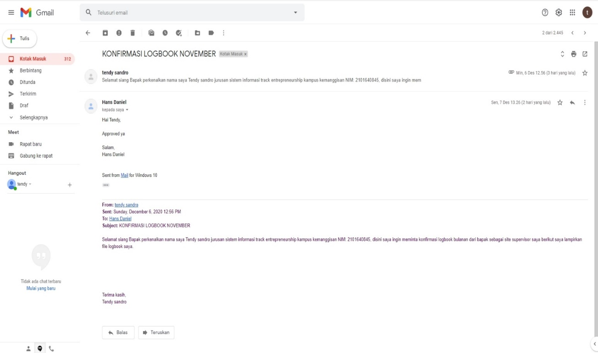

Gambar 4.15 Konfirmasi Logbook bulan November by Site Supervisor.

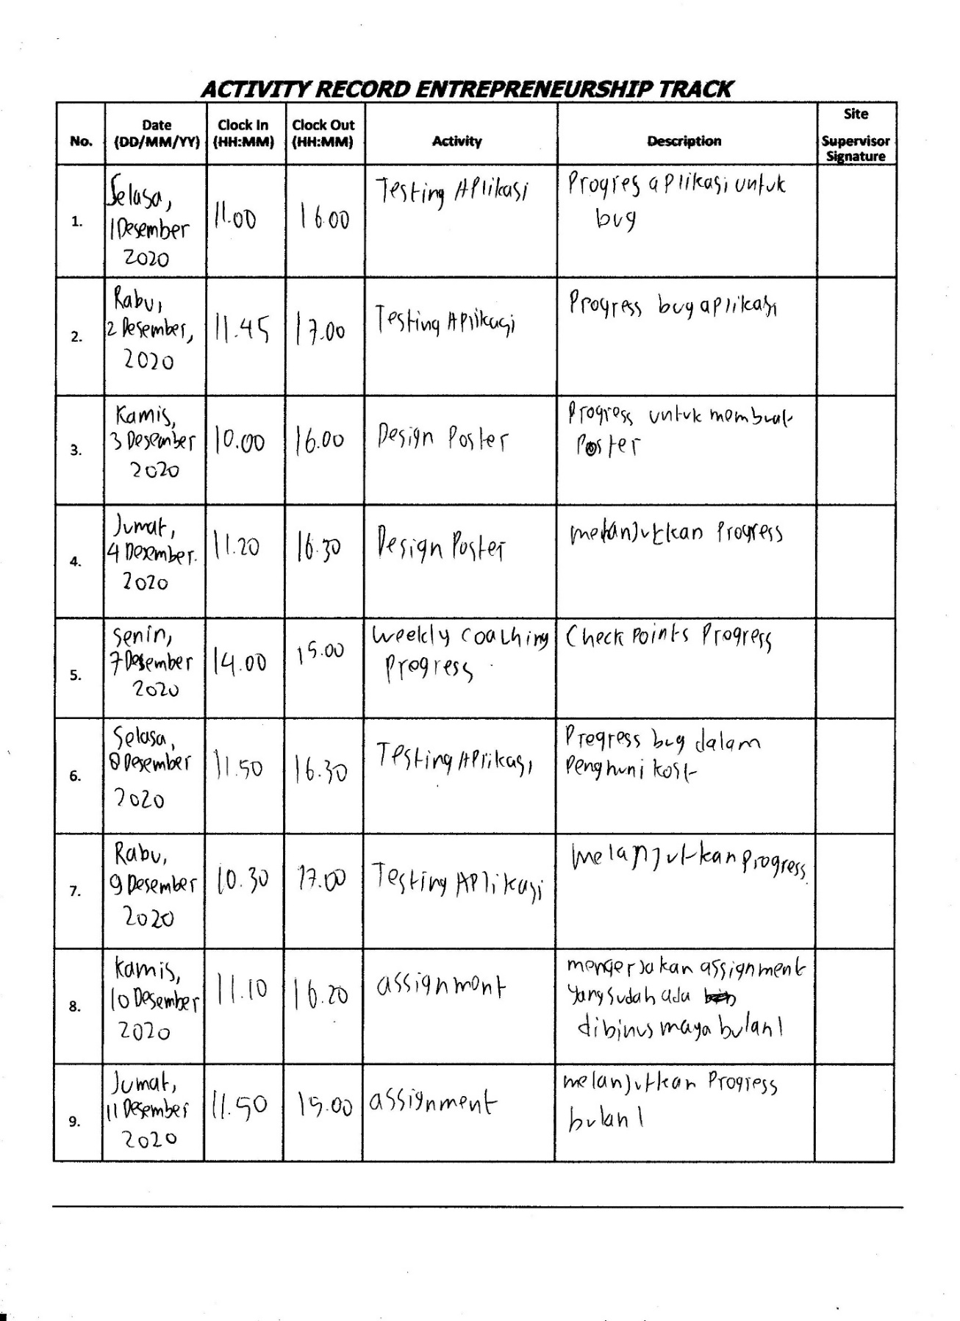

Gambar 4.16 Halaman 1 Logbook Bulan Desember.

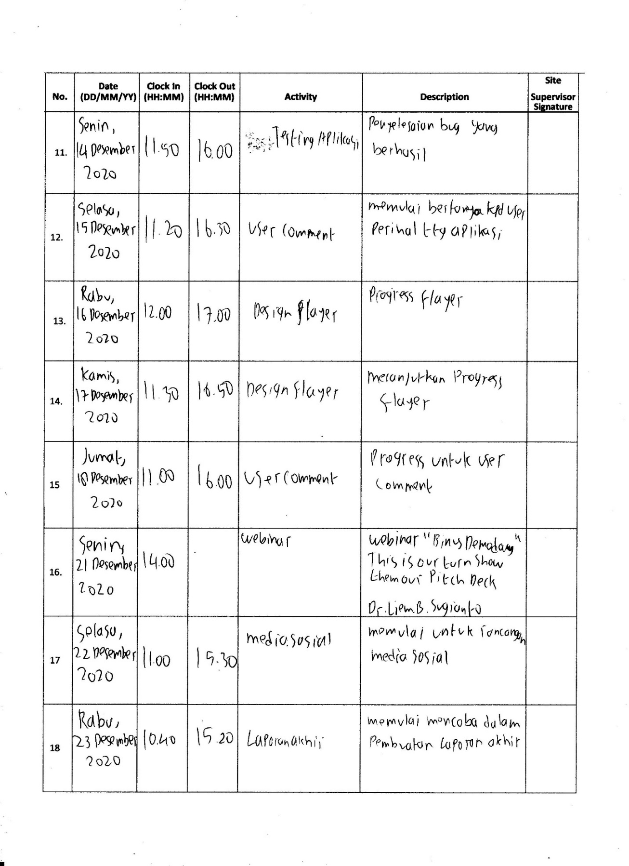

Gambar 4.17 Halaman 2 Logbook Bulan Desember.

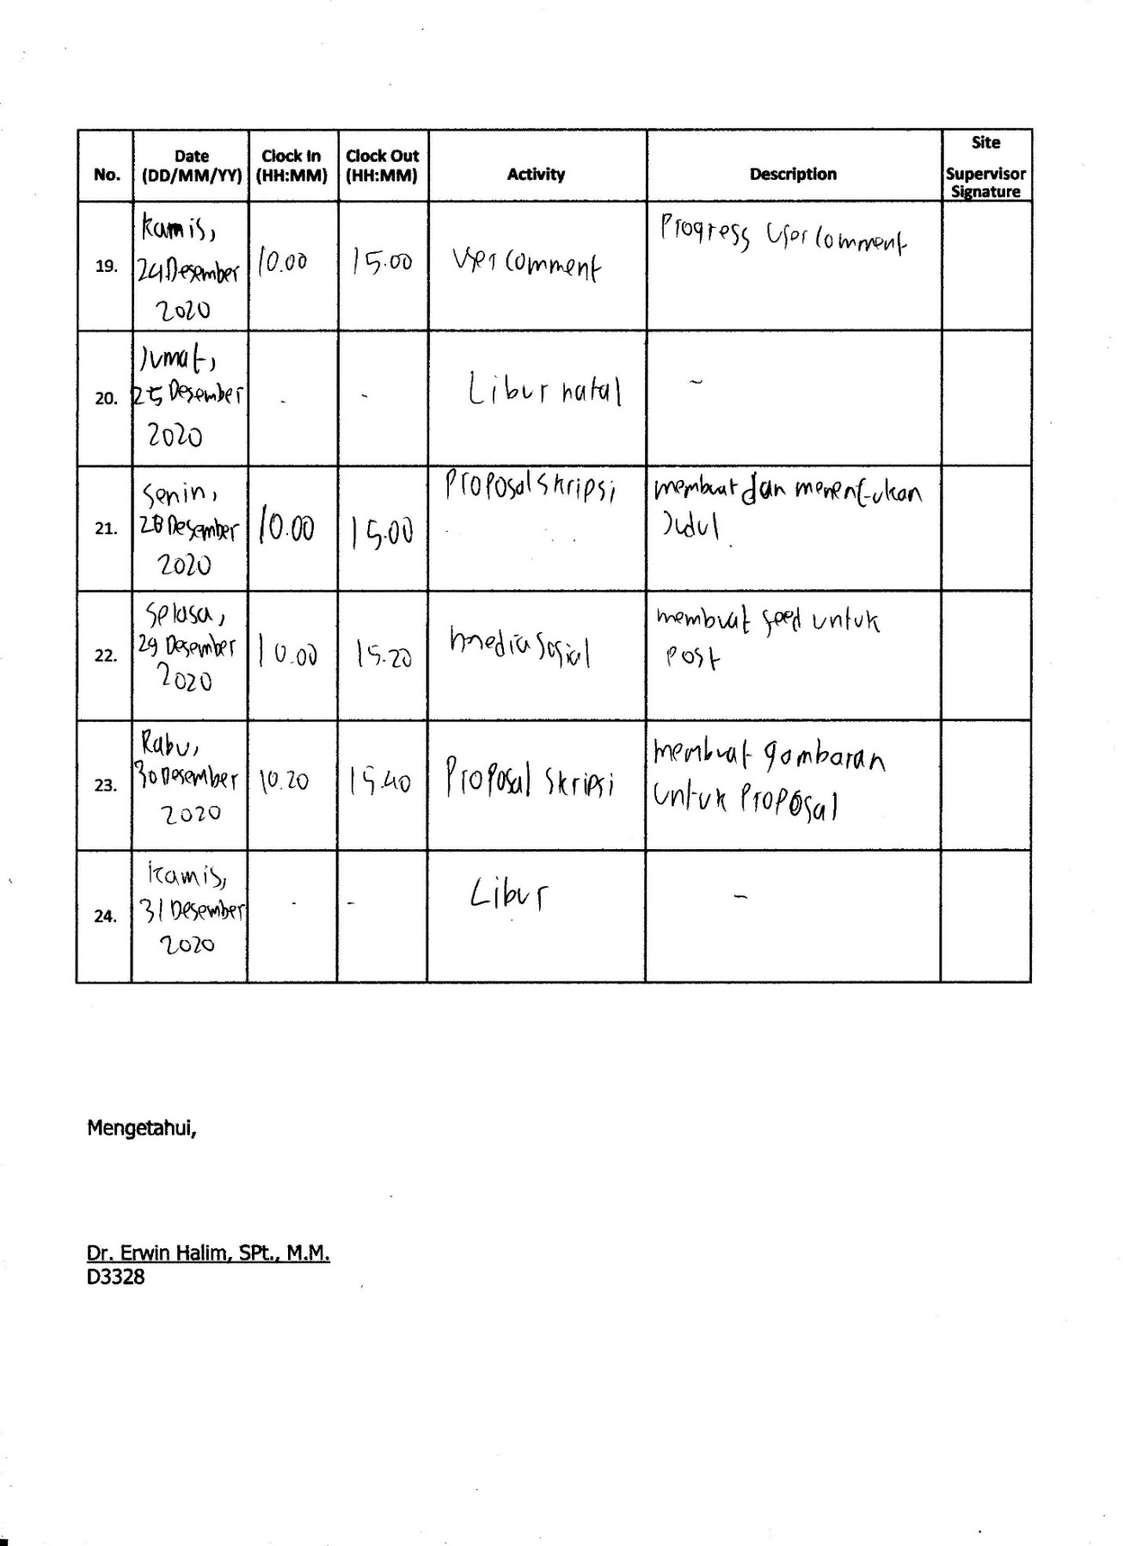

Gambar 4.18 Halaman 3 Logbook Bulan Desember.

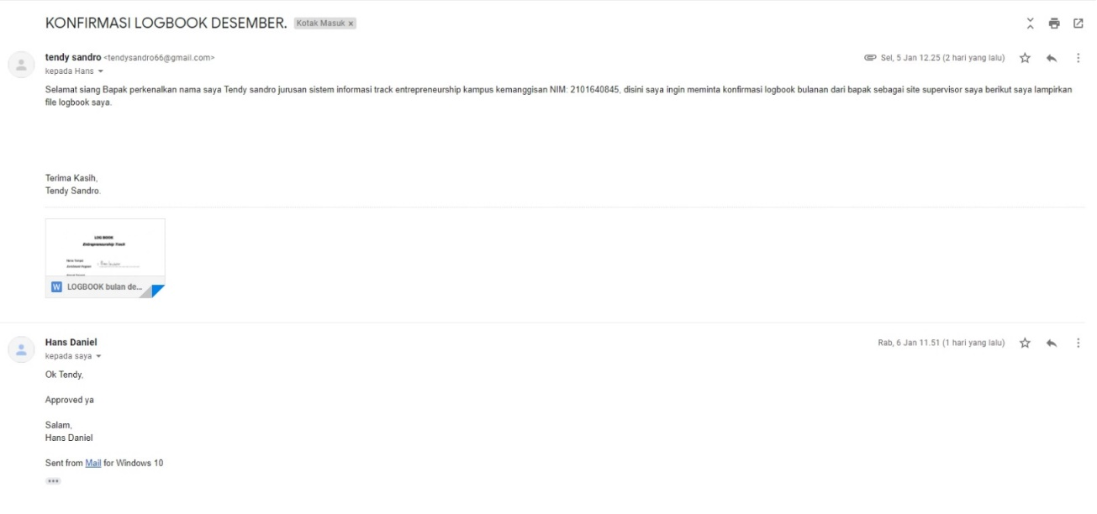

Gambar 4.19 Konfirmasi Logbook bulan Desember by SiteSupervisor.

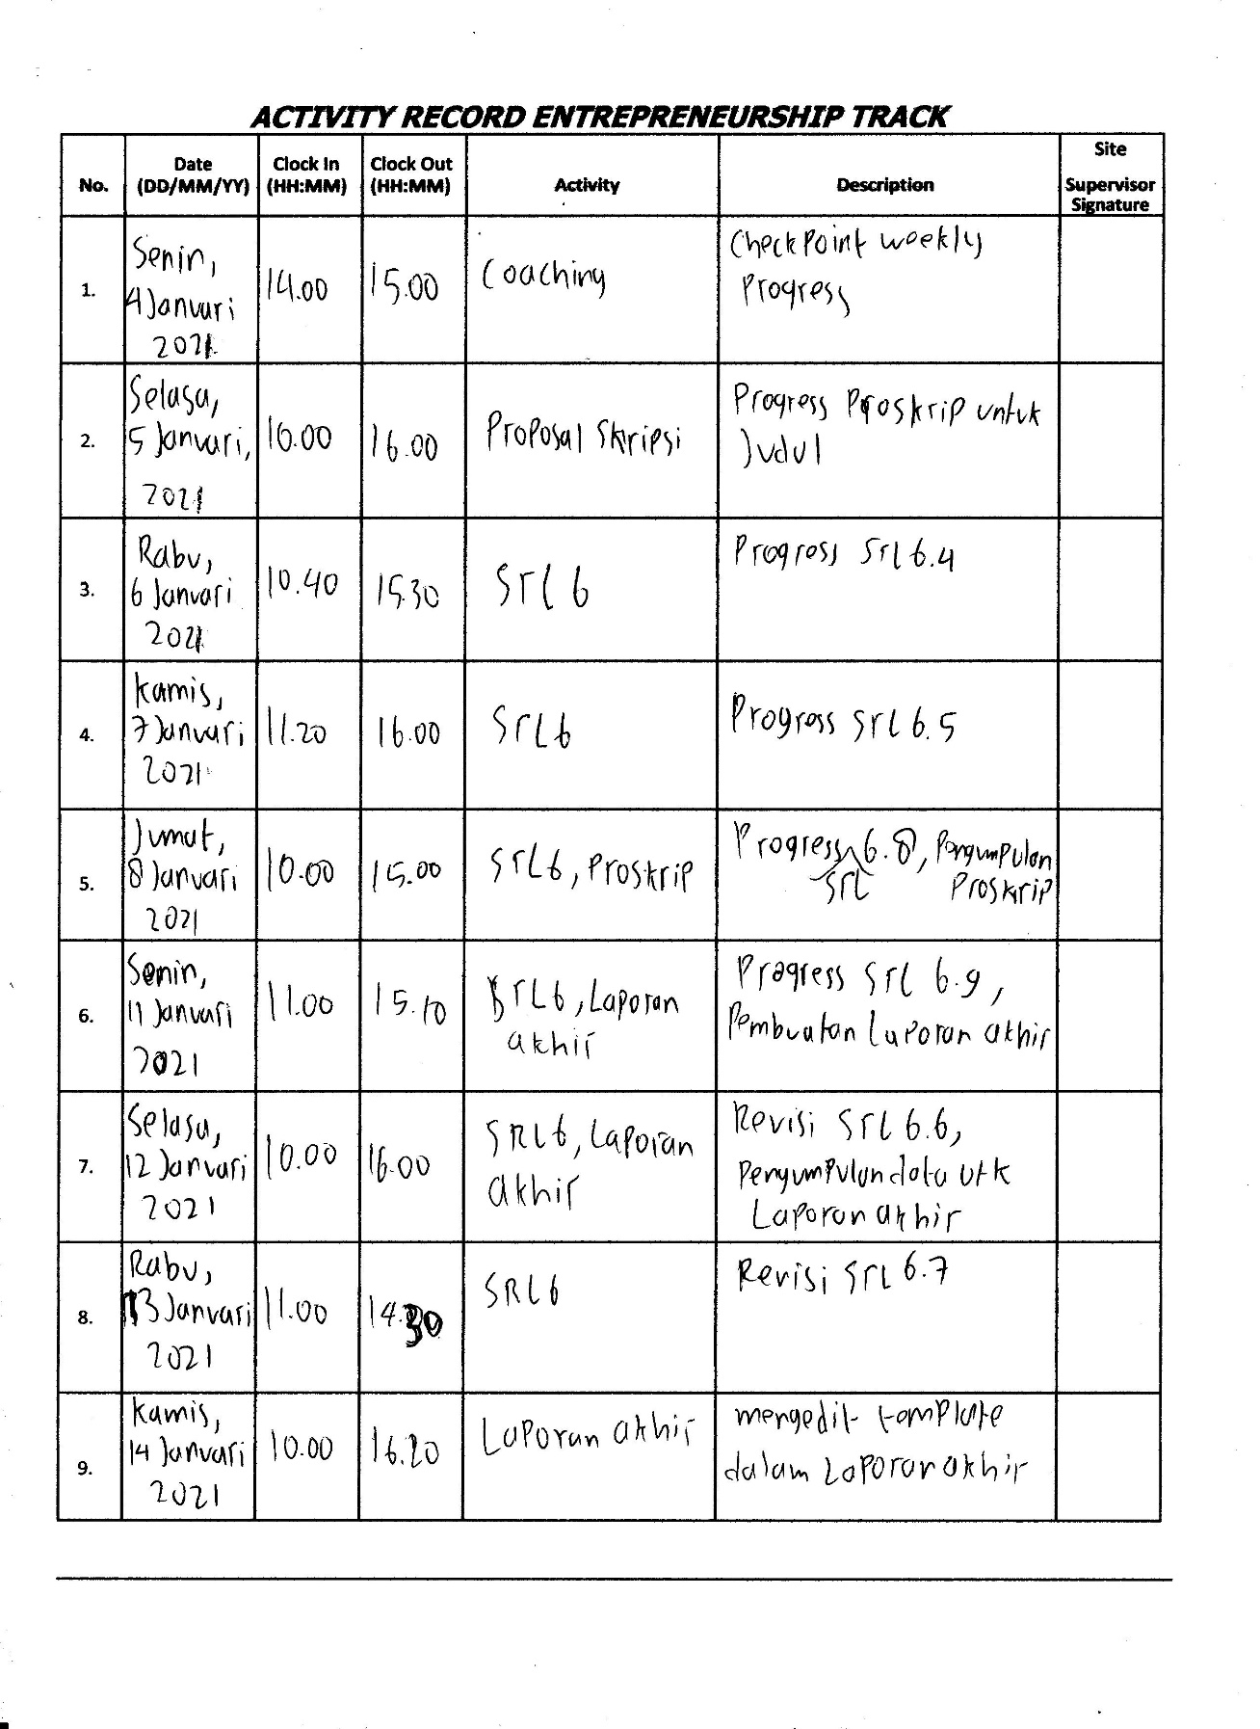

Gambar 4.20 Halaman 1 Logbook Bulan Januari.

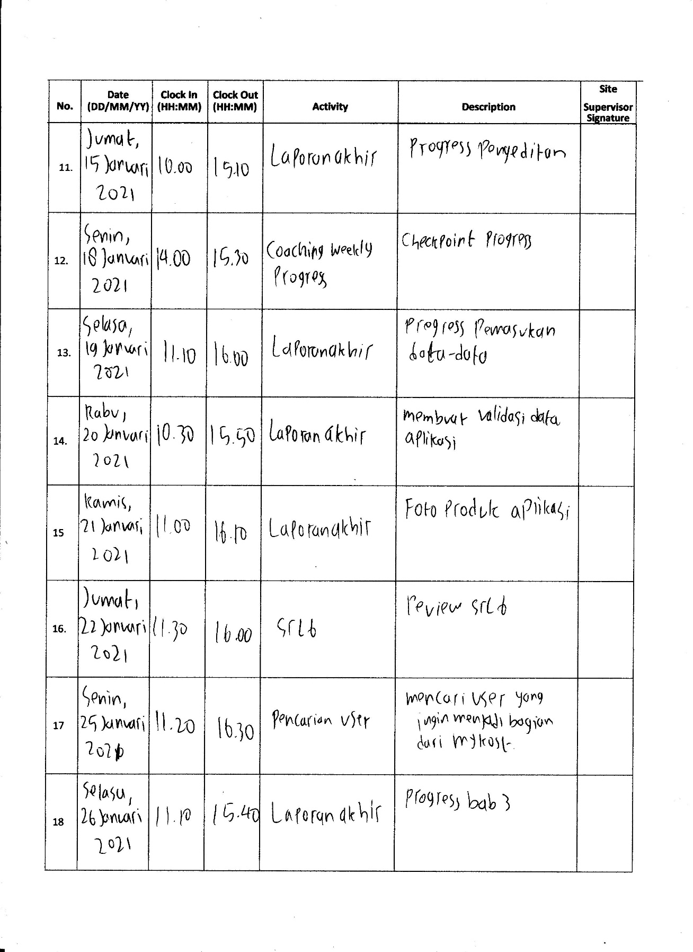

Gambar 4.21 Halaman 2 Logbook Bulan Januari.

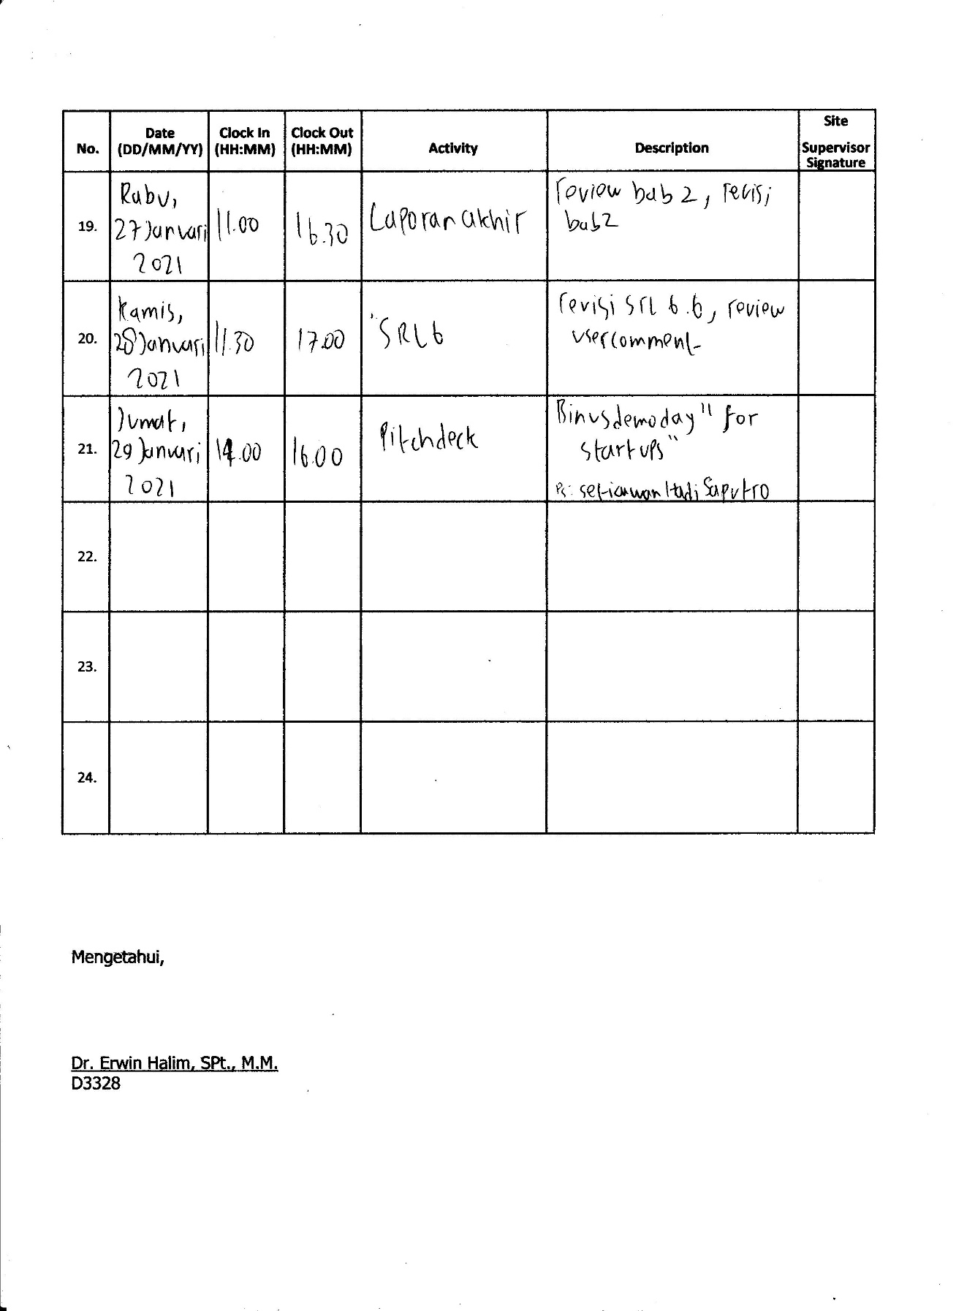

Gambar 4.22 Halaman 3 Logbook Bulan Januari.

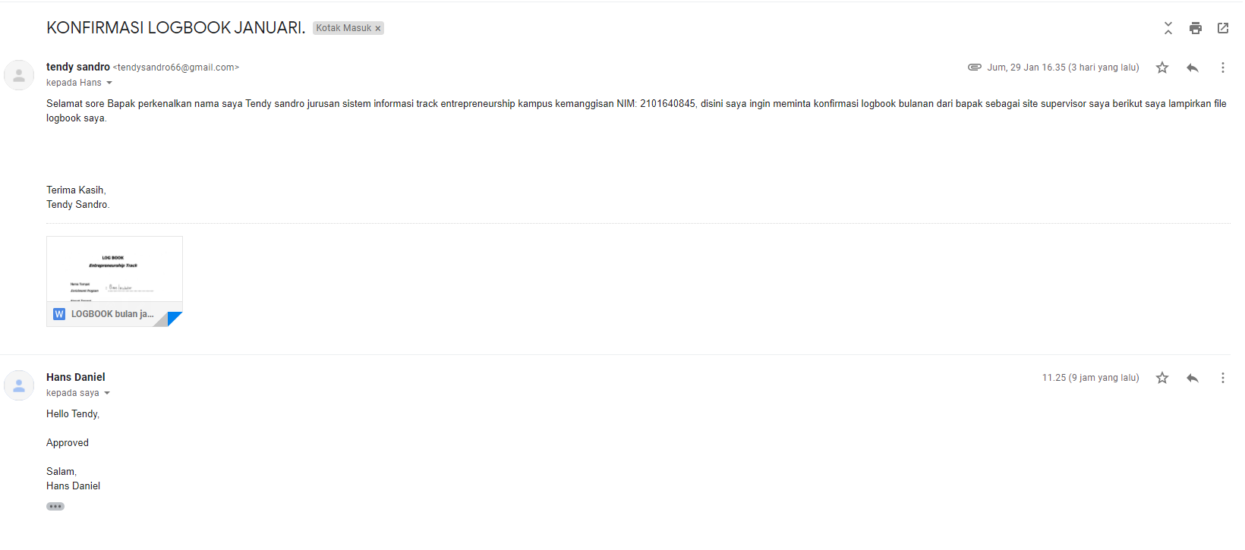

Gambar 4.23 Konfirmasi Logbook bulan Januari by Site Supervisor.

**Lampiran I.2** Learning Plan

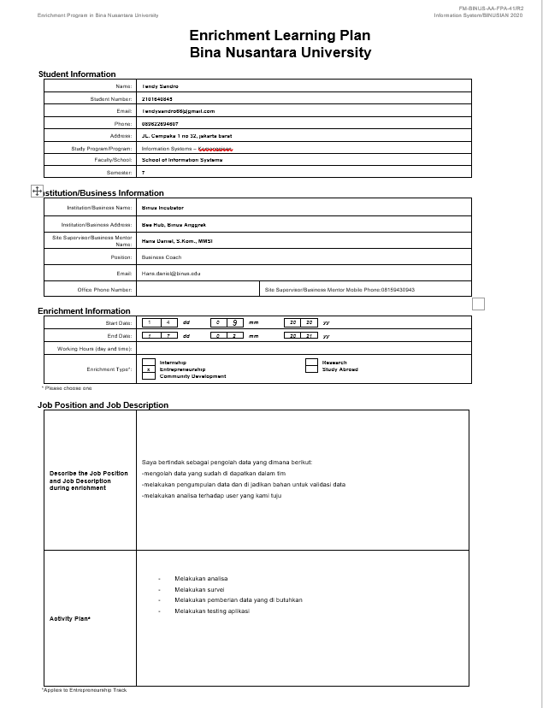

Gambar 4.24 Halaman 1 Learning Plan.

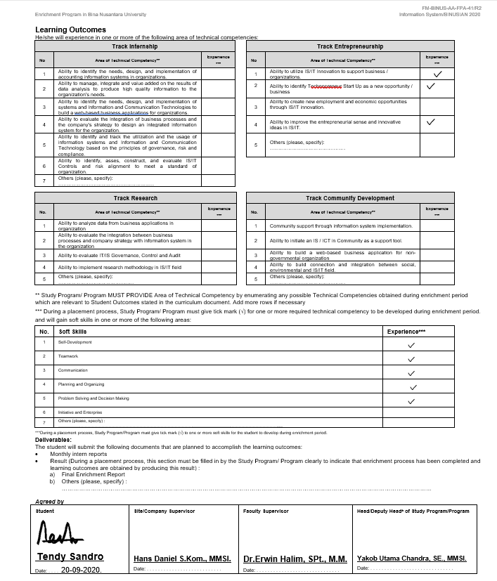

Gambar 4.25 Halaman 2 Learning Plan.

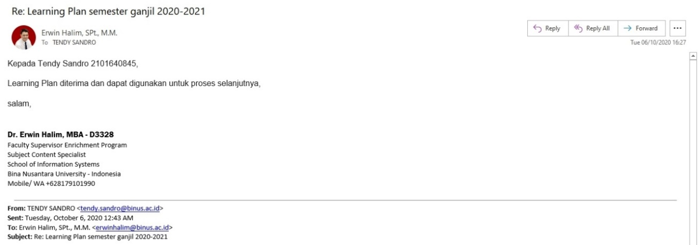

Gambar 4.26 Konfirmasi Learning Plan by Faculty Supervisor.

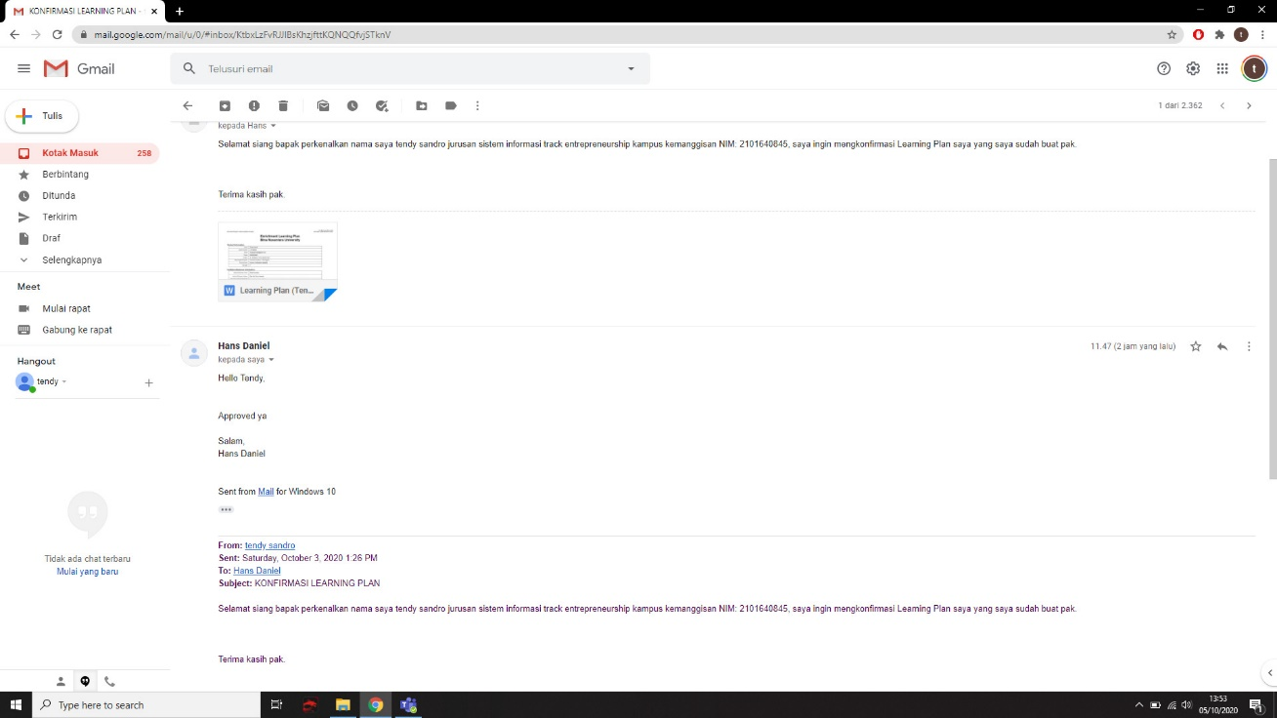

Gambar 4.27 Konfirmasi Learning Plan by Site Supervisor.

## **Lampiran II.** Tampilan Produk

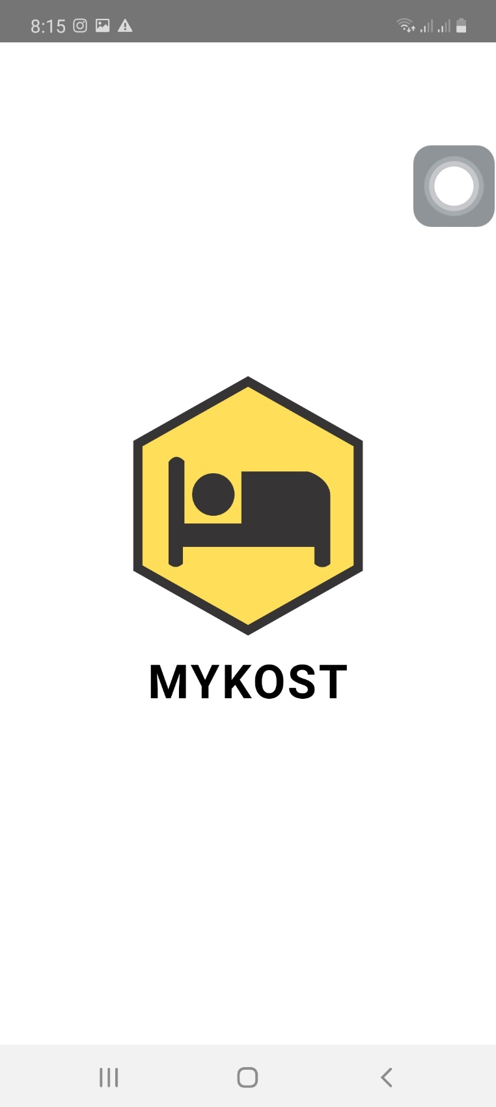

Gambar 3.2.1 Halaman Loading

Tampilan halaman loading, tampilan pada saat awal membuka aplikasi. Menampilkan logo MYKost dengan warna latar putih.

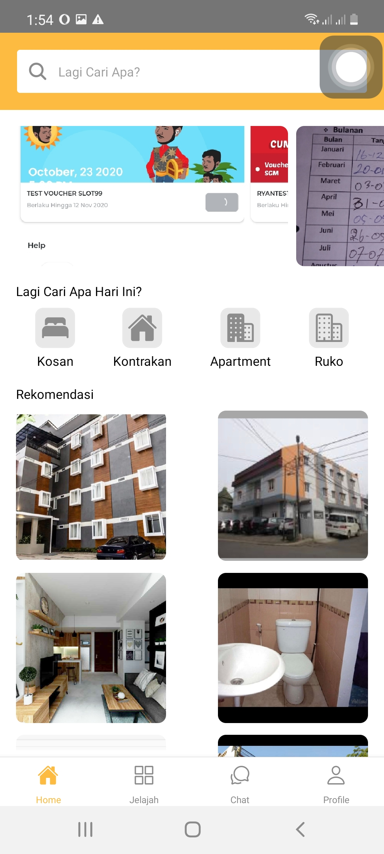

Gambar 3.2.2 Halaman Tabulasi Home

Halaman Home atau beranda merupakan tampilan setelah loading, yang berisikan mesin pencarian untuk mempermudah pencarian, slide poster promosi yang berisikan promosi yang ada, pilihan jenis properti yang disewakan yang jika di sentuh akan menampilkan list jenis properti yang dipilih, rekomendasi kos dan bottom navigation yang jika di klik akan menampilkan masing masing tabulasi halaman home, jelajah, chat, dan juga login.

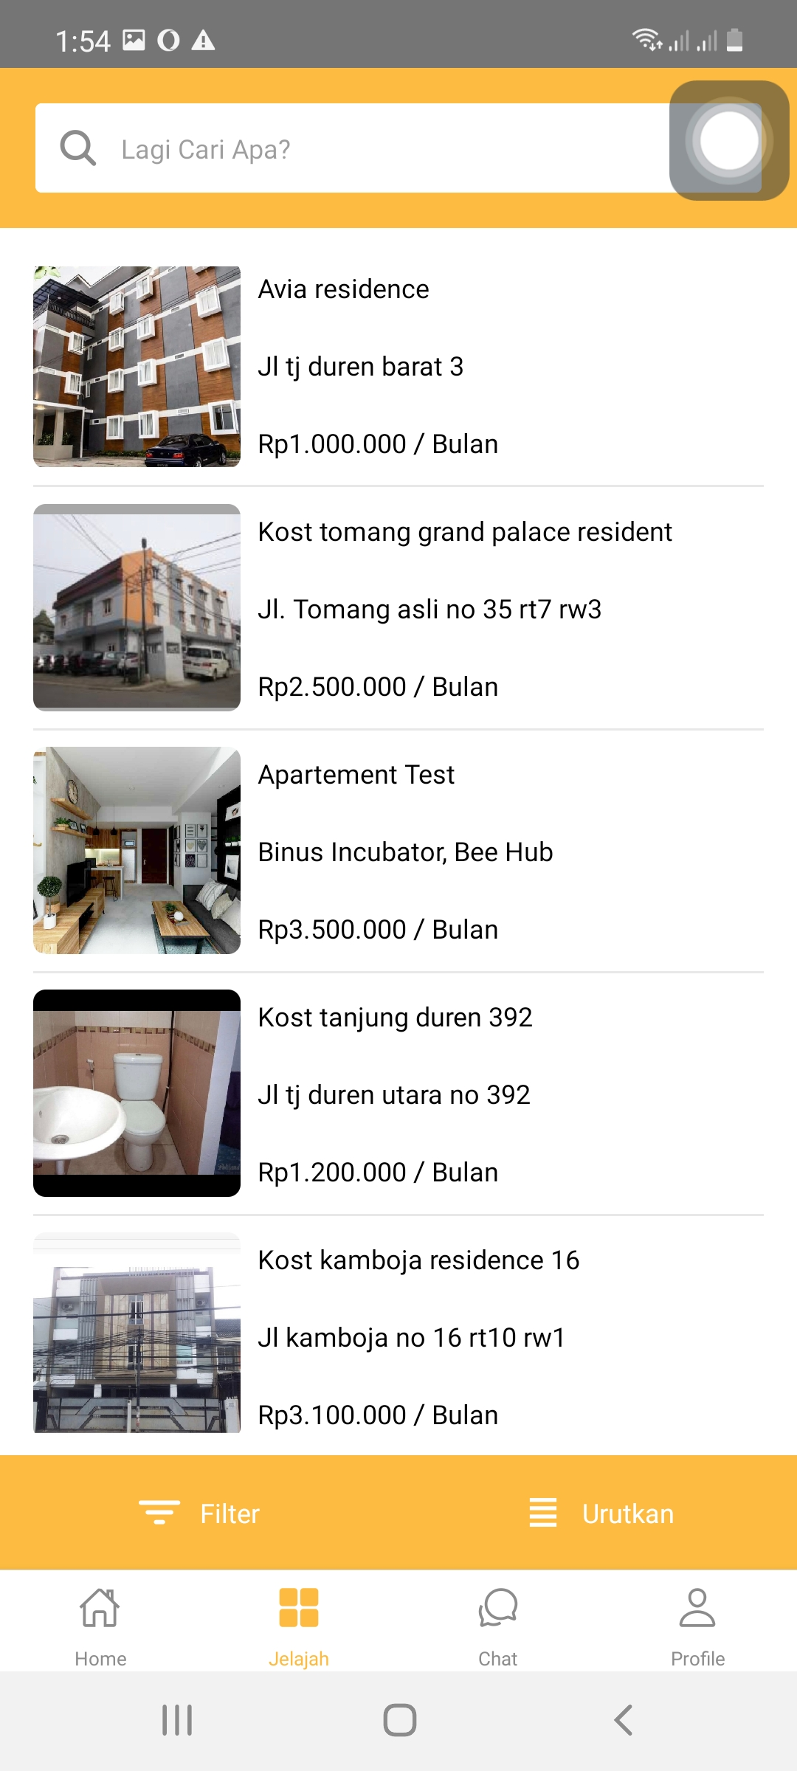

Gambar 3.2.3 Halaman Tabulasi Jelajah

Halaman Jelajah ini akan muncul setelah user menyentuh tabulasi jelajah pada bottom navigation. Halaman ini berisikan mesin pencarian pada bagian paling atas, dibawahnya berisikan rekomendasi kos atau kontrakan yang berada di kota user dan pada bagian bawah (diatas bottom navigation) fitur filter seperti harga, fasilitas dll dan juga urutkan seperti urutkan harga terendah, harga tertinggi, ulasan terbanyak dll.

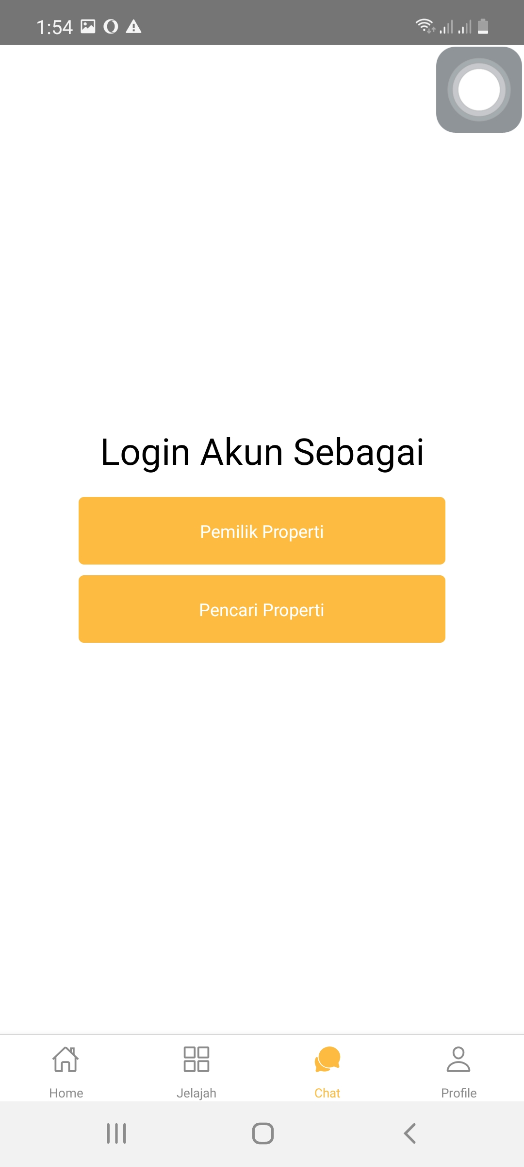

Gambar 3.2.4 Halaman Tabulasi Chat

Halaman chat ini muncul setelah user menyentuh tabulasi chat pada bottom navigation. Gambar diatas merupakan tampilan halaman chat bagi user yang belum melakukan login, maka dari itu halaman chat diatas menampilkan pilihan untuk login sebagai pemilik properti atau pencari properti.

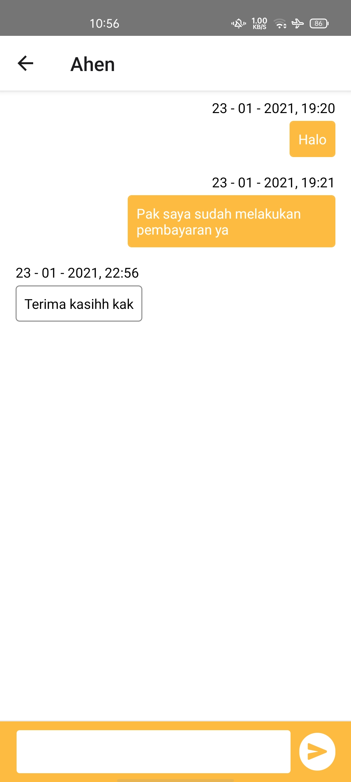

Gambar 3.2.5 Halaman Isi Chat

Halaman isi chat ini muncul setelah user menyentuh salah satu chat yang ada pada halaman chat. Halaman ini berisi chat antara user dengan pemilik kos atau kontrakan.

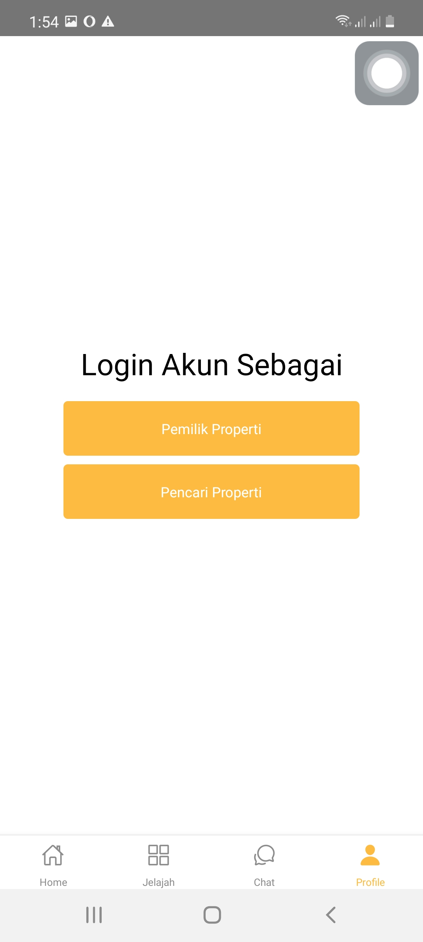

Gambar 3.2.6 Halaman Tabulasi Login

Halaman Login ini muncul setelah user menyentuh tabulasi login pada bottom navigation. Halaman ini berisikan pilihan untuk login sebagai pemilik atau pencari properti dan juga bottom navigation.

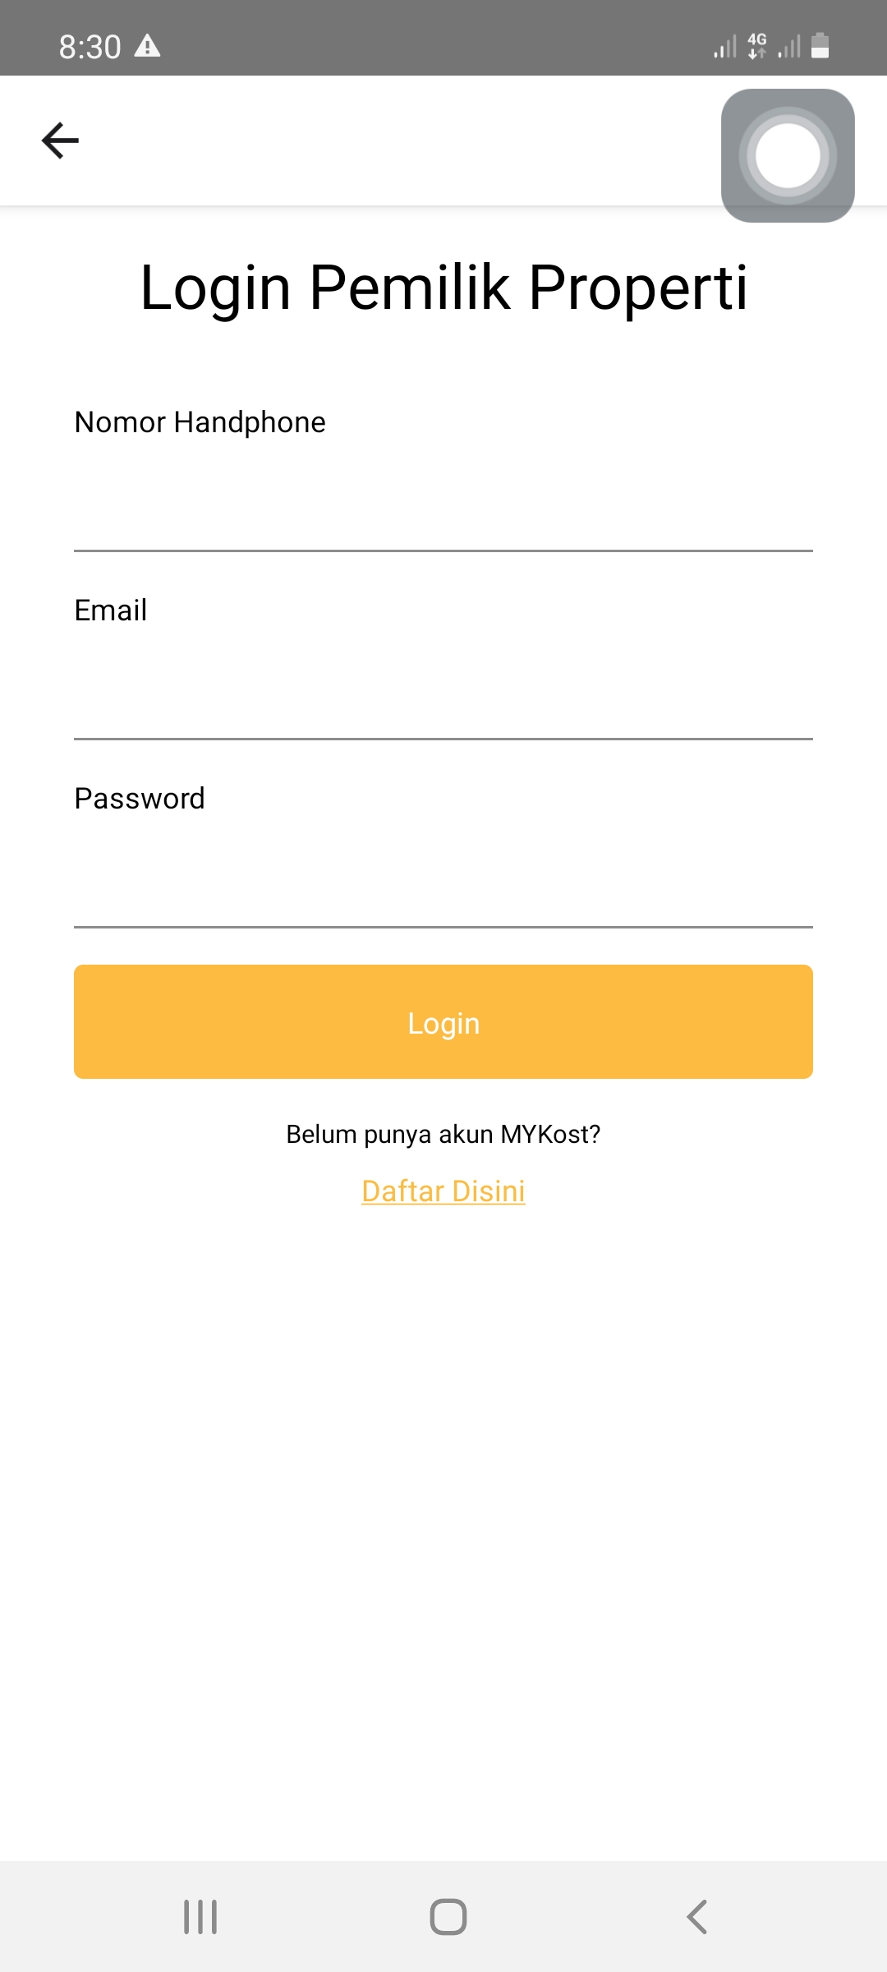

Gambar 3.2.7 Halaman Login sebagai pemilik properti

Halaman Login Form Pemilik Properti ini muncul setelah user memilih login sebagai pemilik properti. Pada halaman ini user harus mengisi nomor handphone, email, dan juga password yang telah di daftarkan untuk login, kemudian juga ada pilihan jika belum memiliki akun dan lupa password.

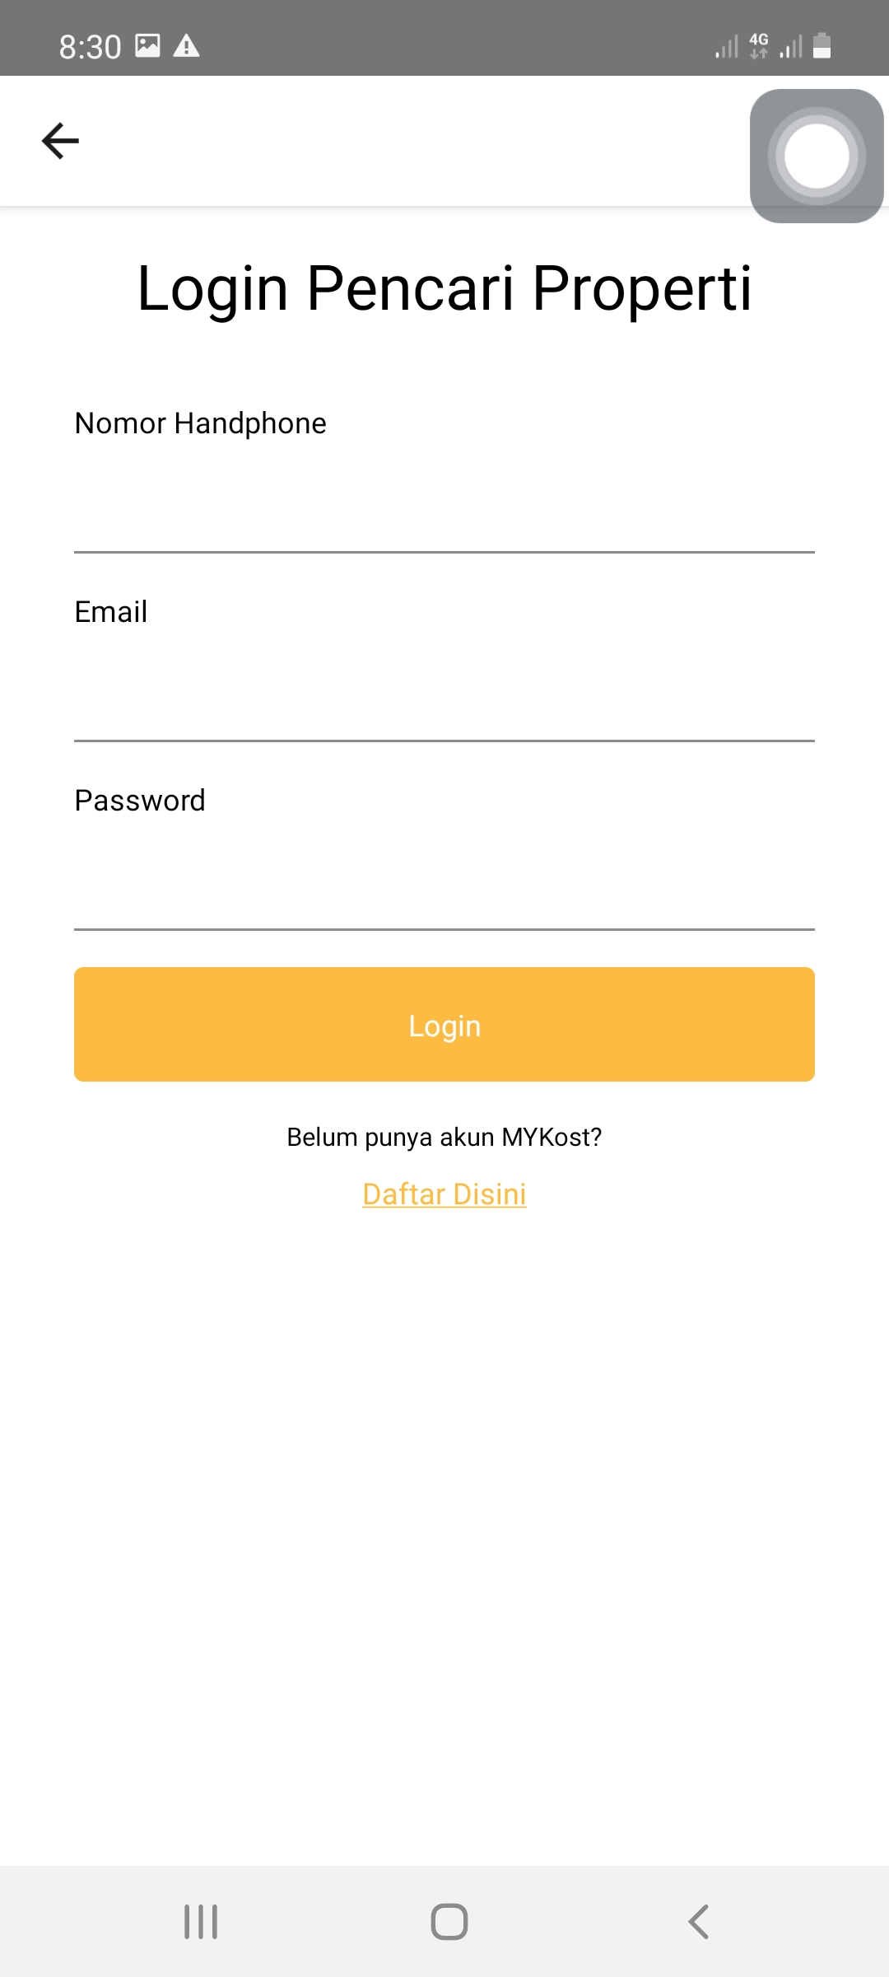

Gambar 3.2.8 Halaman Login sebagai pencari properti

Halaman Login Form Pencari Properti ini muncul setelah user memilih login sebagai pencari properti. user harus mengisi nomor handphone, email, dan juga password yang telah di daftarkan untuk login. Kemudian juga ada pilihan jika belum memiliki akun dan lupa password.

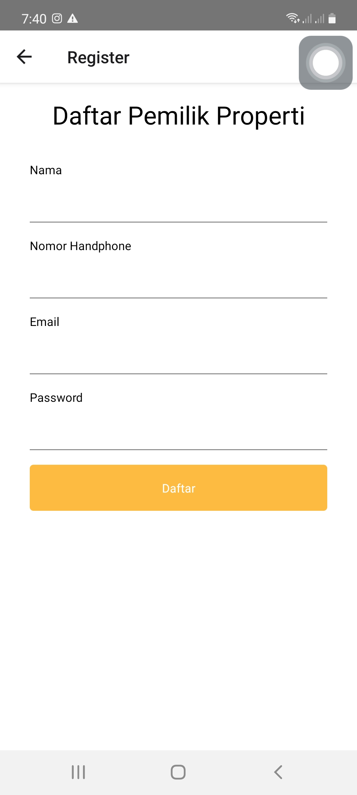

Gambar 3.2.8 Halaman Daftar Akun

Halaman Daftar Akun baru, halaman ini akan muncul jika user mengklik tulisan Daftar Disini pada halaman login. Pada halaman ini user harus mengisi nama, nomor handphone, email dan juga password. Jika sudah mengisi semua, user harus mengklik kotak kuning yang bertuliskan Daftar.

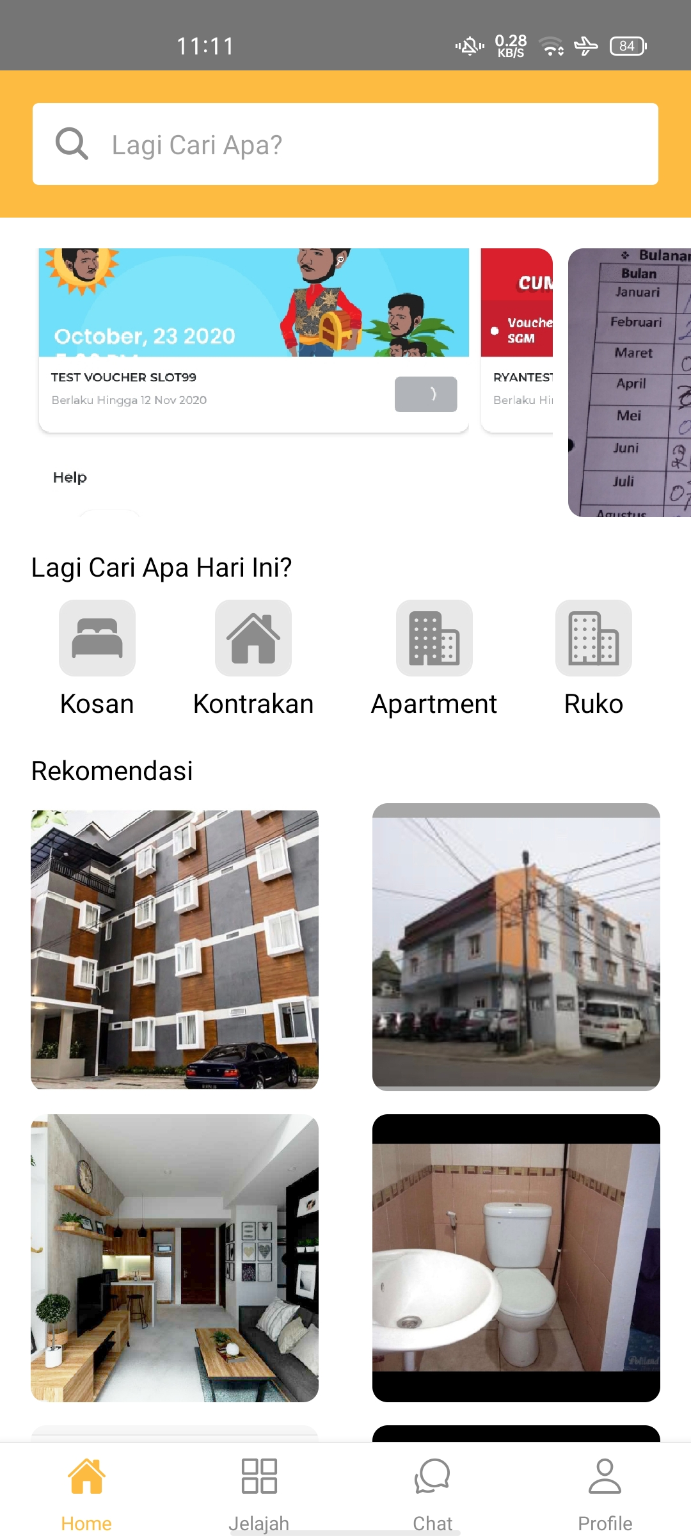

Gambar 3.2.9 Halaman Tabulasi Beranda Pencari Properti

Halaman Beranda akun pencari properti muncul setelah user login sebagai pencari properti, berisikan mesin pencarian, pilihan jenis properti yang bisa di sewa, rekomendasi kos/ kontrakan yang berada di kota user dan juga bottom navigation yang jika di klik akan menampilkan masing masing tabulasi halaman beranda, jelajah, chat, dan profil.

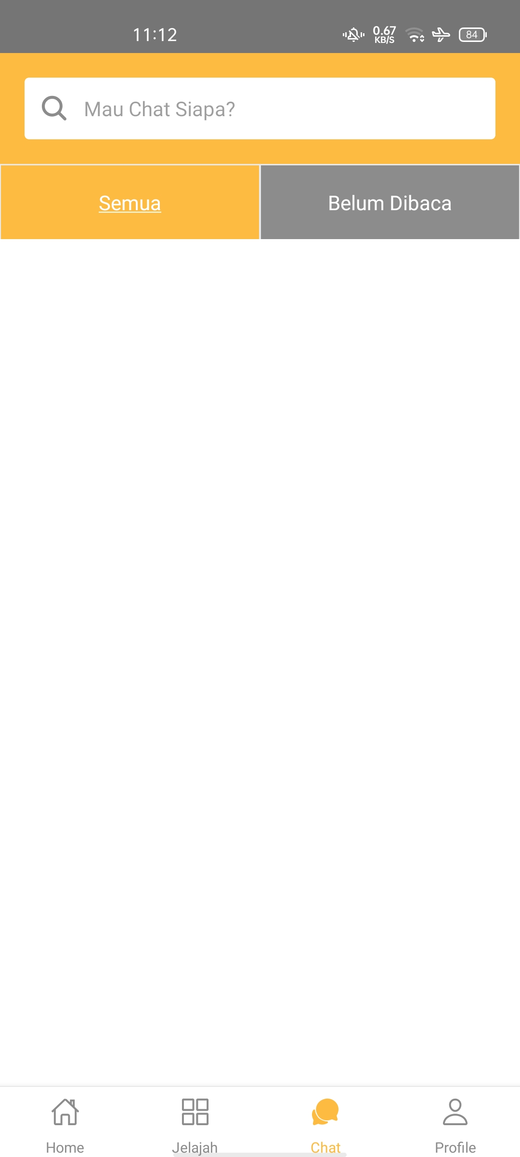

Gambar 3.2.10 Halaman Tabulasi Chat Pencari Properti

Halaman Semua Chat akan muncul jika user menyentuh tabulasi chat pada bottom navigation, tampilan ini menampilkan seluruh chat antara user dengan pemilik kos/ kontrakan. Kemudian juga ada pilihan untuk menampilkan chat yang belum di baca dan juga bottom navigation pada bagian bawah halaman.

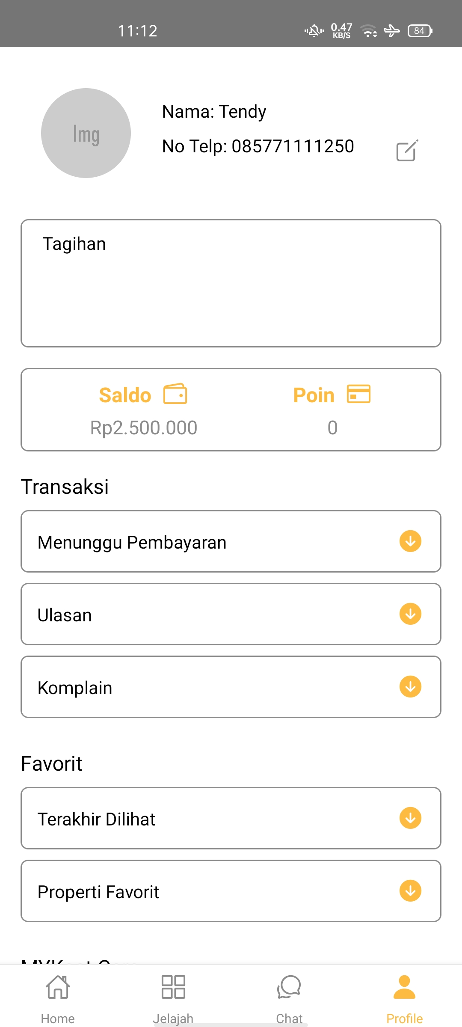

Gambar 3.2.10 Halaman Tabulasi Profile Pencari Kos

Halaman profile pencari kos, halaman ini menampilkan data user seperti foto, nama, no telp pada bagian paling atas halaman. Di bawah bagian data user, ada kotak yang berisikan tagihan yang akan datang dan juga kotak yang berisikan jumlah saldo dan jumlah poin. Kemudian ada segmen transaksi, yang berisikan pilihan menunggu pembayaran, ulasan, dan juga komplain serta segmen favorit yang berisikan terakhir dilihat dan properti yang di favoritkan. Dan pada bagian paling bawah berisikan segment MYKost care yang berisikan pusat pembantuan dan tombol untuk logout.

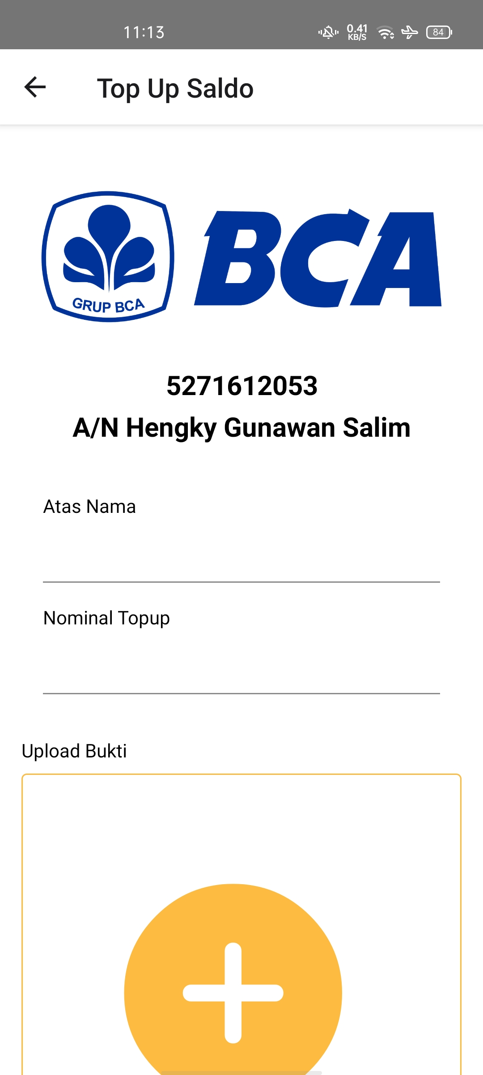

Gambar 3.2.10 Halaman Top Up Saldo

Halaman Top Up Saldo berfungsi untuk mengisi saldo user, halaman ini menampilkan no rekening bank BCA untuk top up saldo, setelah mentransfer jumlah saldo yang diinginkan ke no rekening tersebut, user harus mengisi atas nama (nama pada rekening user yang digunakan untuk transfer), jumlah nominal yang telah ditransfer serta bukti foto transfernya.

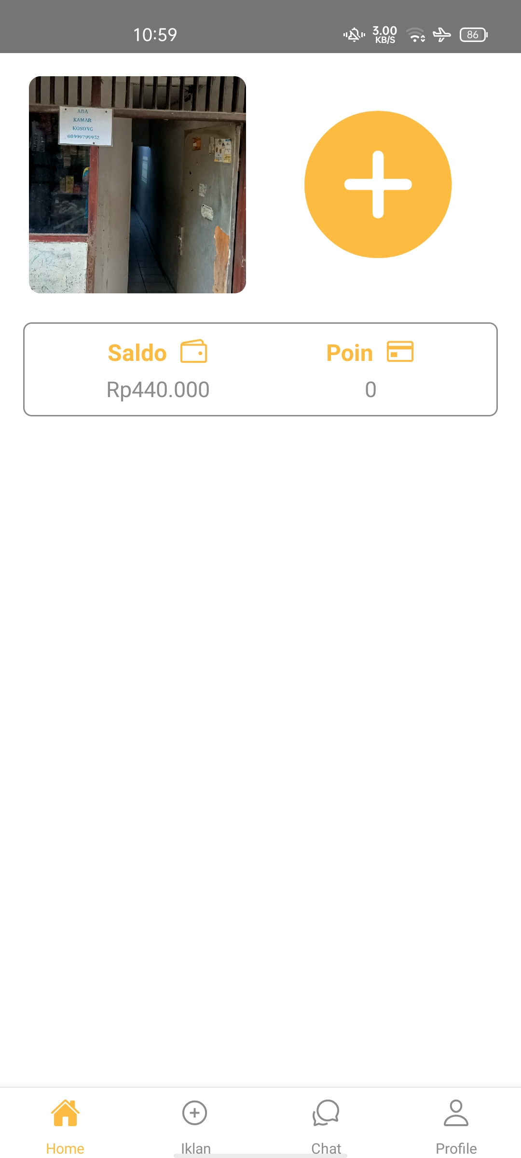

Gambar 3.2.13 Halaman Tabulasi Beranda Pemilik Properti

Halaman Beranda akun pemilik properti muncul setelah user login sebagai pemilik properti, halaman ini berisikan iklan apa saja yang sudah di unggah, tombol untuk langsung ke halaman tambah iklan yang berbentuk tanda tambah (+). Kemudian juga ada bar saldo dan point yang ada pada akun user dan juga insight dari akun user tersebut. Pada bagian bawah juga terdapat bottom navigation yang jika di klik akan menampilkan masing masing tabulasi halaman beranda, chat, iklan, dan profil.

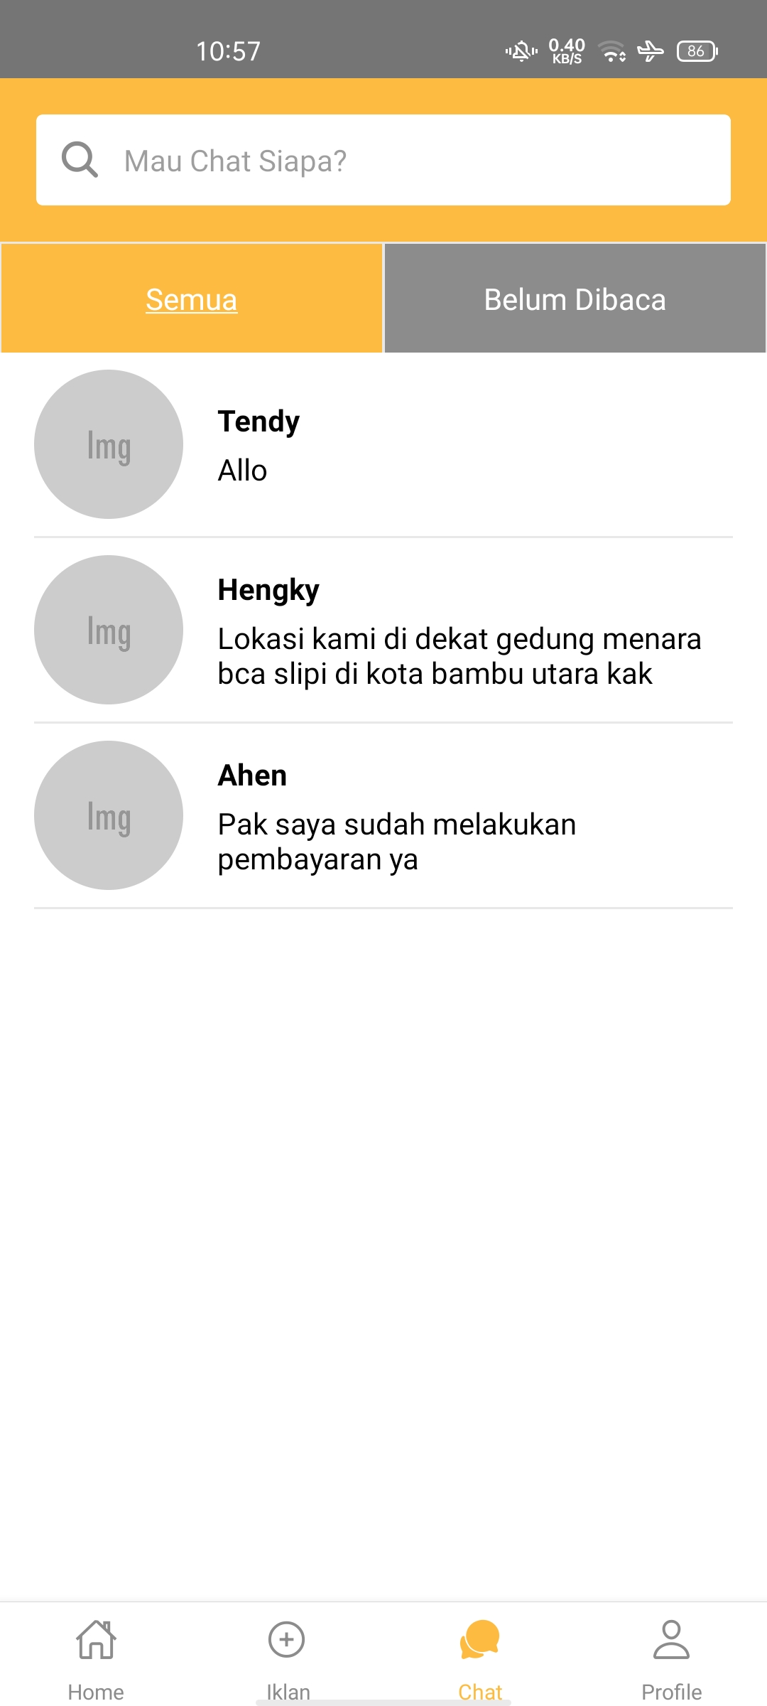

Gambar 3.2.14 Halaman Tabulasi Chat Pemilik Properti

Halaman Chat akan muncul jika user menyentuh tabulasi chat pada bottom navigation, tampilan ini menampilkan seluruh chat antara user dengan penghuni atau calon penghuni kos/ kontrakan. Kemudian juga ada pilihan untuk menampilkan chat yang belum di baca dan juga bottom navigation pada bagian bawah halaman.



Gambar 3.2.15 Halaman Isi Chat

Halaman Isi Chat muncul ketika user mengklik salah satu chat yang ada pada halaman chat. Halaman ini berisikan chatting yang telah dilakukan pemilik kos dengan penghuni atau pencari kos.

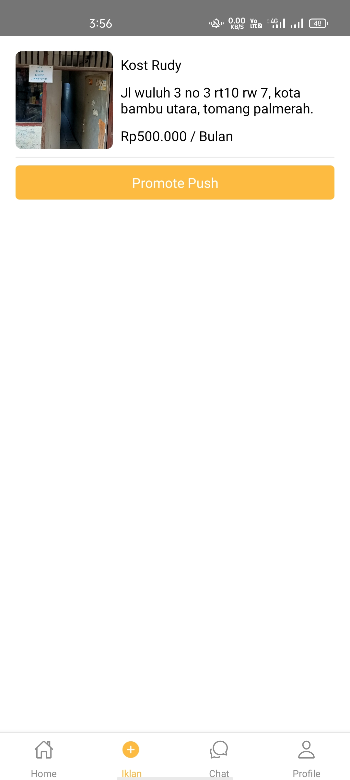

Gambar 3.2.16 Halaman Tabulasi Iklan Pemilik Properti

Halaman iklan ini akan muncul jika user menyentuh tabulasi iklan pada bagian bottom navigation, halaman ini menampilkan seluruh iklan yang telah dibuat oleh user.

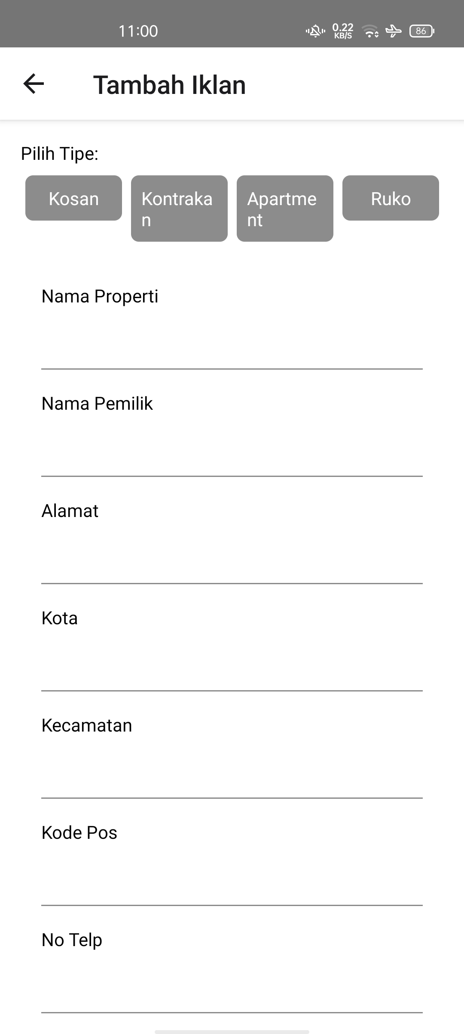

Gambar 3.2.17 Halaman Tambah Iklan

Halaman Tambah Iklan ini akan muncul jika user menyentuh tombol yang berbentuk tanda tambah (+) pada halaman home atau menyentuh tulisan tambah iklan pada bagian atas kanan halaman iklan. Pada halaman ini user harus memilih tipe properti yang akan di unggah, mengisi data di atas, dan juga membuat pin pada peta sesuai alamatnya.

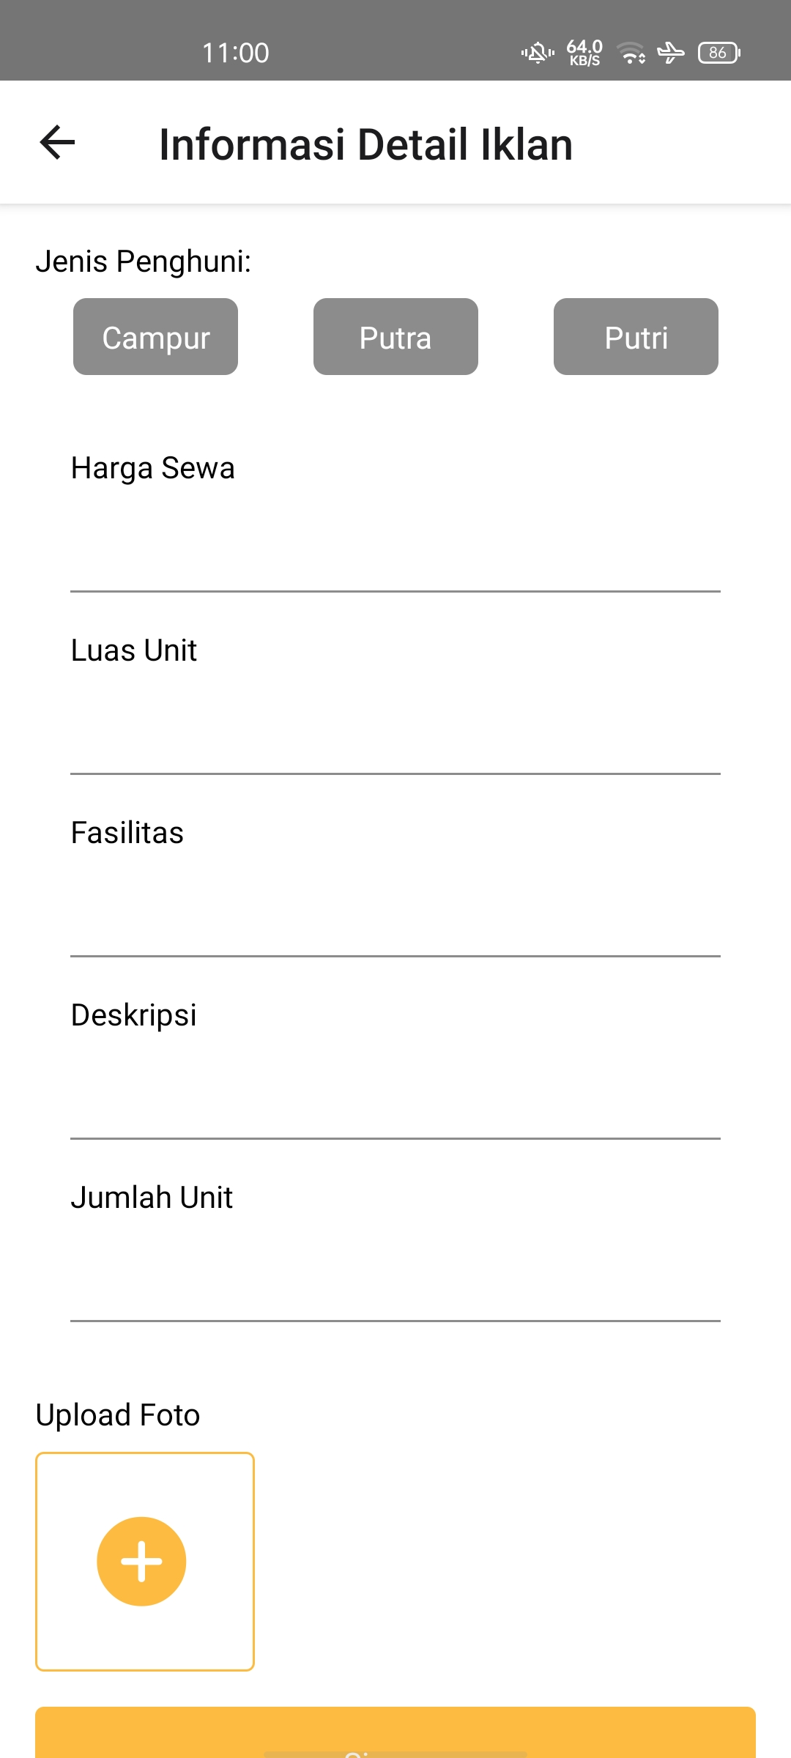

Gambar 3.2.18 Halaman Tambah Iklan Lanjutan

Halaman Tambah Iklan lanjutan ini akan muncul setelah user telah mengisi data pada halaman tambah iklan sebelumnya dan menyentuh tombol selanjutnya. Pada halaman ini user harus mengisi detail data hingga foto dari properti yang akan di unggah.

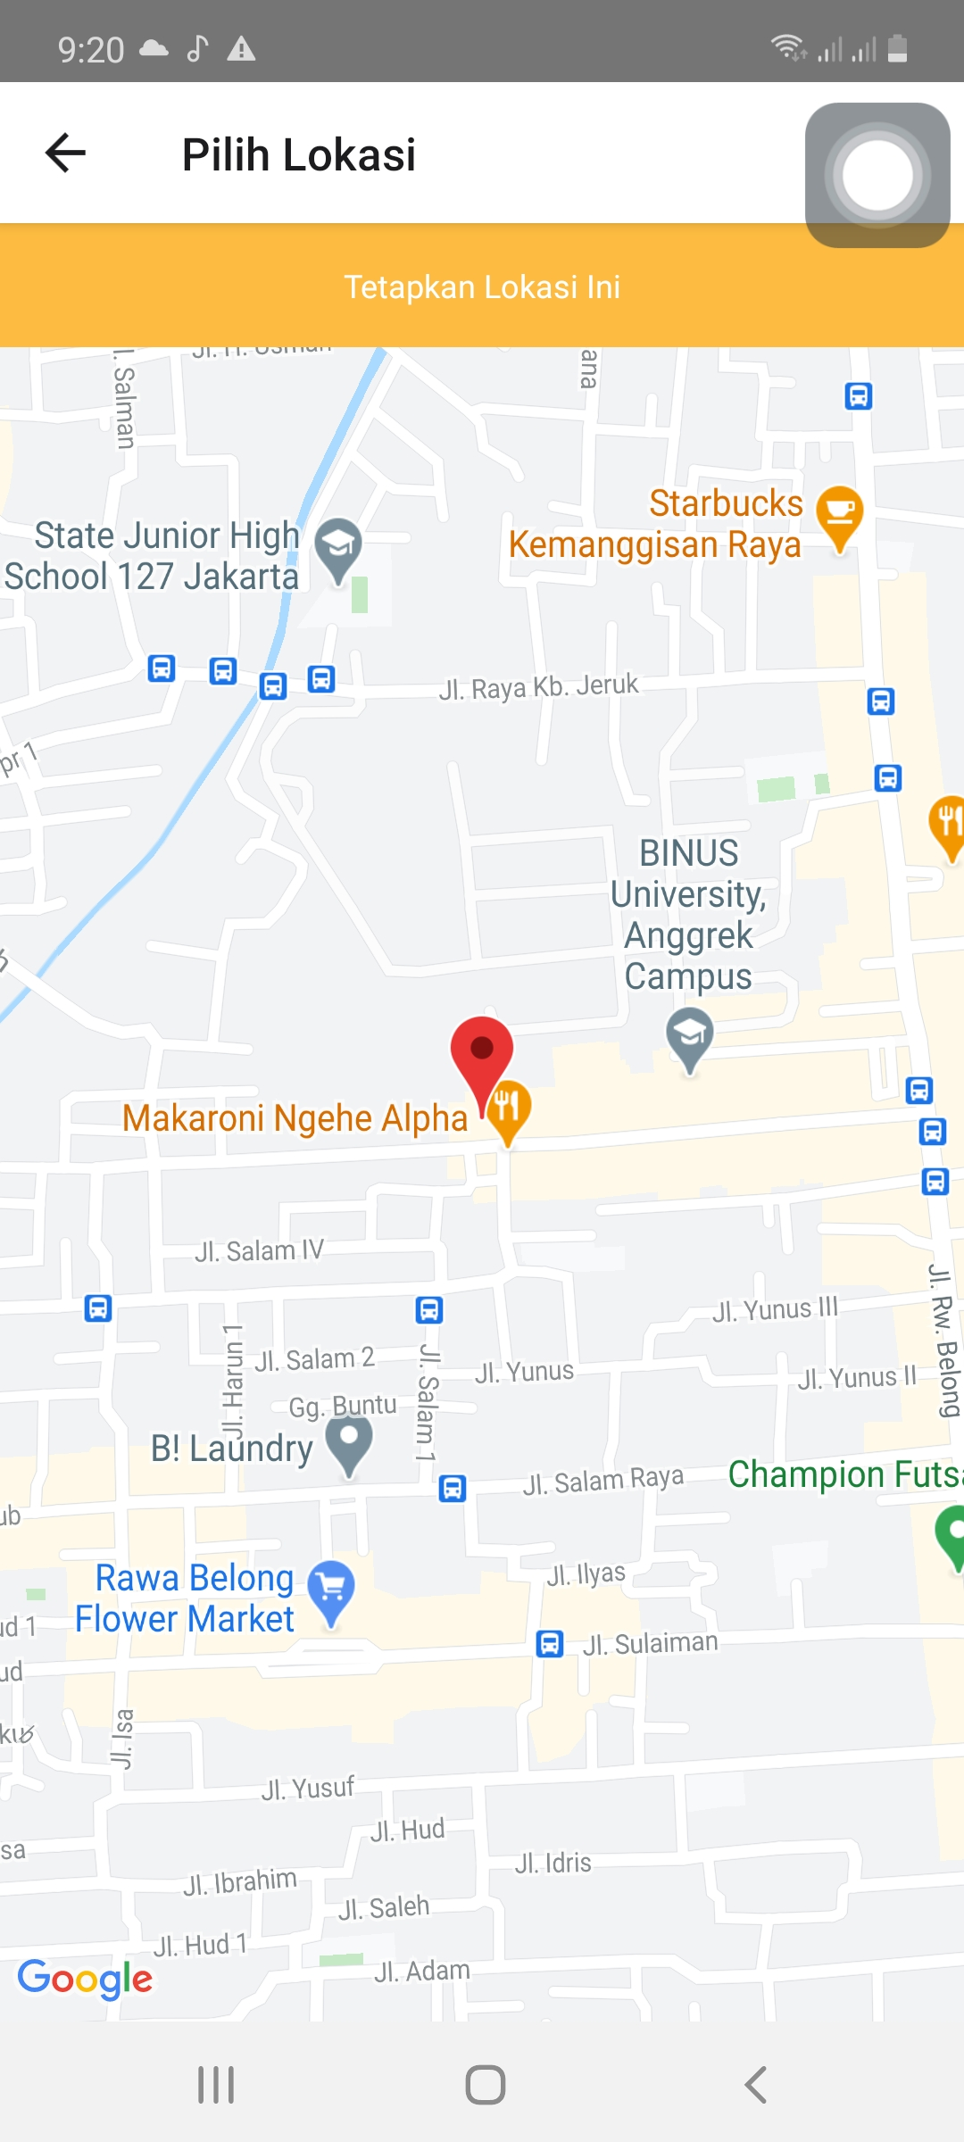

Gambar 3.2.18 Halaman Pilih lokasi

Halaman pilih lokasi ini merupakan bagian dari detail data yang harus diisi oleh pemilik kos yang akan menambahkan kosnya. Halaman ini berfungsi agar user dapat melihat lokasi menggunakan google map atau aplikasi lainnya yan dapat menunjukan map.

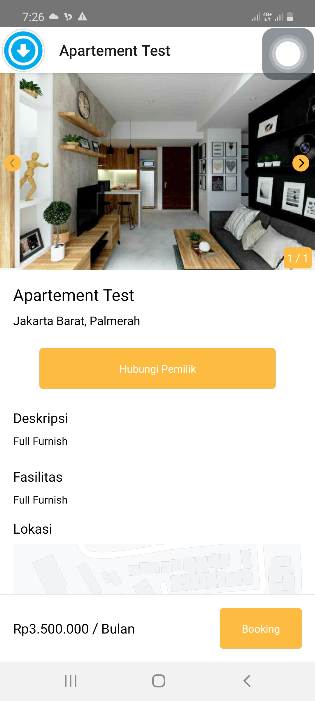

Gambar 3.2.19 Halaman Tampilan Kos

Halaman tampilan kos, halaman ini berisikan rincian kos sesuai yang telah dibuat oleh pemilik kos. Mulai dari foto, deskripsi, fasilitas apa saja yang didapat, lokasi, harga perbulan dan pilihan untuk membooking.

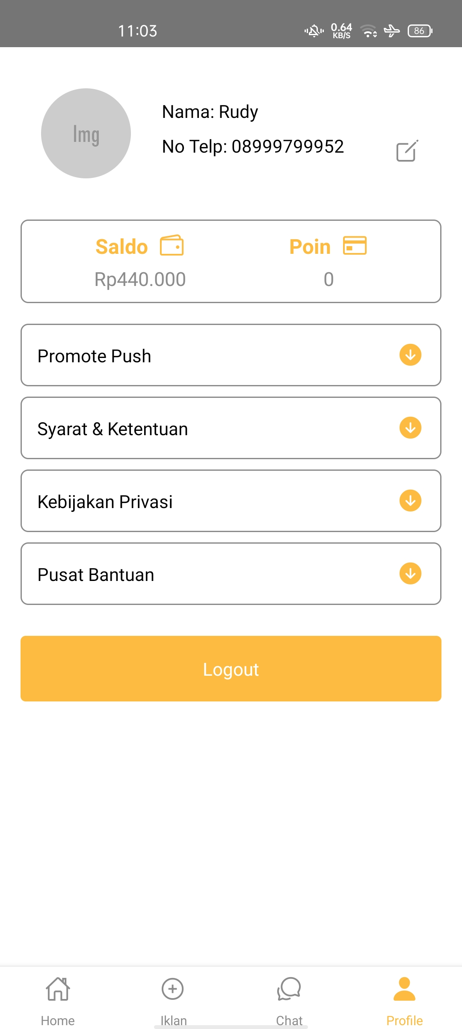

Gambar 3.2.20 Halaman Tabulasi Profil Pemilik Properti

Halaman Profil Pemilik Iklan muncul setelah user menyentuh tabulasi profil pada bagian bottom navigation. Pada halaman ini berisikan data profil akun, jumlah saldo, poin, tombol untuk menuju ke halaman promote push, syarat dan ketentuan, kebijakan privasi, pusat bantuan dan juga bottom navigation.

## **Lampiran III.** Intensive Coaching Activity Report

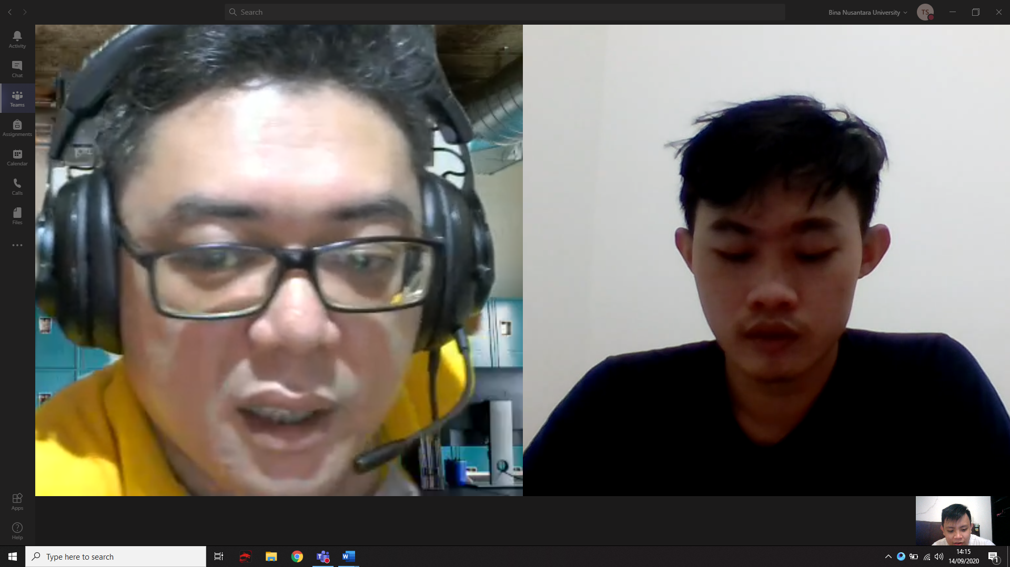

Gambar 5.1 Weekly Progress (Coaching) Senin, 14 September 2020 Melalui MsTeams 14.00.

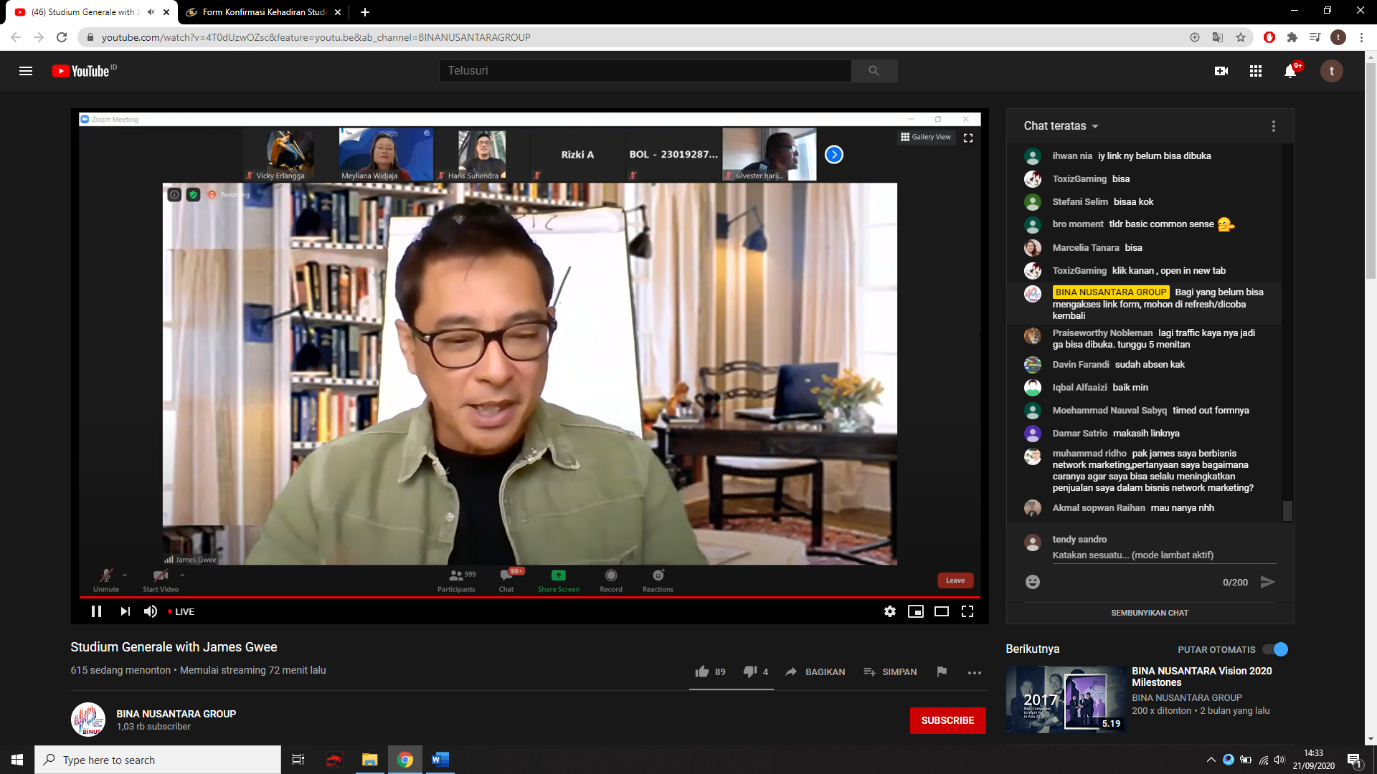

Gambar 5.2 Webinar “entrepreneurship spirit in the new normal era”. 21 september 2020 13.30-15.00

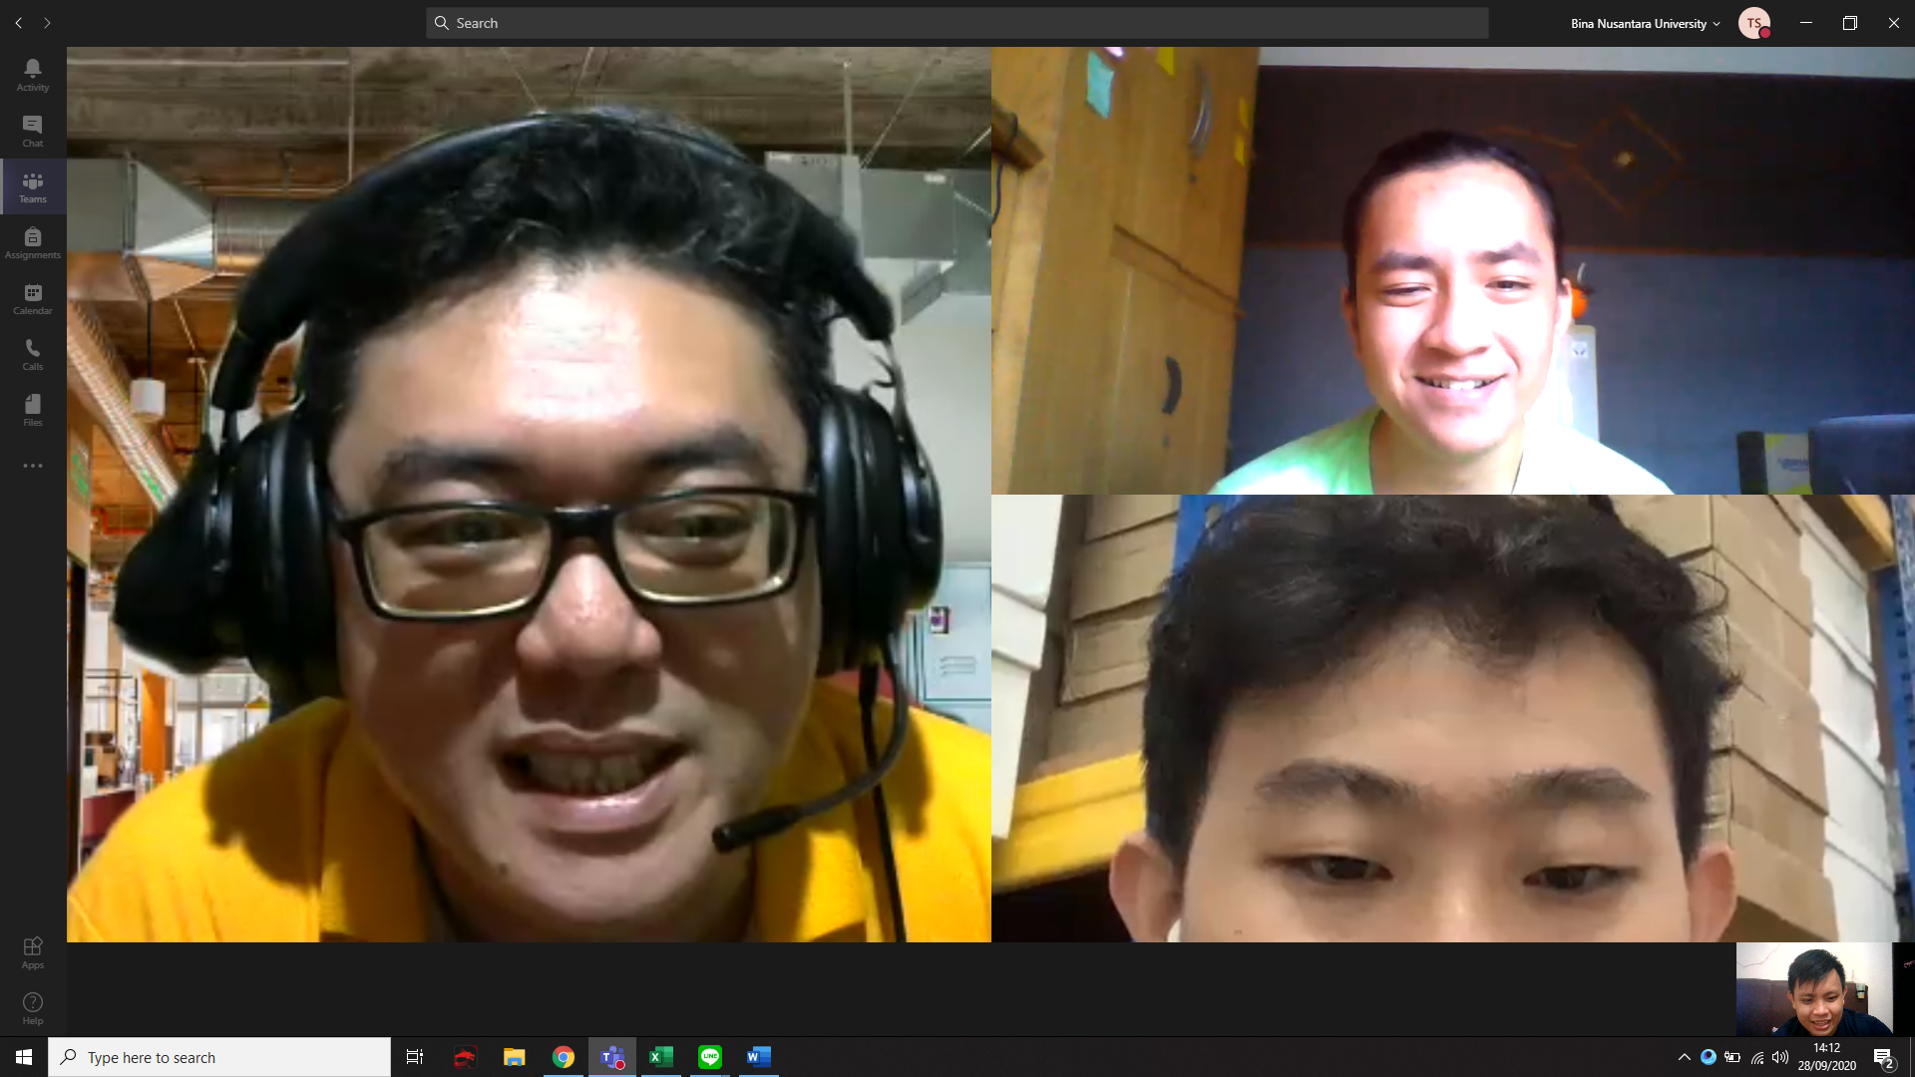

Gambar 5.3. Weekly Progress (Coaching) Senin, 28 September 2020 Melalui MsTeams 14.00.

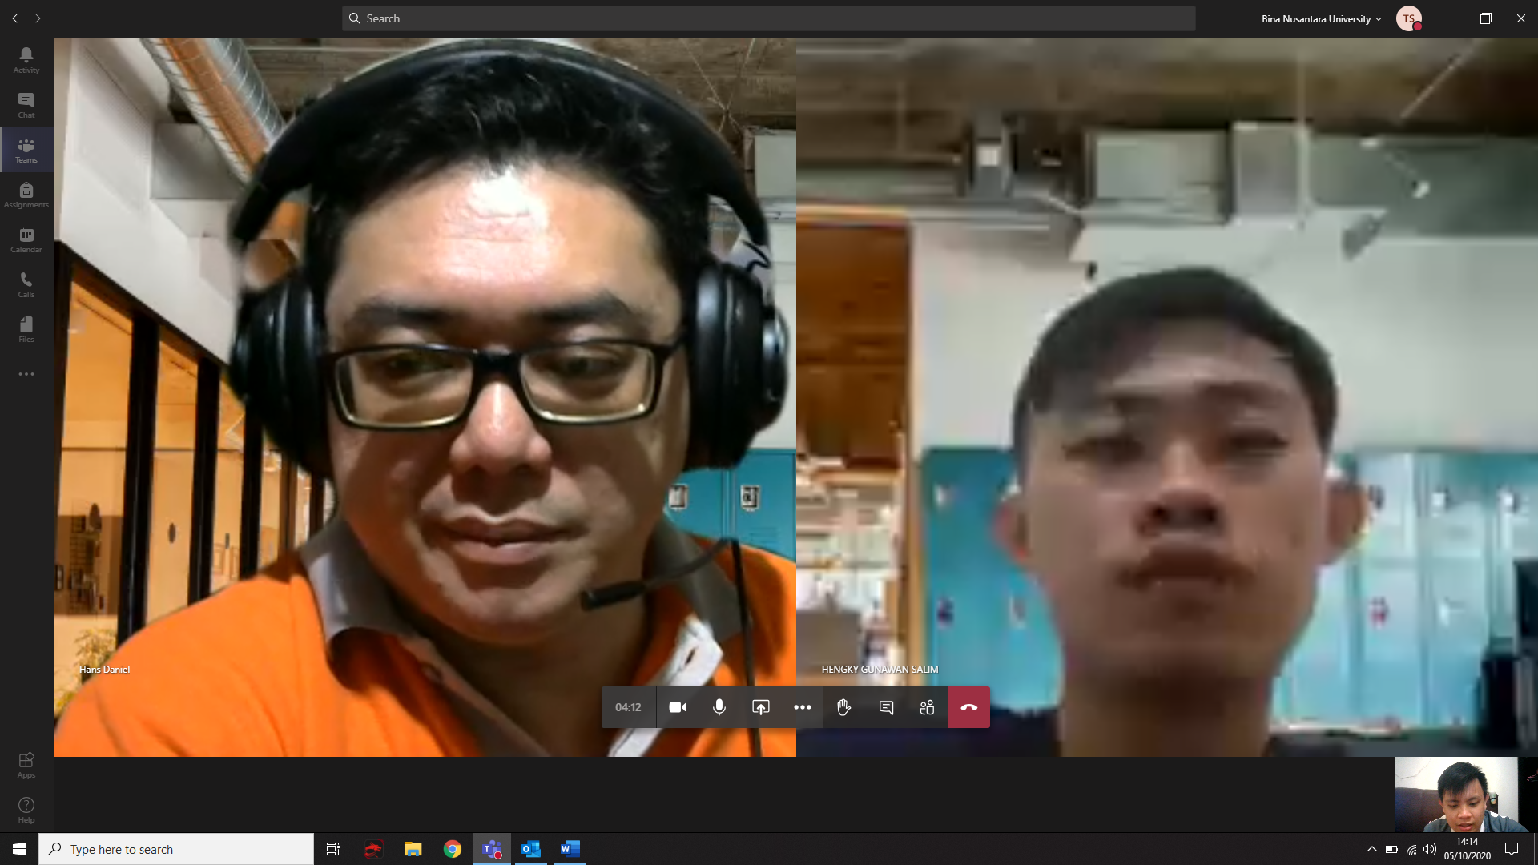

Gambar 5.4. Weekly Progress (Coaching) Senin, 5 Oktober 2020 Melalui MsTeams 14.00.

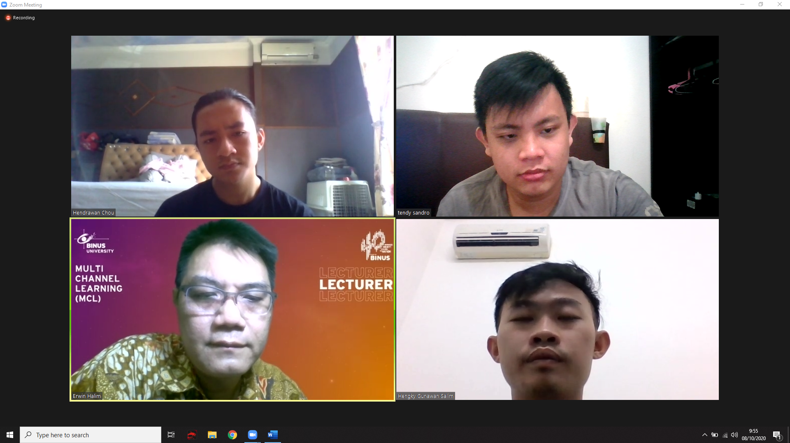

Gambar 5.5. Meeting dengan FacultySpv (Bpk. Erwin Halim) Kamis, 8 Oktober 2020 Melalui Zoom 9.30.

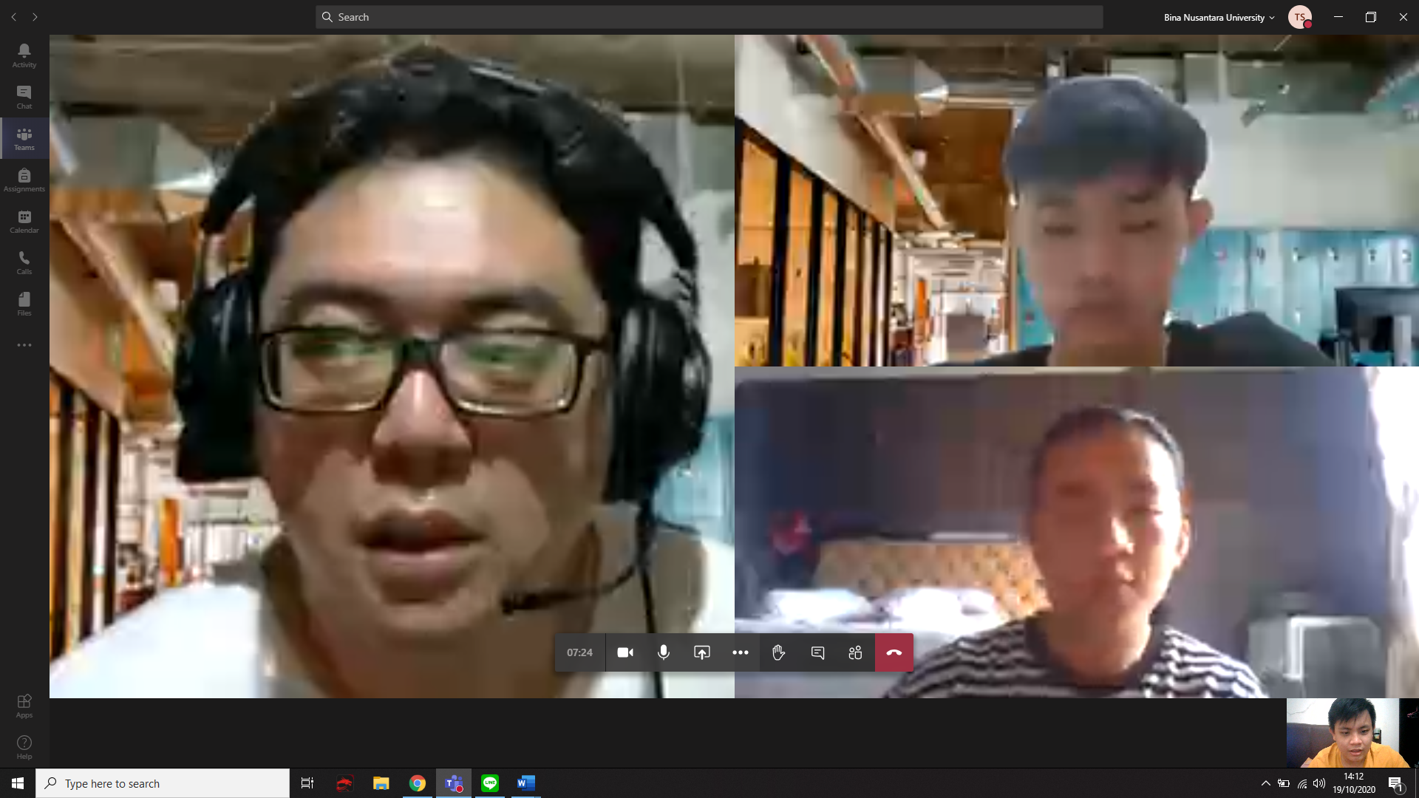

Gambar 5.6. Weekly Progress (Coaching) Senin, 19 Oktober 2020 Melalui MsTeams 14.00.

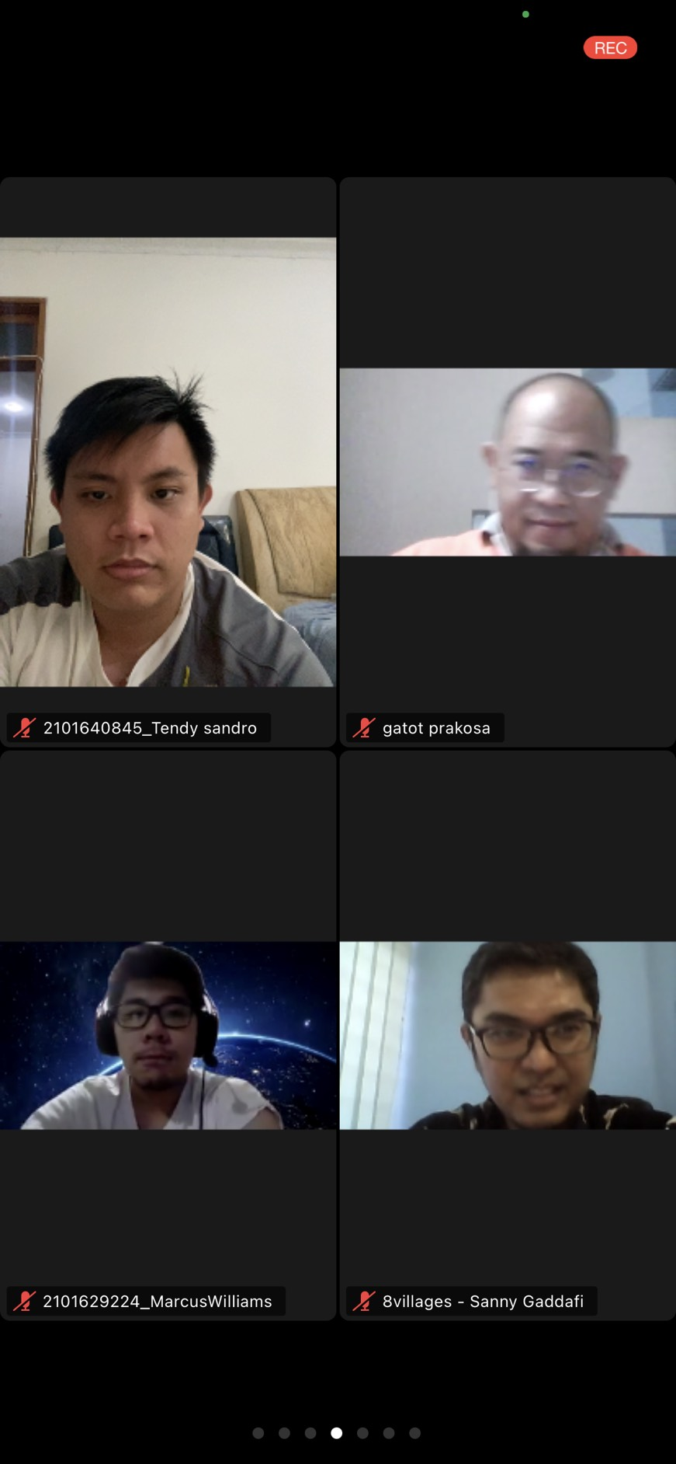

Gambar 5.7 Webinar:”Funding for StartUps”. Jumat 23 oktober 2020, melalui zoom 14.00-16.00.

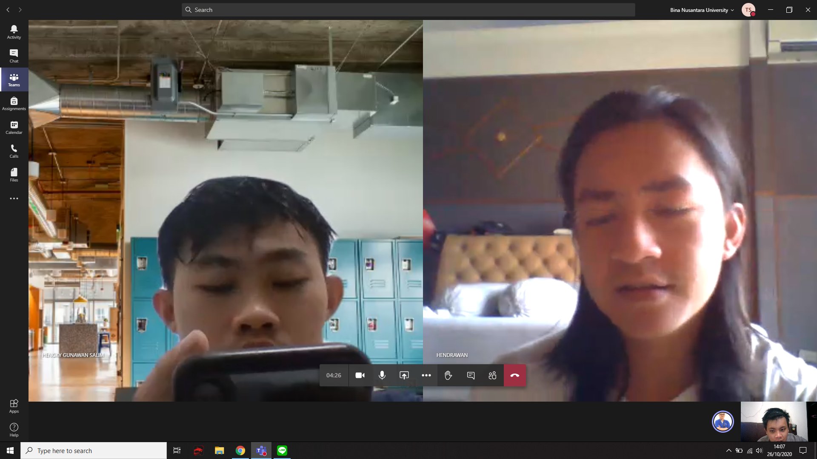

Gambar 5.8. Weekly Progress (Coaching) Senin, 26 Oktober 2020 Melalui MsTeams 14.00.

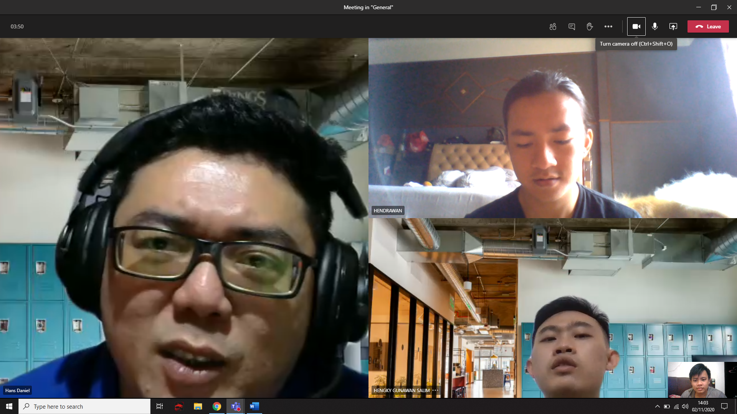

Gambar 5.9. Weekly Progress (Coaching) Senin, 2 November 2020 Melalui MsTeams 14.00.

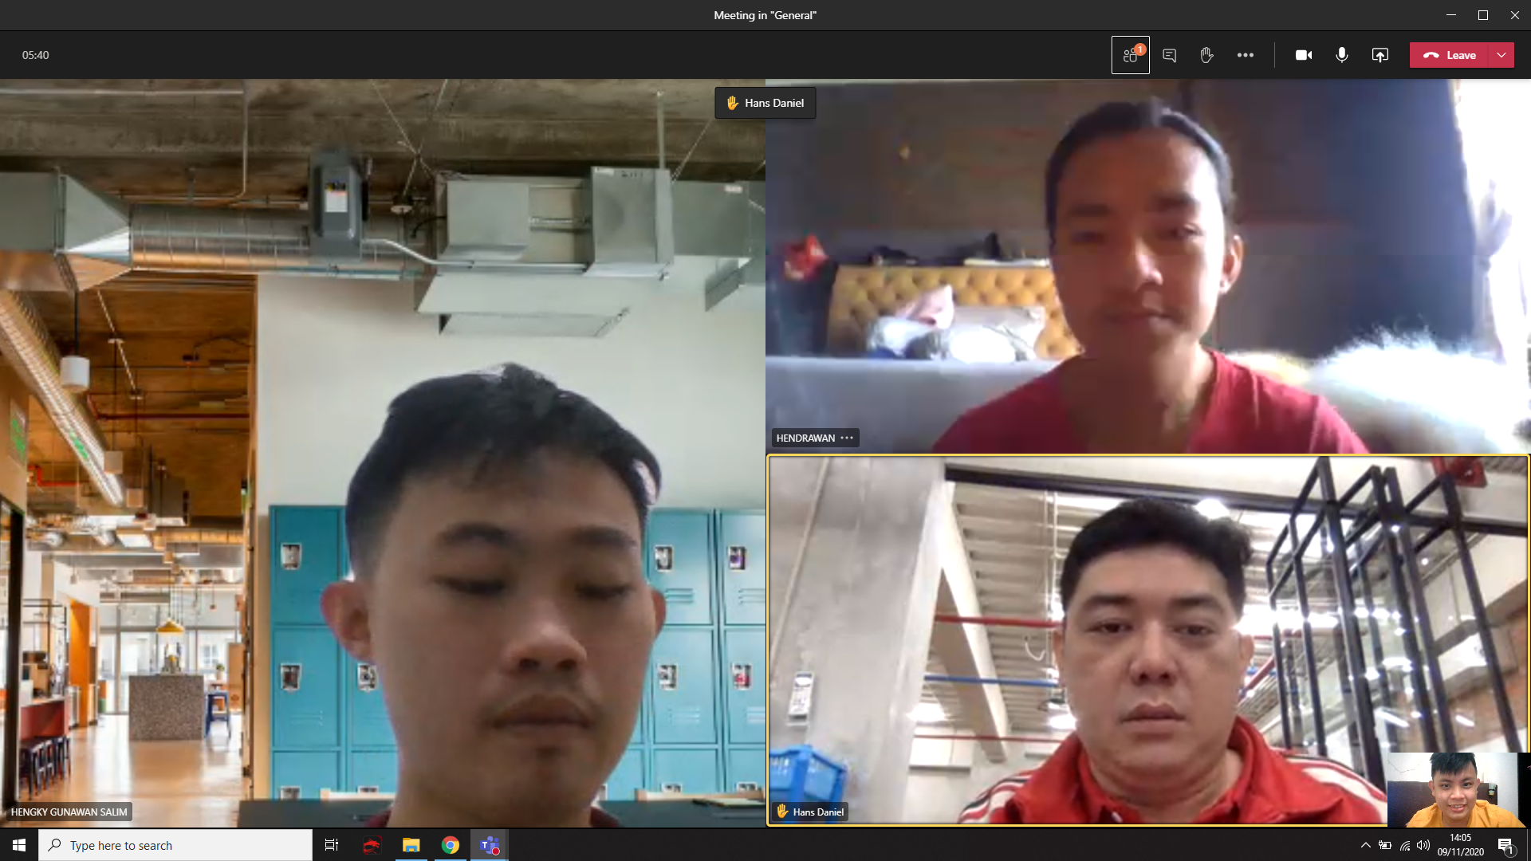

Gambar 5.10. Weekly Progress (Coaching) Senin, 9 November 2020 Melalui MsTeams 14.00.

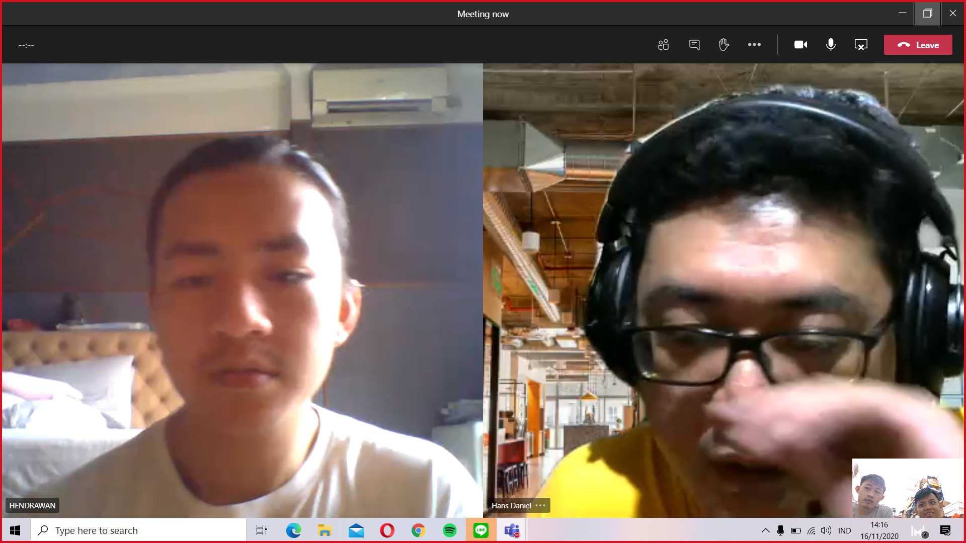

Gambar 5.11. Weekly Progress (Coaching) Senin, 16 November 2020 Melalui MsTeams 14.00.

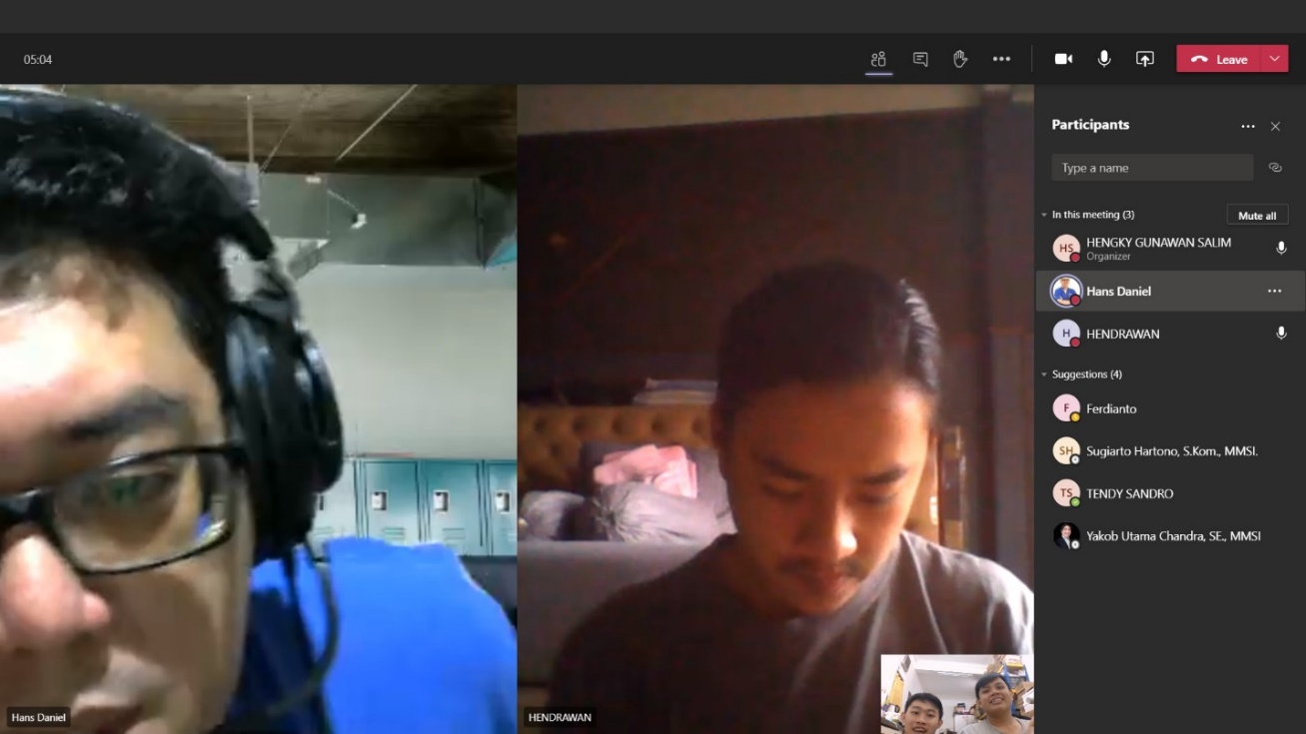

Gambar 5.12. Weekly Progress (Coaching) Senin, 7 Desember 2020 Melalui MsTeams 14.00.

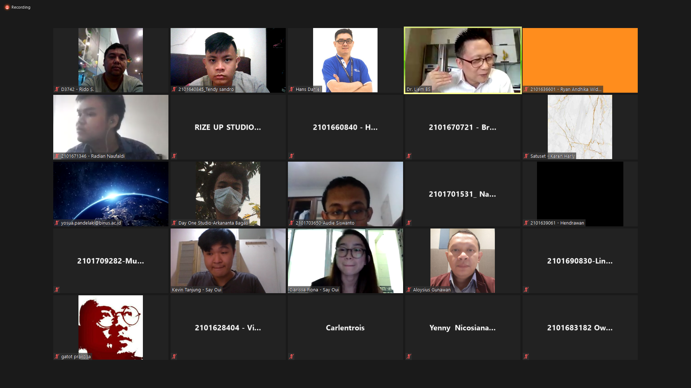

Gambar 5.13 Binus demoday” This is our turn! Show them our pitch deck”, melalui zoom meeting 14.00-16.00.

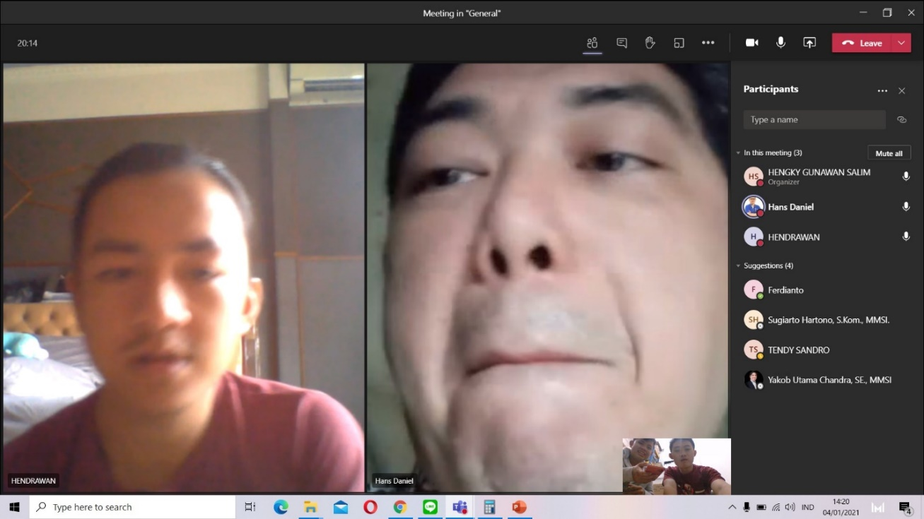

Gambar 5.14. Weekly Progress (Coaching) Senin, 4 Januari 2021 Melalui MsTeams 14.00.

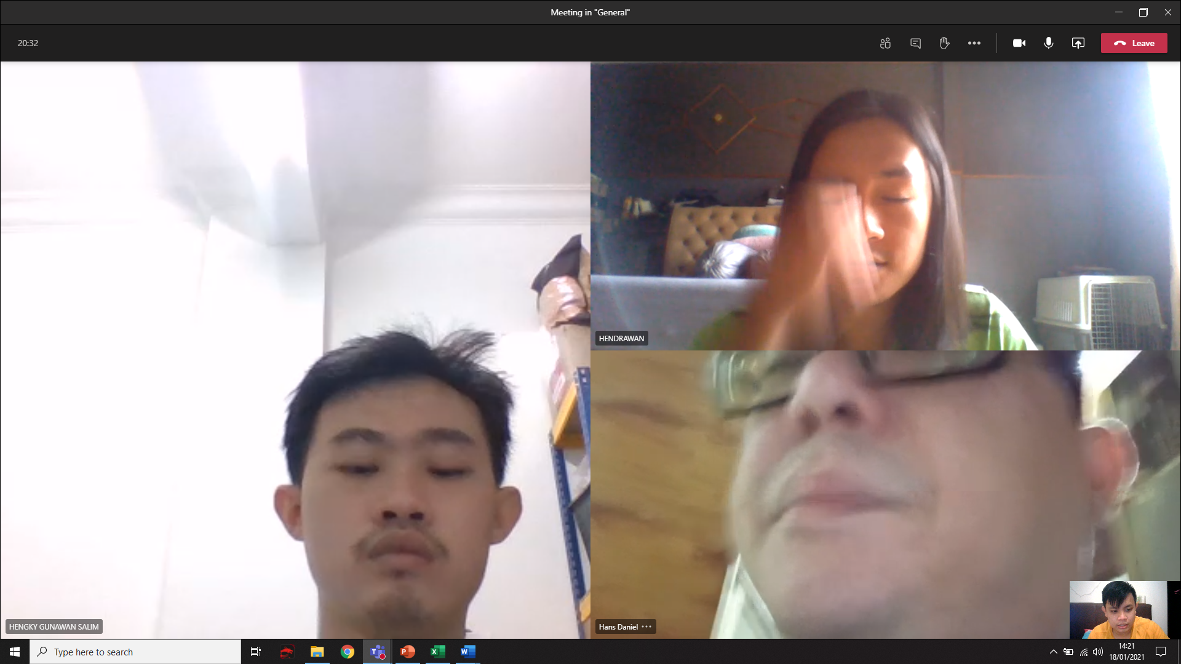

Gambar 5.15. Weekly Progress (Coaching) Senin, 18 Januari 2021 Melalui MsTeams 14.00.

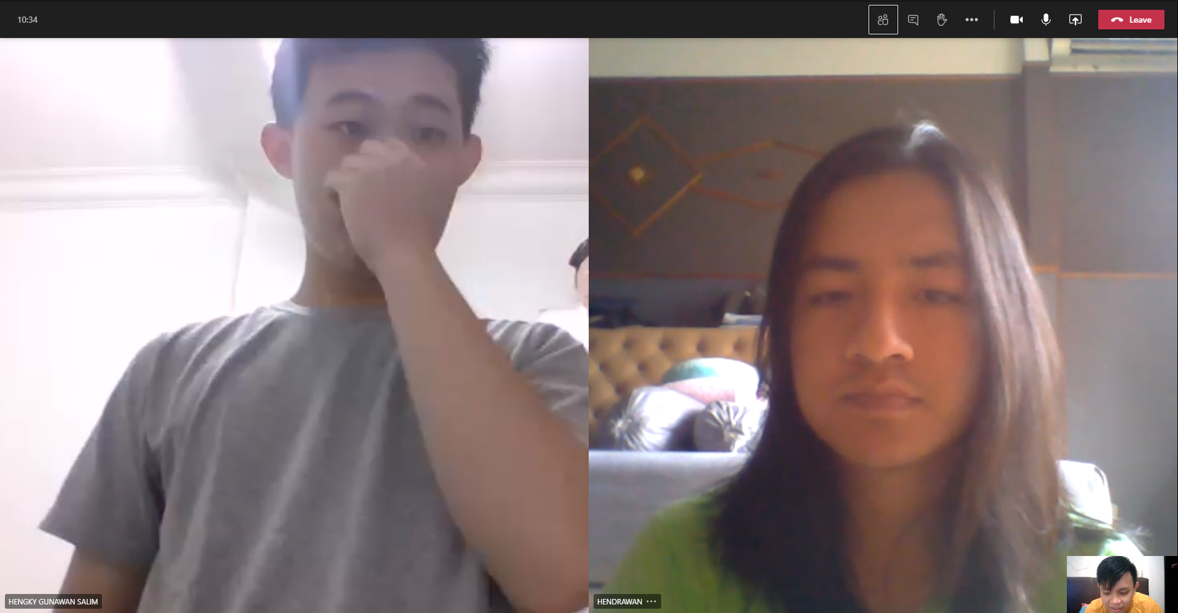

Gambar 5.16. bertemu dengan tim.

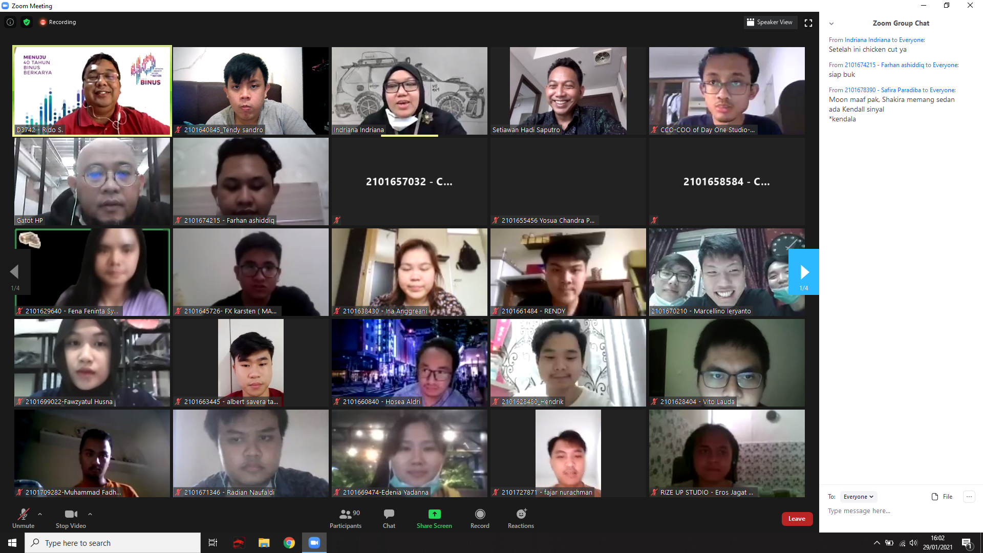

Gambar 5.17. Binus demoday “for startups”, melalui zoom meeting 14.00-16.00.

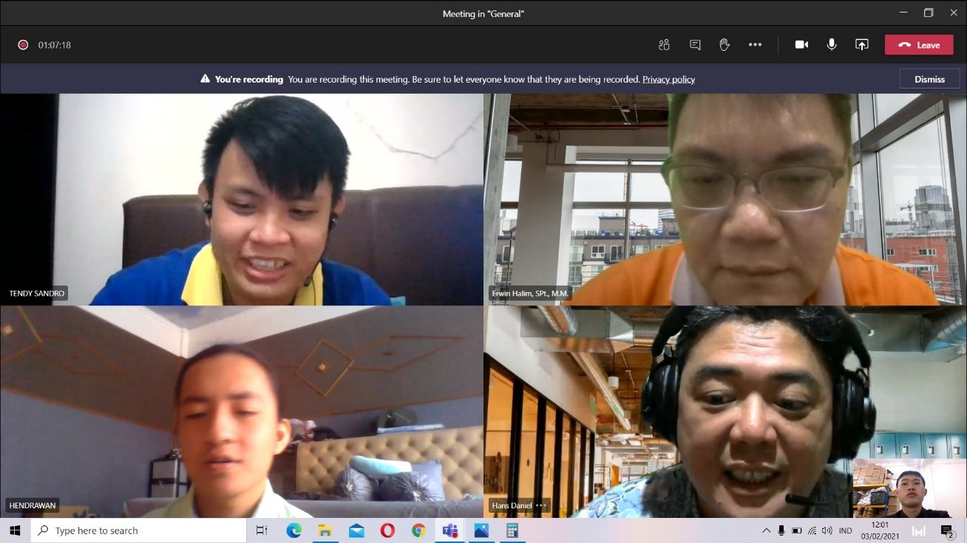

Gambar 5.18. Presentasi akhir, melalui Ms Teams 11.00-12.00

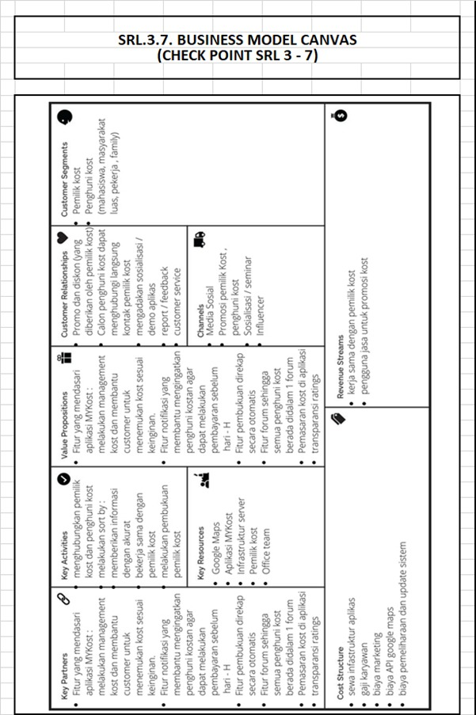

Gambar 5.18 Business Model Canvas.